Колесный погрузчик ZL30F, ZL30E-II
Инструкция по эксплуатации
( применимо к ZL50F, SEM 952 с корректировкой массы и габаритов)

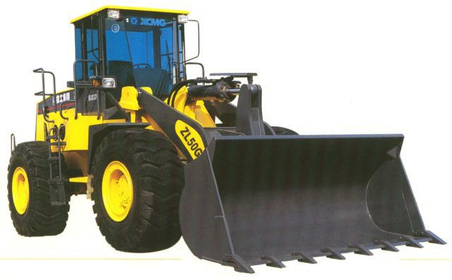

Китай*
Шаньдунский механический завод «Шань Гун»

1. Предисловие
В настоящей инструкции по эксплуатации описываются правила безопасности, а также правила эффективной эксплуатации колесного погрузчика ZL30F. Настоящее руководство предназначено для постоянного использования. В случае его порчи или потери необходимо повторно приобрести данное руководство в магазинах-дилеров.
Во время завода механизма, консультируются с данными настоящего руководства.
В настоящем руководстве могут быть описаны рабочие механизмы и установки, которые не входят в исходный комплект. Если у заказчика имеются особые требования по поводу вышеописанных установок, то за консультациями надо обращаться к официальным представителям компании. Приобретенный механизм должен соответствовать схемам и чертежам, представленным в настоящем руководстве.
В настоящем руководстве могут быть не учтены новейшие тенденции в конструировании механизма, за консультацией обращайтесь к официальному представителю.
Примечание: в связи с тем, что комплектующие механизма могут быть изготовлены разными производителями, то во время проведения технического обслуживания и ремонта, нужно не только следовать указаниям настоящего руководства, но и учитывать требования пояснительных записок к комплектующим. Если пояснения по техническому обслуживанию, например, генератора или кондиционера в настоящей инструкции не совпадают с их пояснительными записками по обслуживанию, то следуют указаниями последних.
При наличии дополнительных вопросов просим связаться с заводом-производителем.

Внимание!
- Неправильная эксплуатация или обслуживание механизма создает опасность возникновения аварийной ситуации.
- Перед эксплуатацией и техническим обслуживанием работник должен внимательно изучить настоящее руководство.
- Несоблюдение правил эксплуатации настоящего руководства может привести к аварийной ситуации.
- Способ эксплуатации, описанный в настоящем руководстве, применяется в рамках установленного назначения механизма. Если применение механизма выходит за рамки его назначения, тогда обеспечивают безопасность водителя и его помощников.
- Правила безопасности смотрите в разделе «пояснение по правилам безопасности» и «правила безопасности»

2. Пояснение по правилам безопасности
Большинство аварийных ситуаций вызвано вследствие не соблюдения правил безопасности по эксплуатации и техническому обслуживанию механизма. Для того, чтобы избежать эту ситуацию, перед началом обслуживания необходимо тщательно изучить инструкцию, строго следовать правилам руководства и маркировочным табличкам на самом механизме.

3. Краткое описание
3.1 Назначение механизма
Колесный погрузчик ZL30F применяется для:
- разработки грунта
- выравнивания грунта
- вывоза грунта
- перевозки
Подробно см. раздел 12.10 «использование погрузчика»

3.2 Особенности механизма
* Оптимальное проектирование компьютера всего механизма, передовые характеристики, хороший дизайн кузова.
* Шарнирное крепление рамы, небольшой радиус разворота, маневренный, удобен для использования на ограниченной местности.
* Гидро-механическая передача, в соответствии с размерами внешнего сопротивления и автоматического без ступенчатого переключения скоростей можно не только в полной мере использовать мощность генератора, но и повысить маневренность, упростить процесс управления погрузчиком.
* Гидроусилитель руля, динамическое переключение передач, гидравлическое управление установкой, которое облегчает процесс эксплуатации механизма, надежность и стабильность работы.
* Применение педали тормоза с маслосборником и газовая шапка и тормозная система с отсечением воздуха, система аварийного тормоза, надежность и безопасность тормозной системы.
* Конструкция кабины водителя выполнена по передовым технологиям, герметичная, хорошая амортизация, встроенный кондиционер, дугообразное стекло, которое создает широкое обозрение.
* Шины колес широкие с низким давлением, задний мост подвижный, хорошая проходимость.
* Улучшенная защитная система предотвращает попадание воды и грязи на корпус.

3.3 Наладка новой машины
Погрузчик ZL50F прошел всестороннее испытание непосредственно на заводе-производителе. Однако использование погрузчика в неблагоприятных условиях может значительно сократить срок нормального функционирования механизма.
Поэтому перед началом эксплуатации проводят 100 часовую обкатку по следующему порядку:
(1) Прокрутка в холостом режиме (8 часов)
1, После запуска двигателя в течение 5 минут работают на пониженной скорости. Затем постепенно переводят на максимальную скорость и работают в таком режиме 10 минут.
2, Проверяют рабочую установку, подъем подвижной стенки, опрокидывающий механизм ковша, приемника, примерно, 15минут.
3, Поездить вперед – назад без нагрузки на пониженной и высокой скорости, при этом ровно поворачивают руль и проводят плавное торможение.
После прокатки машины в холостом режиме в течение 8 часов переходят к следующему этапу:
1, Проверяют болты, натяжение всех гаек, особенно, болты на крышке воздушного цилиндра, фиксирующие болты переднего и заднего моста, гайки обода колес, болты муфты привода, фиксирующие гайки рулевого колеса.
2, Промывают фильтрующий элемент для механического масла и фильтрующий элемент для топливного масла.
3, Проверяют натяжение ремня вентилятора;
4, Проверяют удельный вес жидкости в зарядном устройстве и запас уровня, завинчивают болты кабеля батарейки, проверяют соединения системы электроприборов, подачу электричества на генератор, освещение, гидроусилитель и т.д.
5, Проверяют уровень масла в коробке передач, во время работы на низких оборотах уровень масла должен находиться по центру линии индикатора.
6, Проверяют гидравлическую систему, герметичность тормозной системы.
7, Проверяют прочность соединений масляного отсека, рычаг переключения.
8, Проверяют работу кондиционера.
(2) Обкатка в рабочем режиме (12 часов)
Обкатку проводят по способу, описанному в разделе 12, постепенно увеличивая нагрузку.
(3) Во время обкатки в рабочем режиме обращают внимание на следующие моменты:
1, Прочность крепления соединительных болтов, гаек и т.д.
2, Наличие постороннего шума в трансмиссионной части.
3, Показания всех приборов.
4, Наличие утечки масла, воды и воздуха.
5, Надежность и подвижность рулевого механизма, тормозной системы.
6, Надежность рабочей установки.
7, Кроме как в экстренных случаях, избегайте резкого запуска, рулевого управления и тормоза.
8, Следят за состоянием смазки погрузчика, регулярно меняют и добавляют масло либо смазку.
9. Регулярно проверяют состояние коробки передач, трансформатора, переднего и заднего моста, тормоз и ступицы, температуру тормозного барабана, если в наличии явление перегрева, тогда выявляют причину и устраняют неполадку.
10, Избегайте перегрузки.
(4) Во время обкатки надо:
1, проверить прочность всех соединительных болтов;
2, прочистить фильтр привода, рулевого механизма и гидравлической системы рабочей установки, масляный резервуар, поменять масло.
3, Поменять механическое масло в двигателе.
Этапы обслуживания и эксплуатации погрузчика, а также правила безопасности, описанные в настоящем руководстве действительны только в установленных рамках функционирования механизма. Завод-производитель не несет ответственности за последствия использования погрузчика не по назначению.

4. Месторасположение маркировки
4.1 Месторасположение маркировки механизма
Расположена на передней части рамы слева ( со стороны водителя)
4.2 Маркировка двигателя
Расположена на корпусе двигателя.

5. Содержание
1. Предисловие
2. Пояснения по правилам безопасности
3. Краткое описание
3.1 Назначение механизма
3.2 Особенности механизма
3.3 Наладка (обкатка) новой машины
4. Месторасположение маркировки
4.1 Месторасположение маркировки механизма
4.2 Маркировка двигателя
5. Содержание

Правила безопасности
6. Правила безопасности
7. Рабочая памятка
7.1 Проверка перед пуском двигателя
7.2 Проверка после пуска двигателя
7.3 Транспортировка
7.4 Аккумулятор
7.5 Буксир
8. памятка по техническому обслуживанию погрузчика
8.1 Перед проведением технического обслуживания
8.2 Техническое обслуживание
8.3 Резина колеса
9. Значки безопасности

Эксплуатация
10. Чертеж механизма
11. Рабочая конструкция и приборы
12. Эксплуатация
12.1 Проверка перед пуском двигателя
12.2 Пуск двигателя
12.3 Проверка после пуска двигателя
12.4 Пуск машины
12.5 Переключение передач
12.6 Реверсия
12.7 Рулевое управление
12.8 Остановка
12.9 Управление рабочей установкой
12.10 Работа колесного погрузчика
12.11 Рабочая памятка
12.12 Регулировка положения рабочей установки
12.13 Остановка
12.14 Проверка после завершения работы
12.15 Глушение двигателя
12.16 Проверка после глушения двигателя
12.17 Блокировка
12.18 Ремонт резины
13. Транспортировка
13.1 Погрузка и выгрузка
13.2 Памятка во время погрузки
13.3 Подъем погрузчика
13.4 Памятка во время транспортировки
14. Работа при низких температурах
14.1 Памятка по работе при низком температурном режиме
14.2 Меры защиты после завершения работы
14.3 Потепление погоды
15. Длительный срок хранения
15.1 Перед постановкой на хранение
15.2 Во время хранения
15.3 После хранения
16. Причины неполадок и методы устранения
16.1 Система двигателя
16.2 Трансмиссионная система
16.3 Система тормоза
16.4 Рабочая установка и гидравлическая система
16.5 Система рулевого управления
16.6 Электрическая часть
16.7 Кондиционер

Техническое обслуживание
17. Руководство по уходу за механизмом
18. Краткое описание технического обслуживания
18.1 Гидравлическое масло, топливное масло, конденсат
18.2 Электрическая часть
19. Спецификация комплектующих
20. Момент натяжки болтов и инструменты
20.1 Рабочие инструменты
20.2 Момент закрутки
21. График замены основных частей
22. График технического обслуживания
23. Порядок обслуживания
23.1 Техническое обслуживание в первые 250 часов
23.2 Время технического обслуживания
23.3 Проверка перед пуском
23.4 Проверка через 50 часов
23.5 Проверка через 100 часов
23.6 Проверка через 250 часов
23.7 Проверка через 500 часов
23.8 Проверка через 1000 часов
23.9 Проверка через 2000 часов
23.10 Проверка через 2400 часов
24. Масло и его параметры
24.1 Марка масла
24.2 Параметры

Правила безопасности

Памятка
Внимательное изучение и строгое соблюдение правил безопасности поможет избежать аварийных ситуаций.
Настоящие правила безопасности распространяются и на другие рабочие установки по выбору.

6. Правила безопасности
Правила безопасности
- Обслуживание и ремонт погрузчика могут проводить только обученные, аттестованные работники.
- Во время эксплуатации и ремонта погрузчика необходимо соблюдать нижеприведенные правила безопасности.
- При плохом самочувствии, после принятия антибиотиков либо употребления спиртных напитков запрещается работать на погрузчике.
- Во время совместной работы необходимо убедиться в том, что все работники понимают значение жестов.
- Соблюдайте соответствующие правила техники безопасности.

Особенности соблюдения безопасности
- Убедитесь в том, что все защитные кожухи находятся в правильном положении, поврежденные кожухи заменяют.
Правильное положение см. «12.1.1 осмотр»
- Правильно пользуйтесь ремнем безопасности и его замком.
- Запрещается снимать какие либо установки безопасности, поддерживают их надлежащем состоянии.
- Ненадлежащее использование защитных установок может привести к серьезной угрозе вреда здоровью и аварийным ситуациям.

Одежда и меры безопасности
- Избегайте попадания одежды, платков либо волос на рычаг управления или другие движущиеся части во избежание серьезного причинения вреда здоровью.
- Запрещено надевать промасленную, легко воспламеняющуюся одежду.
- Во время эксплуатации и ремонте погрузчика надевают каску, защитные очки, безопасную обувь, респиратор и перчатки. Во время выбивания бруса либо промывки сердечника с фильтра надевают очки, каску и перчатки, во избежание попадания мелких металлических частиц и брызг на кожу.
- Перед тем, как надеть предметы безопасности проверяют их целостность.

Несанкционированные действия
Любые внесения изменений в конструкцию или установки погрузчика без согласия завода-производителя могут вызвать угрозу безопасности. Перед каждым проведением каких-либо изменений следует обратиться за консультацией на завод-производитель. Завод-производитель не несет ответственности за последствия по проведению самовольных корректировок в конструкции.

Покидая рабочее место, включают блокирующую установку (ручной тормоз)
- Перед тем, как покинуть рабочее место, погрузчик ставят на ручной тормоз, так как при нечаянном касании с рычагом управления машина может тронуться с места и создать угрозу безопасности.
- Покидая рабочее место, рабочую установку опускают на землю, рычаг тормоза устанавливают в положении тормоза, глушат двигатель, замыкают все установки на ключ, ключ уносят с собой.
- Положение ручной установки-см. «12.13 остановка».
- Замыкание-см. «12.17 блокировка».

Посадка на погрузчик
- Запрещается запрыгивать или спрыгивать с погрузчика. Запрещается садиться либо выходить из погрузчика на рабочем ходу.
- Забираться либо выходить из погрузчика можно только лицом к погрузчику, при этом опираются на три опорные точки, держась за поручни, (держаться двумя руками и одной ногой, либо двумя ногами и одной рукой).
- Запрещается выходить либо садиться на погрузчик держась за рычаг управления.
- Перед тем как подняться либо спуститься с погрузчика проверяют наличие масла на ступеньках либо грязи. При наличии, немедленно протирают поверхность. Также следует своевременно отремонтировать поврежденные участки, затягивают расшатавшиеся болты.

Предотвращение возгорания топлива, смазывающего материала
Топливо, смазывающие материалы и антифриз легко воспламеняются, в особенности топливо.
- Храните легко воспламеняющие вещества вдали от открытого огня
- Во время пополнения топлива двигатель глушат, запрещается курить
- Плотно завинчивают крышки масляного и топливного бака
- Топливо и смазывающие материалы пополняют в хорошо проветриваемом помещении.
- Топливо и смазочные материалы хранят в хорошо проветриваемом месте, посторонним вход запрещен.
- Так как топливо, смазывающие материалы и антифриз легко воспламеняются, то запрещается проводить сварку их баков самостоятельно. При их повреждении обращаются к специалистам завода-производителя. Во время проведения огневых работ бак снимают с рамы и переносят в хорошо проветриваемое место, при этом убеждаются в отсутствии вышеописанных горючих веществ в баках. Бак должен хорошо проветриваться, из бака вычищают остатки газа и легко воспламеняющихся веществ.

Памятка при работе в условиях высокой температуры
- По окончанию работы топливо и смазывающие материалы очень горячие. Если в этот момент открыть бак и слить содержимое, либо поменять сердечник, то это может вызвать сильные ожоги.
- Во избежание брызг горячей воды, сначала глушат двигатель, и только после того, как вода остынет, медленно приоткрывают крышку бака с водой, одновременно сбрасывая давление, затем полностью открывают крышку.
Проверяя остыла ли вода, руку кладут на радиатор, ощупывая температуру окружающего воздуха, .
- Во избежание брызг горячего масла сначала глушат двигатель, после того как остынет масло, медленно приоткрывают крышку масляного бака, одновременно сбрасывая давление, затем полностью открывают крышку.
- Проверяя падение температуры масла, рукой проводят перед масляным баком и определяют температуру.

Вред асбестовой пыли
Попадание асбестовой пыли в легкие человека очень вредно для здоровья.
При содержании вредных асбестовых волокон надо следовать следующим правилам:
- Запрещено проводить чистку сжатым воздухом
- Сбивают пыль водой
- Работы проводят спиной к ветру
- Во время работы надевают респиратор

Предотвращение травм
- Запрещается протягивать руку или проникать между двумя движущимися частями (рабочей установкой, масляным цилиндром либо механизмом и рабочей установкой и т.д.), т.к. во время работы расстояние между двумя рабочими частями может измениться и причинить угрозу жизни.
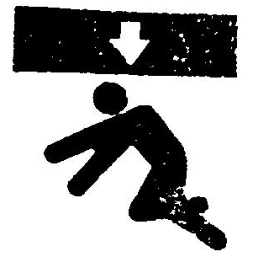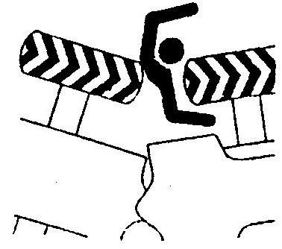

Огнетушитель и подручные инструменты
- Убедитесь в наличии огнетушителя и выясните способ его применения.
- Подготовьте подручные инструменты.
- Проанализируйте пожароопасную ситуацию.
- Запомните номер телефона контактного лица при возникновении аварийной ситуации.

Памятка о применении противокатной установки
Если на механизме имеется такая установка, то после снятия противокатной установки запрещается управлять погрузчиком. Противокатная установка предназначена для защиты работника во время опрокидывания погрузчика. Она не только выступает в роли выдерживания нагрузки, но и может играть роль буфера при ударах.
- Противокатная установка соответствует государственным и международным стандартам. При повреждении данной установки ее прочность снижается, что отражается на защитной функции. Необходимо связаться с официальным представителем для проведения ремонтных работ.
После монтажа противокатной установки водителю также необходимо пристегиваться ремнем безопасности для улучшения эффективности защиты.

Пояснение к дополнительным установкам
- При выборе монтажа дополнительных установок внимательно прочитайте пояснение к дополнительным установкам.
- Разрешается использовать только дополнительные установки официальных поставщиков. Применение установок, не прошедших лицензирование, может создать угрозу безопасности и жизнедеятельности, а также отразиться на сроке эксплуатации механизма.
- Завод-производитель не несет ответственности за последствия в результате применения не лицензированных дополнительных установок.

Проветривание закрытых зон
- Если запускают двигатель либо проводят работы с использованием топлива либо краски в плохо проветриваемом помещении, тогда необходимо открывать окна и двери, предотвращая образования токсичных паров.
- Если предпринятые меры не достаточны, тогда дополнительно устанавливают вентилятор.

Зеркало, окно машины и фонарь
- Поддерживайте окно, фонарь в чистоте, обеспечивая хороший обзор.
- Отрегулируйте боковые зеркала таким образом, чтобы водитель мог хорошо ориентироваться на местности, поддерживайте зеркало в чистоте, если стекло разбилось, то его надо заменить.
- Проверить работу лампы системы освещения и индикаторов.
7. Рабочая памятка
Безопасность пребывания на площадке
- Перед началом работы проверяют рабочую поверхность.
- Проверяют плотность грунта.
- Во время работы на проезжей части дороги надо поставить сигнальщика и знаки для обеспечения безопасного прохождения машин и пешеходов.
- При наличии водопроводов, масляных труб, кабеля под высоким напряжением, необходимо связаться с соответствующими отделами, уточнить места прокладки, чтобы во время работы не повредить их.
- Во время работ под водой либо в песке, сначала проверяют плотность грунта, глубину воды и скорость течения, не допуская превышения допустимой глубины.
Допустимая глубина- см. «12.11 Рабочая памятка»

Проверка перед пуском двигателя
Ежедневно, перед началом работы и запуском двигателя проводят соответствующую проверку во избежание серьезных повреждений.
- Проверяют, нет ли каких-либо посторонних предметов на двигателе, аккумуляторе, например, опилок, листьев с деревьев, бумаги и других воспламеняющихся материалов, проверяют на наличие утечки масла из гидравлической системы, при наличии немедленно проводят ремонт. Сосуды с остатками масла ставят в подходящее место. Из кабины убирают все комплектующие детали и инструмент, протирают боковые зеркала, ручки, педали от грязи.
Проверку см. «12.1.1 осмотр»
- Проверяют уровень охлаждающей жидкости, топлива и смазочных материалов, не забился ли воздушный фильтр, не поврежден ли кабель.
Перед запуском двигателя – см. « проверка перед пуском двигателя 12.1.2».
- Отрегулируйте сиденье водителя, проверьте исправность ремня безопасности.
Регулировку сидения см. «12.1.3 регулировка до начала работы»
Регулировка ремня безопасности «12.1.3 регулировка до начала работы».
- Проверяют работу приборов, положение рабочего рычага в положении стоп»
- Стирают пыль со стекол.
- Регулируют положение боковых зеркал, протирают их поверхность, если зеркала разбиты, их заменяют.
- Проверяют работу лампы освещения и индикаторных лампочек.
- Перед пуском двигателя надо проверить нахождение ручного тормоза в положении блокировки.
- Наличие огнетушителя обязательно. Ознакомьтесь с методом его применения.
- Запрещается вести работы вблизи открытого огня.

Пуск двигателя
- Перед тем как сесть в машину, осмотритесь по сторонам, нет ли на дороге людей или предметов, преграждающих путь.
- Если на рабочем рычаге появилось предупреждение об опасности, то запрещается включать двигатель.
- Перед запуском двигателя подают предупреждающий сигнал.
- Работы на погрузчике ведутся только сидя.
- Помощник должен сидеть на втором сиденье. Если такого нет, тогда разрешается работать только водителю. После пуска двигателя запрещается стоять на погрузчике посторонним.

В кабине
* Не следует класть различные комплектующие и детали внутрь кабины, чтобы не повредить рабочий рычаг либо переключатель.
* Надо содержать кабину в чистоте, следить за тем, чтобы ни на полу, ни на педалях, ни на поручнях не было масляных пятен, жира, мусора, грязи т.д.
* Проверьте ремень безопасности, защелку, каску. Если есть повреждения, необходимо заменить.

7.2 Проверка после запуска двигателя
После запуска двигателя, если не была проведена соответствующая проверка, то возможно причинение вреда здоровью человека или порче механизма. Проверка механизма проводят в хорошо доступном месте. Посторонним запрещено приближаться к механизму.
- Проверьте работу каждого прибора, рабочую
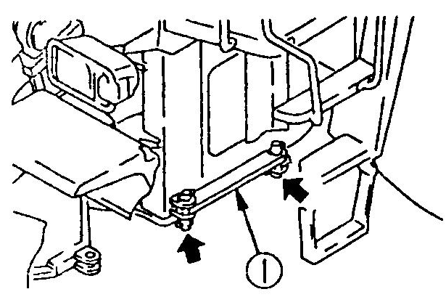
установку, гидравлическую систему, систему
тормоза, ходовую часть и систему подачи масла.
- Проверьте уровень шума, вибрации, температуру.
При наличии постороннего запаха проверьте, нет ли течи масла,
топлива или газов.
- При выявлении посторонних явлений немедленно проведите
ремонтные работы.
- Перед тем, как начать работу проверьте, чтобы ручной
тормоз был разблокирован.

Памятка перед началом движения
- Перед началом движения еще раз оглянитесь по сторонам, запрещается нахождение людей либо предметов, которые преграждают путь.
- Перед началом движения подайте предупреждающий сигнал.
- Управлять погрузчиком можно только сидя.
- Плотно пристегните ремень безопасности.
- Помощник должен сидеть на втором сиденье. Если такого сидения не предусмотрено, тогда в кабине может находиться только водитель. Перед началом движения запрещается стоять на погрузчике посторонним.
- Проверяют сигнал заднего хода.

Проверка во время изменения направления движения погрузчика
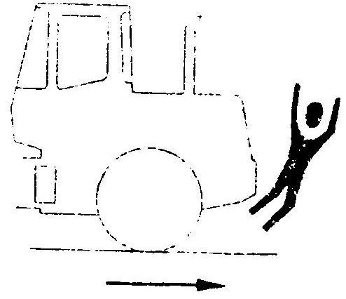
Для предупреждения аварийных ситуаций, перед осуществлением какого-либо маневра надо следовать следующим требованиям:
- Подают предупреждающий сигнал
- Проверяют, нет ли поблизости человека
либо другого постороннего предмета на пути,
особенно обращают внимание на возможную
помеху сзади.
- Если имеется опасность, тогда отправляют
помощника для указания пути.
- Запрещено движение во время совершения погрузчиком маневров.
Данные правила соблюдаются, даже если на погрузчике установлена сигнализация и зеркало заднего вида.

Памятка во время движения
- Во время движения запрещается глушить двигатель, иначе это может отразиться на рулевом управлении, что очень опасно. Если возникло такое явление, необходимо немедленно остановить машину.
* Концентрируйте все внимание и силы для управления
- Высокая скорость вождения, резкие повороты, торможение очень опасны.
- Если во время работы на погрузчике обнаружены посторонние явления (шум, вибрация, запах, неточная работа приборов, утечка масла, газов и т.д.), немедленно останавливают машину в безопасном месте и проводят осмотр.
- Во время движения ковш ставят в положении
30-40 см от земли.
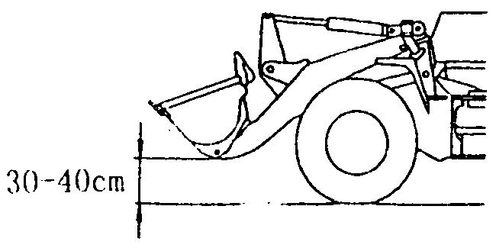
- Во время движения запрещено трогать рабочий
рычаг рабочей установки.
- Запрещается незапланированное управление
рулевым колесом, во избежание удара рабочей
установки о землю, потери равновесия и
повреждения механизма или соседних сооружений.
- По неровной дороге надо ехать с маленькой
скоростью, во избежание крутых поворотов.
- Старайтесь избегать переезжать помехи. Если на пути встретилась помеха, то необходимо, чтобы рабочая установка находилась как можно ближе к земле, идти на низкой скорости.
- Во время работы необходимо поддерживать определенное расстояние от других механизмов во избежание столкновений.
- Запрещается работать в глубоководье.
Допустимая глубина воды см. «12.11 рабочая памятка»
- Проходя через мостовые балки и здания надо убедиться в том, что их прочность достаточна для того, чтобы выдержать вес погрузчика. Прохождение шоссе надо согласовывать с соответствующими отделами, соблюдать правила.
- При движении на высокой скорости в течение длительного времени резина колес перегревается, повышается давление, при этом резина может лопнуть. Во время взрыва резины образуется сильная разрушительная сила, которая может послужить причиной серьезной аварии.
- При необходимости непрерывного вождения погрузчика просим обратиться за консультацией в нашу компанию.

Движение по склону
Во время движения под наклоном машина может накрениться и упасть на бок.
- Во время движения под уклоном, расстояние ковша от земли должно быть 20-30 см. если возникла опасная ситуация, то ковш опускают на землю, помогая машине остановиться. Запрещено под уклоном совершать какие-либо маневры. Для этого машину сначала выводят на ровную поверхность.
- Запрещено движение по лугу, упавшей листве или влажной стальной поверхности. Так как небольшой уклон также может стать причиной крена машины, поэтому движение по наклонной плоскости возможно только на низкой скорости.
- Запрещается менять скорость при спуске с уклона либо менять скорость на нейтральную. При этом держат ногу на тормозе. Перед началом спуска скорость меняют на пониженную.
- Во время спуска, придерживают ногой педаль тормоза. Если двигатель заглох на спуске, необходимо немедленно до упора надавить на педаль тормоза, ковш должен опуститься на землю. Затем вновь нажимают на тормоз, чтобы машина остановилась в исходном положении.
- Во время спуска с нагруженным ковшом направление ковша должно быть с уклоном вверх (при подъеме на уклон используют переднюю передачу, при спуске пользуются задней передачей).
- Когда погрузчик поднимается вверх по склону под нагрузкой, при направлении ковша на спуск, погрузчик может легко перевернуться.

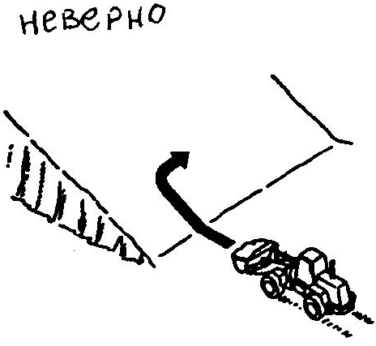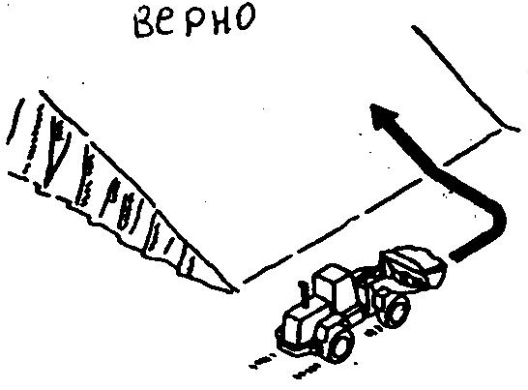

Памятка
Для того, чтобы избежать повреждения рабочей установки из-за перегрузки, необходимо помнить, что нагрузка на погрузчик не должна превышать номинального груза.

Рабочая памятка
- Не находитесь вблизи отвесных склонов.
Во время сброса груза в запруженную зону, насыпной грунт или обрыв, груз ссыпают частями, постепенно отходя назад.
- Во время сброса груза с утеса либо, когда погрузчик подойдет к самому краю склона, нагрузка уменьшается, увеличивается скорость, что приводит к опасности, поэтому движение возможно на пониженной скорости.
- Когда ковш наполнят, запрещается внезапное начало движения, разворот или остановка.
- Когда грузят неустойчивый груз, например, груз круглой формы, или колонны или полосовой материал, то во время подъема установки груз может упасть на крышу кабины, причинив при этом травму.

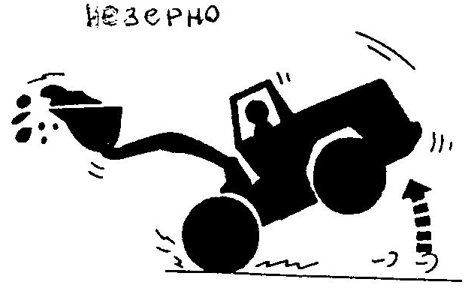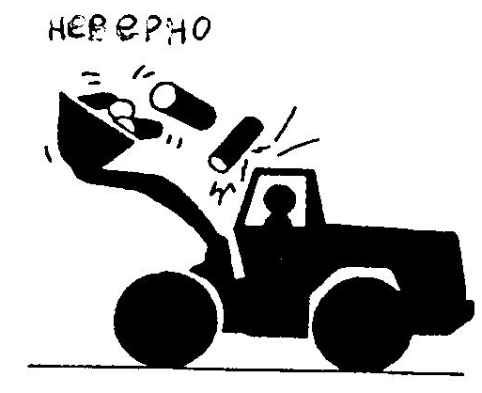
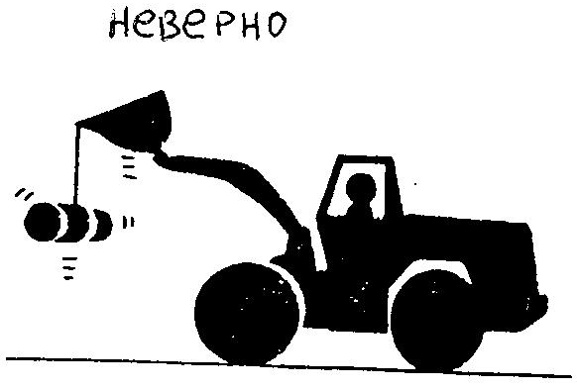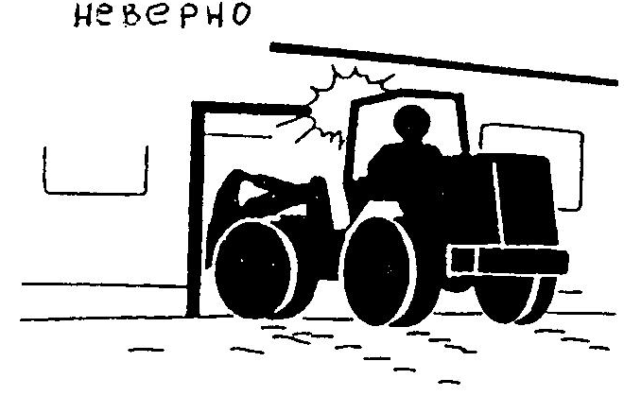

- При погрузке неустойчивого груза надо избегать слишком большого подъема, чтобы угол приемника не был слишком большим.
- Если внезапно остановлено движение рабочей установки вниз, это может привести к тому, что механизм перевернется.
При работе под нагрузкой осторожно управляйте рабочей установкой.
- Запрещается проводить подъемные работы ковшом или подвижной стенкой.
- Работать разрешается только погрузчиком. Использование других установок в работе может привести к серьезной аварии.
См. «работа колесного погрузчика».
- Соблюдайте следующие правила для обеспечения нормальной видимости:
- Во время работы в темное время суток включают индикаторные лампы и лампы освещения. При необходимости на рабочей площадке устанавливают временное освещение.
- Запрещается работать в условиях недостаточной видимости: в снег, дождь, туман. Работу возобновляют только после улучшения погодных условий.

- Для того чтобы избежать столкновения рабочей установки с другими объектами, надо соблюдать следующие правила.

- Во время работы под мостами, на проезжей части, под кабельной продукцией надо избегать столкновения погрузчика с другими предметами.

- Во время выгрузки груза в грузовой автомобиль необходимо убедиться в том, что вблизи не проходит погрузки, следят за тем, чтобы ковшом не задеть кабину грузового автомобиля.

- При работе в ограниченном пространстве, помещении либо вблизи другой техники, движение возможно только на низкой скорости.

Безопасное расстояние от высоковольтных линий
- Погрузчик должен работать на достаточно безопасном расстоянии от высоковольтных линий, во избежание возникновения электрического разряда.
- Для того, чтобы избежать возникновения аварийных ситуаций надо следовать следующим правилам:
- Перед началом работ на территории вблизи высоковольтных линий сначала необходимо обратиться за консультацией в отдел электросетей. Уточняют требования соответствующих нормативных документов, предпринимают соответствующие меры.
-Надевают обувь с резиновой подошвой, резиновые перчатки, на водительское сиденье кладут резиновые прокладки, избегают прикосновения к незащищенным участкам автомобиля.
-Если кабель проложен очень близко от погрузчика, то работой погрузчика должен руководить сигнальщик.
-Если рабочая установка натолкнулась на кабель, то водитель должен покинуть кабину.
-Во время работы вблизи высоковольтных линий посторонние люди должны находиться как можно дальше от машины.
Перед тем как начать работы обращаются отдел электросетей и проверяют напряжение

 | Напряжение | Минимальное безопасное расстояние
Низкое напряжение | 100, 200V | 2м
Низкое напряжение | 6600V | 2м
Высокое напряжение | 22000V | 3м
Высокое напряжение | 66000V | 4м
Высокое напряжение | 154000V | 5м
Высокое напряжение | 187000V | 6м
Высокое напряжение | 275000V | 7м
Высокое напряжение | 500000V | 11м

Обеспечение хорошей видимости
- Во время работы в условиях плохой видимости на рабочую установку устанавливают фонарь.
- Запрещается работать в условиях недостаточной видимости: в снег, дождь, туман. Работу возобновляют только после улучшения погодных условий.

Работа на снегу
- Во время работы на снегу либо на ледяной поверхности даже незначительный уклон или неровность могут послужить потере равновесия погрузчиком. Поэтому движение возможно только на низкой скорости. Избегают резкого начала движения и совершения маневров.
- При повышении температуры ледяное покрытие начинает подтаивать, движение становится очень не стабильным. В этой ситуации надо очень осторожно вести работы.
- После крупных снегопадов на окраине дороги могут оказаться припорошенными различные предметы. Поэтому перед началом работ снег счищают.
- Во время проведения работ на заснеженной или ледяной поверхности на колеса погрузчика надевают цепи.
- Во время движения по заснеженному уклону вверх запрещается резкое торможение. Скорость снижают при помощи смены скоростей и одновременным прерывистым нажатием на педаль тормоза. При необходимости для лучшего торможения ковш опускают на землю.

Не допускайте ударов рабочей установки
- Во время работы на проезжей части, под мостами и кабельной продукцией необходимо соблюдать правила безопасности во избежание столкновения с посторонними предметами.

Способы торможения
- На педаль торможения нажимают только при необходимости
- Повторное нажатие на педаль осуществляют только при необходимости
- Во время спуска со склона нажимают на педаль тормоза. При необходимости тормозят двигателем.

Работа на рыхлой поверхности
- Для безопасности эксплуатации погрузчика запрещается работать на рыхлой поверхности.
- Избегайте работы на краю утеса или берегу реки, так как из-за веса погрузчика или вибрации возможно осыпание грунта. Это может привести к серьезным аварийным ситуациям.
Запомните: после крупных проливных дождей, землетрясения или взрывов почва очень сильно подвержена обвалу.
- Почва на краю канав очень рыхлая, из-за веса погрузчика или вибрации возможен обвал, который приведет к аварийной ситуации.
- Во время работы на каменной или скалистой местности нужно установить защитное устройство (FOPS).
- В ситуации опасности каменного обвала или переворота погрузчика устанавливают защитное сооружение, прочно пристегивают ремень безопасности.

Остановка
- Погрузчик останавливают в безопасной местности, на ровной и нескользкой поверхности.
- Если погрузчик надо остановить на склоне, тогда под колеса подставляют деревянные бруски, рабочую установку опускают под грунт.
- При остановке погрузчика на шоссе, по периметру ставят ограждение, предупреждающие таблички, знаки или сигнальные лампочки. Во время остановки избегают помехе движения, создаваемого погрузчиком, предупреждающими табличками и т.д.
Этапы остановки машины см. «12.13 остановка машины».
- Перед тем как покинуть погрузчик, ковш полностью опускают на землю, глушат двигатель, замыкают все рабочие установки. Ключи уносят с собой.
Режимы рабочих установок см. «12.13 остановка»

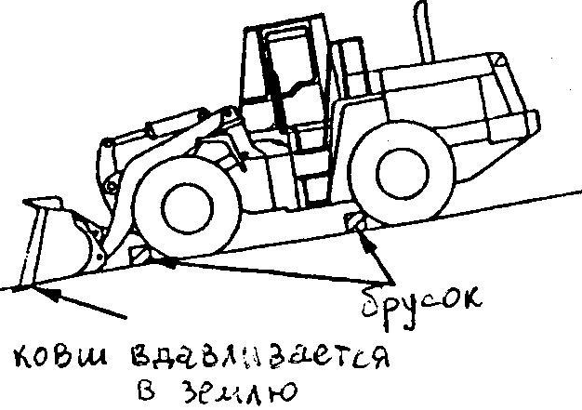

Меры по предупреждению замерзания в зимнее время года
- После окончания работы вытирают воду, снег, а также грязь, попавшую на провода, штепсельные выходы, переключатель. Затем хорошо закрывают эти предметы. Открывают сливной клапан, чтобы слить конденсат и предупреждать обледенение. Если за ночь произошло обледенение конденсата, тогда см. меры «14.1.2 конденсат»
Если произошло обледенение, то при работе в следующий раз могут возникнуть неполадки.
- Прогрейте технику. Если до полного прогрева реакция рабочего рычага замедленна, то это может привести к непредвиденной аварии.
- С рабочего рычага спускают гидравлическое давление (повышают до отметки, выше установленного значения давления гидравлической системы, так чтобы гидравлическое масло поступило назад в масляный отсек), масло и жидкость нагреются. Механизмы станут подвижными в работе.
- Если замерз электролит, не надо пытаться завести двигатель от аккумулятора или другого источника электроэнергии, иначе это грозит возгоранием аккумулятора. Жидкость в аккумуляторе должна растаять, проверить отсутствие течи жидкости с аккумулятора.
Время зарядки аккумулятора см. 14.1.3 «аккумулятор»

7.3 Транспортировка
Погрузка и выгрузка
- Во время погрузки и выгрузки существует скрытая опасность, нужно быть чрезвычайно осторожным.
Во время выгрузки и погрузки двигатель должен работать на пониженной скорости.
- Погрузку и выгрузку осуществляют на ровной, прочной поверхности, на безопасном расстоянии от края дороги.
- Перед погрузкой или разгрузкой под наклонный трап и шины перевозящей машины подкладывают деревянные бруски.
- Используемый трап должен иметь достаточную длину, прочность, ширину, для того, чтобы обеспечить безопасный уклон для погрузки.
- Убедитесь в том, что трап прочно зафиксирован. Поверхности трапов должны быть на одной плоскости.
- Убедитесь в том, что поверхность трапа чистая, без масляных пятен, жира, льда и рассыпчатых веществ. С резины убирают грязь.
- Запрещается совершать маневры с трапом. В случае необходимости трап убирают и только после завершения маневра, трап восстанавливают на место.
- После погрузки машины, подставляют деревянные бруски под резину, груз фиксируют тросом.

Выгрузка и погрузка машины см. «13. транспортировка»
Фиксация тросом– «13. транспортировка»

Транспортировка
- Транспортировку осуществляют на поддоне. При этом соблюдают государственные или местные нормативные требования, касательно веса перевозок, ширины и т.д. При этом также соблюдают соответствующие правила дорожного движения.
- Во время определения курса перевозки необходимо учесть ширину, длину и вес погрузчика.
Габаритные размеры погрузчика см. «13.4 памятка при транспортировке»
- Во время переезда через мосты и помещения необходимо убедится в том, что несущая способность фундаментов зданий достаточная. Во время движения по трассе сначала обращаются в соответствующие органы и узнают требования по проезду.
- Механизм можно перевозить по частям. Поэтому во время перевозки надо обратиться к специалистам со стороны поставщика для оказания помощи в разборке механизма.

7.4 Аккумулятор
В электролите содержится серная кислота. В аккумуляторе может образоваться водород, что при неправильной эксплуатации может привести к серьезным травмам и возгоранию. Поэтому следует учесть следующие правила:
* Не оставляйте зажженные сигареты или другой источник возгорания вблизи аккумулятора.
* Во время ремонта аккумулятора надевайте защитные очки и резиновые перчатки.
* Если серная кислота попала на одежду или кожу, немедленно промойте поврежденный участок большим количеством водой.
* Если серная кислота попала в глаза, немедленно промойте их большим количеством водой, и обязательно обратитесь к врачу.
* При отравлении серной кислотой, выпейте большое количество воды, молока, яйца и растительное масло. Обратитесь за медицинской помощью.
* Во время ремонта аккумулятора двигатель глушат, выключают источник электрического питания.
* Не используйте инструменты и другие металлические детали между отрицательным и положительным полюсом для посторонних соединений, что может привести к короткому замыканию
* Во время монтажа аккумулятора сначала подсоединяют положительный полюс, снимают аккумулятор сначала с отрицательного полюса.
* При монтаже или снятия аккумулятора надо проверить положительный и отрицательный полюса, затянуть гайками.
Если уровень электролита приблизился к минимальной отметке, добавьте дистиллированной воды. Уровень дистиллированной воды не должна превышать максимальную отметку.
* Для прочистки аккумулятора используйте мягкую ткань. Запрещается очищать поверхность аккумулятора бензином или моющими веществами, в состав которых входит растворитель.
* Закрутите крышку аккумулятора.
* Если электролит замерз, то не надо заводить двигатель при помощи аккумулятора или других источников, иначе аккумулятор может вспыхнуть. Перед тем, при помощи аккумулятора или другого источника заводить двигатель, надо, чтобы электролит растаял. Убеждаются в отсутствии течи электролита.
* Во время зарядки аккумулятор опускают с подвески.

Вспомогательные устройства по запуску от проводов аккумулятора
Если вспомогательный способ от проводов аккумулятора непрерывно дает сбой, то это может привести к возникновению пожара, поэтому следует придерживаться следующего порядка:
- Работу по запуску проводят в паре (один человек находится в кабине).
- Во время запуска второй машины, оба погрузчика должны находиться в контакте.
- Во время подсоединения проводов другого аккумулятора выключатели пуска как одной, так и второй машины должны быть выключены.
- Во время подсоединения вспомогательных проводов, сначала соединяют положительные полюса, но снимают сначала провод заземления или отрицательный полюс.
- Последнее соединение заземления является заземлением двигателя аварийного погрузчика. Во время этой работы может легко возникнуть электрическая искра. Поэтому надо находиться как можно дальше от аккумулятора.
Во время разбора вспомогательных проводов надо следить за тем, чтобы вспомогательные провода не бились друг о друга либо корпус машины.

Зарядка аккумулятора
Во время зарядки аккумулятора в случае неверного обслуживания существует опасность взрыва. Поэтому работу проводят в соответствии с руководством по обслуживанию аккумулятора, обращают внимание на следующие моменты:
- Зарядку проводят в хорошо проветриваемом помещении. Снимают крышку аккумулятора, чтобы вышел водород и предотвратить взрыв.
- Напряжение аккумулятора должно совпадать с напряжением заряжающегося аккумулятора. Иначе может произойти перегрев аккумулятора и взрыв. Соединяют положительный полюс к положительному, и отрицательный к отрицательному. Проверяют прочность соединений.
- Если напряжение аккумулятора ниже номинального напряжения в 1/10, тогда применяют ускоренный способ зарядки, нужно установить значение ниже номинального напряжения.
Если сила тока превышает допустимое значение, то это может привести к утечке электролита либо выпариванию. Это может привести к пожару и взрыву.

7.5 Буксир
Во время буксировки необходимо учитывать правильность выбора троса или другого способа буксировки для того, чтобы предотвратить травмы. Поэтому придерживаются следующих правил:

- Можно использовать только тот метод буксировки, который описан в пояснении.
- Устройство троса производят в кожаных перчатках.
- Перед началом буксировки обговаривают значение подаваемых сигналов.
- Если двигатель аварийного погрузчика не заводится или произошел сбой в работе тормозной системы, тогда необходимо обратиться к полномочному отделу нашей компании.
- Вести машину на буксире по склону очень опасно. Поэтому выбирают минимальный градус наклона на склоне. Если такового не имеется, тогда принимаются меры по его максимальному уменьшению.
- Во время использования другой машины для буксировки, выбирают трос с достаточной прочностью.
- Запрещается использовать изогнутый, истрепанный трос.
- Во время присоединения машины на буксир, запрещается нахождение человека между машинами.
- Обе машины должны находиться на одной прямой.

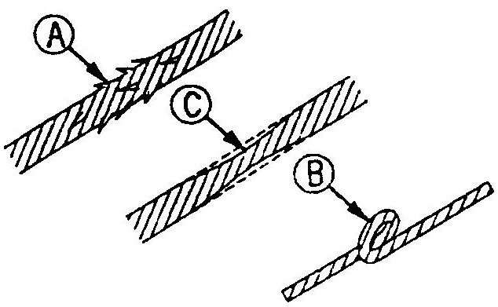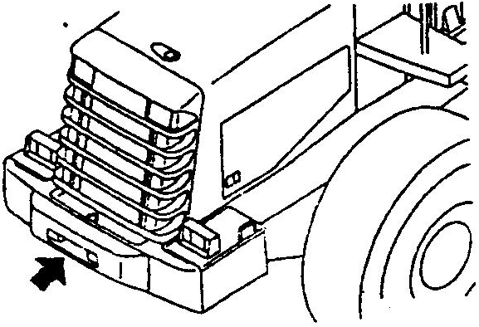

8. Памятка по техническому обслуживанию погрузчика
8.1 Перед техническим обслуживанием
Аварийные индикаторы
Если техническое обслуживание проводят не в соответствии с указаниями настоящего руководства, то это может привести к нежелательным последствиям и поломкам.

Предупреждающие таблички
- Запуск двигателя либо управление рабочим рычагом во время проведения технического обслуживания или смазки может привести к серьезной аварии.
- Предупреждающие таблички развешивают на рабочий рычаг в кабине водителя, предупреждающий о том, что в настоящий момент проводятся ремонтные работы. По мере необходимости предупреждающие таблички развешивают по периметру погрузчика.

Очистка перед проверкой и ремонтными работами
- Перед тем, как проводить профилактические либо ремонтные работы с поверхности механизмов снимают пыль и загрязнения.
- Если во время обслуживания механизм по-прежнему грязный, не только трудно найти место поломки, но и есть опасность того, что пыль либо грязь могут брызнуть в глаза и тем самым нанести вред здоровью.
- Во время очистки механизма придерживаются следующих правил:
- Надевают нескользящую обувь, чтобы не поскользнуться на влажной поверхности.
- Во время промывки механизма струей воды под высоким давлением, надевают защитную одежду. Таким образом, не только уменьшают силу ударов воды под высоким напряжением, повреждение одежды, но и защищают кожу и глаза от попадания грязи или пыли.
- Запрещается распылять воду на электрическую систему, не допускайте попадания воды на электрическую систему, чтобы предотвратить поломку техники.

Поддерживайте рабочее место в чистоте
Следите за тем, чтобы все рабочие инструменты были убраны и не лежали беспорядочно на рабочей площадке. Вытирайте насухо все масляные пятна и другие жидкости. Поддерживайте рабочее место чистым и сухим, обеспечивая безопасность работы.
Если нет возможности обеспечить чистоту рабочего места, то это может привести к травмам.

Ремонтная группа должна работать под руководством бригадира

Проведение ремонтных и монтажных работ должно подчиняться указаниям руководителя ремонтной бригады.

Уровень воды в баке
- Во время проверки уровня воды в баке глушат двигатель и после того, как вода и двигатель остынут, проводят обследование. Проверяют уровень воды в дополнительном баке. В обычной ситуации водяной бак.
- Если нет дополнительного бака, тогда крышку бака снимают, и следуют следующим указаниям:
- Только после понижения температуры воды можно увидеть ее уровень (рукой проверяют температуру воздуха по периметру водяного бака и двигателя, запрещается прямое прикосновение рукой поверхности двигателя или водяного бака).
- Сначала спускают давление в сливном отсеке бака. Затем постепенно снимают крышку.

Перед осмотром и ремонтом двигатель глушат
- Перед проведением осмотра и ремонта технику останавливают на ровном месте, рабочую установку кладут на землю, двигатель глушат.
- После глушения двигателя рабочий рычаг подвижной стенки попеременно поднимают и опускают несколько раз, чтобы спустить с системы давление.
- Переключатель тормоза устанавливают в режиме тормоза, под колеса подкладывают деревянные бруски.
- Предохранительным рычагом блокировки блокируют ходовую раму спереди и сзади.
- Во время проведения ремонтных работ слесари должны соблюдать требования безопасности и касаться подвижных частей, во избежание быть зажатым между ними.

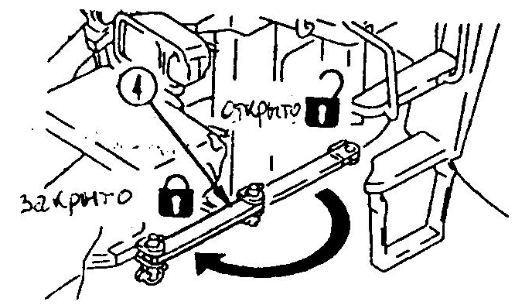

Опора рабочей установки
Во время проведения проверки и обслуживания ковша при помощи опор подпирают подвижную стенку, во избежание падения рабочей установки. Рабочий рычаг рабочей установки должен находиться в нейтральном положении.

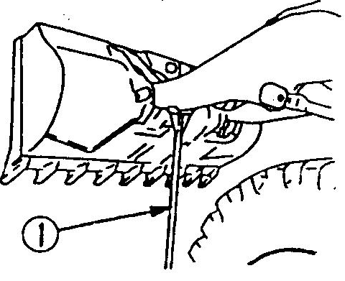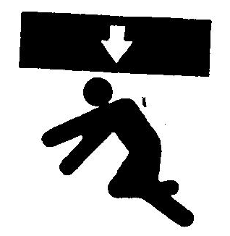

Использование инструментов
- Используйте только исправные инструменты, т.к. использование поврежденных инструментов, или инструментов низкого качества может принести травмы.
Выбор инструментов, см. Пункт 20.1

График замены основных элементов системы безопасности
Гибкие шланги и топливная система, гидравлическая система, тормозная и другие части является основными элементами системы безопасности. Поэтому необходимо выработать график их замены.
Замену основных элементов системы безопасности могут проводить только квалифицированные специалисты.
- Не зависимо от того, повреждены или нет, эти элементы необходимо заменить по графику. Находясь в эксплуатации длительное время, происходит деформация этих элементов, которая может привести к поломке установки или выбросу масла, что чревато возникновением пожара.
- Если повреждение возникнет до наступления срока замены, то ее проводят немедленно.
Замену основных элементов системы безопасности см. Раздел 21.

Искусственное освещение
- Во время проверки топлива, масляной жидкости, электролита либо промывания окон в ночное время, надо использовать взрывозащищенные лампы, для того, чтобы предотвратить взрыв.
- При недостаточном освещении можно получить травмы. Поэтому необходимо установить подходящее освещение.
- При проведении работ в отсутствии освещения запрещается пользоваться зажигалками или другими подручными средствами.
- При использовании погрузчика в качестве источника освещения необходимо строго следовать указаниям настоящего руководства

Предотвращение возникновения пожара
Во время проведения ремонтных работ есть опасность возгорания газов аккумулятора и топлива. Поэтому во время проведения ремонтных работ необходимо придерживаться следующих моментов:
- Легковоспламеняющиеся вещества, топливо, смазочные материалы, жиры должны находиться как можно дальше от источника возгорания.
- Для очистки механизма используйте невоспламеняющиеся жидкости. Запрещается применять дизельное топливо или бензин для того, чтобы предотвратить возникновение пожара.
- Во время проведения ремонтных работ запрещается курить. Курить можно только в строго отведенных местах.
- Во время проверки топлива, гидравлического масла, электролита необходимо пользоваться взрывозащищенной лампой, запрещается пользоваться зажигалкой или спичками.
- Во время проведения шлифовки или огневых работ на ходовой части, все легко воспламеняющиеся вещества кладут в безопасное место.
- На рабочей площадке должен находиться огнетушитель.

8.2 Процесс технического обслуживания
Обязанности персонала ремонтной бригады.
Ремонт и обслуживание техники может проводить только высококвалифицированный специалист, прошедший аттестацию. Специалист, не прошедший аттестацию не может заходить на охраняемую территорию. Во время шлифовальных работ, сварке, либо использовании отбойного молотка надо соблюдать меры предосторожности.

Комплектующие детали
*Монтаж и демонтаж деталей должна проводиться под руководством старшего бригадира.
*Посторонним людям запрещается прикасаться к комплектующим деталям.
*Недавно разобранные детали кладут в безопасное место, следят за их сохранностью.
По периметру дополнительных установок расставляют ограждение, крепят таблички, запрещающие вход. Препятствуют проникновению посторонних лиц.



Работа под механизмом
- Перед тем как проводить работу под погрузчиком, его ставят на прочную горизонтальную поверхность, так чтобы все рабочие установки находились на земле.
- Под колеса вставляют бруски (1)
- Работа под погрузчиком считается безопасной только в том случае, если под колеса установлены бруски. Если опора погрузчика не прочная, работа под техникой запрещена.
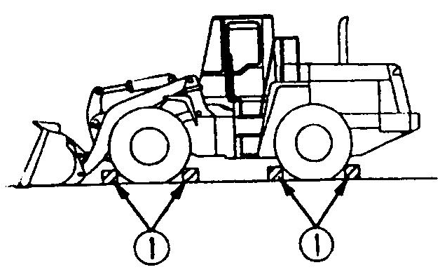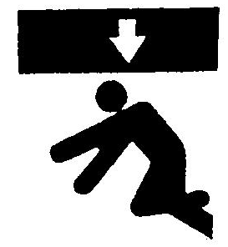

Проведение ремонта задней ходовой части
- Перед проведением ремонта ходовой части при помощи блокирующего рычага безопасности блокируют переднюю и заднюю ходовую части.
- Во время подъема подпирают противоположные колеса, после того, как стойка поднята, под низ подкладывают брус.

Проведение ремонтных работ на крыше погрузчика
Во время проведения ремонтных работ на крыше погрузчика, следят за тем, чтобы там не было посторонних предметов, принимают во внимание следующие моменты:
- Препятствуют разбрызгиванию масла или жира.
- Запрещено складывать инструменты на земле.
- Будьте осторожны, смотрите куда ступаете.
- Запрещено запрыгивать либо спрыгивать с погрузчика. Для спуска и подъема на крышу используют лестницы или подножки. Поддерживают опору на три точки (либо одной рукой и двумя ногами или двумя руками и одной ногой).
- По необходимости используют защитные устройства.

Во время работы двигателя ремонтные работы запрещены.
Во избежание травм запрещается проведение ремонтных работ во время работы двигателя. В случае острой необходимости работник должен придерживаться следующих правил:
- Один работник находится в кабине, готовый в любое время остановить двигатель. Работники должны поддерживать постоянную связь.
- Во время проведения работ вблизи вращающихся элементов, необходимо соблюдать меры безопасности.
- Во время промывки внутренней части водяного бака надо привести переключатель тормоза в позицию тормоза.
- Запрещается трогать какие-либо рабочие рычаги. Следует подавать сигналы напарникам, чтобы они встали в безопасное место.
- Запрещается касаться инструментами или другими предметами лопастей вентилятора и ремня натяжения, чтобы избежать получения травм.

Избегайте попадания инструментов или деталей
во внутреннюю часть механизма
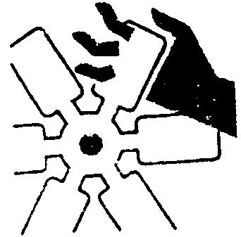
- Открывая смотровое окно или крышку масляного бака, следите за тем, чтобы гайки, болты или другие инструменты не попали внутрь механизма. Иначе это может привести к повреждениям и аварийной ситуации. Поэтому, если они все-таки попали внутрь механизма, их надо немедленно достать.
- Во время проведения осмотра запрещается класть инструменты или детали в карман.

Памятка во время использования молотка
Во время использования молотка для отбоя частей, необходимо надевать защитные очки, каску и защитную одежду. Между молотком и отбиваемыми элементами прокладывают медную палку. Если металлические частицы, отбитые с вала или других твердых частей, попадут в глаз, это может причинить большую травму.

Сварочные работы
Сварочные работы может проводить только квалифицированный, аттестованный сварщик. Во время сварочных работ вырабатывается газ. Существует опасность поражения электричеством или возникновения огня. Поэтому не аттестованный работник не имеет права проводить сварочные работы.
Аттестованный сварщик должен придерживаться следующих правил:
Перед проведением огневых работ с поверхности убирают слой краски.
Следует избегать нагревания мест рядом с гидравлической системой или трубопроводами, так как при этом может образоваться газ или брызги, что опасно возникновением искры.
Накал, передаваемый к гибкий шлангам под давлением или жестким трубопроводам, может привести к возникновению взрыва. Поэтому нужно использовать защитную крышку.
Необходимо надевать защитную одежду.
Убирают все легковоспламеняющиеся вещества, гарантируют нахождение огнетушителя на рабочем участке.

Памятка по применению аккумулятора
Во время ремонта электрической части или проведения сварочных работ необходимо отключить блокируемый ток отрицательного полюса аккумулятора.

Выявление неполадок
- Неполадки устраняют сразу по выявлению. Особенно неполадки в тормозной системе или рабочей установке, которые могут привести к серьезным авариям.
- В соответствии с видом неполадки обращаются в представительский сервисный центр.

Заправка топливом или смазочным материалом
Во время заправки топлива, смазочного материала, антифриза, очистителя, в связи с тем, что они легко воспламеняются, надо придерживаться следующих правил:
- Курение запрещено
- С поверхности немедленно стирают брызги топлива, масла, антифриза и т.д.
- Завинчивают крышку топливного бака, бака с механическим маслом, антифризом или бака с жидкостью для промывки стекла.
- Подачу топлива, антифриза, масла и очистителя осуществляют в хорошо проветриваемом помещении.

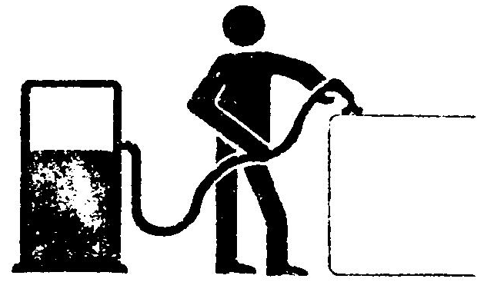

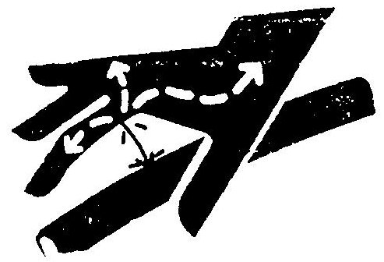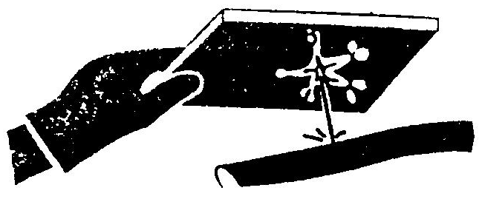

Работы с гибкими шлангами под давлением
- Запрещено заламывать гибкие шланги под высоким давлением, применять твердые предметы для отбивки трубопроводов с топливом. Запрещено использование поврежденных или изогнутых гибких шлангов под высоким давлением, чтобы предотвратить взрыв во время использования.
- Во время ремонтных работ поврежденный участок отсекают, во избежание протекания топлива и его воспламенения.

Топливо под высоким давлением
*Учитывают то, что топливный проход в рабочей установке постоянно находится под высоким давлением.
*Запрещается подавать, сливать топливо, или проводить ремонтные работы до того, как будет полностью спущено давление.
*Если через небольшое отверстие произойдет утечка масла, тогда разбрызгивающаяся жидкость под высоким давлением может повредить кожу или глаза. Поэтому необходимо надевать защитные очки и толстые перчатки. Бумажным или деревянным кусочком проверяют наличие течи масла.
*Если масляная жидкость под высоким давлением попала на кожу или в глаза, следует немедленно обратиться к врачу.

Памятка о проведении ремонтных работ при высоких температурах и давлении
- После окончания работ, первое время масляная и охлаждающая жидкости в двигателе и других частях очень горячие и находятся под высоким давлением. В этой ситуации немедленное открытие крышки для слива масла и воды, замены фильтра может вызвать ожог и травмы. Необходимо дождаться, чтобы жидкость остыла и в соответствии с порядком проведения ремонтных работ, описанного в руководстве, приступают к работам.
Очистка внутренней системы и системы охлаждения, проверка уровня масла, подача масла-см. раздел 23.2
Проверка уровня охлаждающей жидкости, механического масла и дизельного топлива-см. Раздел «23.2 проверка перед запуском»
Проверка уровня гидравлического масла, см. –« 23.5-100 график проведения технического обслуживания»
Замена масла, фильтров, см. «23. 9-2000 техническое обслуживание»

Шиномонтажные работы
Шиномонтажные работы должны проводить работники со специальной квалификацией в специализированных отделах.

Проверка после проведения технического обслуживания
Незавершенное техническое обслуживание или не проведение проверки функций каждого рабочего элемента может привести к неожиданным проблемам, нанести травмы. Поэтому надо придерживаться следующих правил:
- Проверка при выключенном двигателе
1) Все ли места, в которых проводились профилактические и ремонтные работы проверены?
2) Все ли объекты проведения ремонтных работ проверены в полном объеме?
3) Не попали ли какие-либо инструменты внутрь механизма?
4) Все ли места возможной утечки масла или воды полностью восстановлены?
* Проверка при включенном двигателе
1) Проверка при включенном двигателе. Подробно см. « 8.2 проведение ремонтных работ во время включенного двигателя», строго придерживайтесь мер безопасности.
2) Все ли отремонтированные части работают в нормальном режиме?
3) Имеется ли утечка масла во время повышения скорости вращения двигателя или повышения давления в гидравлической системе?

Утилизация отходов
- Не надо сливать отработанное масло на дорогу.
- Отработанное масло сливают в сосуд.
- Масло продукты, топливо, охлаждающую жидкость, растворитель, сердечники от фильтров утилизируют в соответствии с нормативными требованиями.

8.3 Колеса
Ремонт колес
Если ремонт колес и шин проведен неверно, то они могут разорваться, лопнуть и нанести серьезную травму. Поэтому в целях безопасности соблюдают следующие правила:

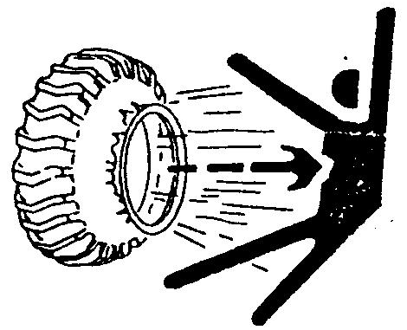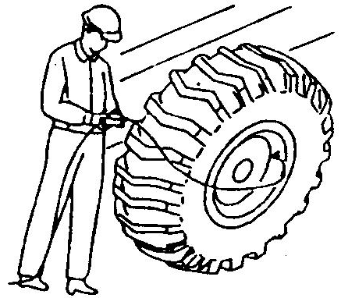

Шиномонтажные работы должны проводит работники со специальной квалификацией в специализированных отделах.
- Используют только подходящие шины, нагнетают умеренное давление (см. раздел 12.18).
- Во время накачивания шин, на нагнетающем трубопроводе должны быть крепежные скобы, запрещается посторонним лицам проходить в рабочую зону.
- Во время накачивания шин необходимо непрерывно следить за давлением, избегая превышения допустимого значения.
Если резина закреплена плохо, то во время накачивания она может лопнуть или взорваться. В целях безопасности по периметру рабочей зоны устанавливают защитное ограждение. Рабочему запрещается стоять с боковой части покрышки. Он должен находиться со стороны рисунка.
- При снижении скорости из-за давления в резине или возникновения других явлений свидетельствует о неполадках в резине. Необходимо обратиться к специалистом шиномонтажных работ.
- После быстрой езды или напряженной работы регулируют давление в шинах.
- Запрещается подогревать покрышки или вести сварочные работы. Запрещено нахождение колес вблизи открытого огня.

Хранение покрышек
- Обычно покрышки хранят на складе. Если есть
необходимость хранения на улице, тогда по
периметру устанавливают ограждение и запрещающие
знаки.
- Покрышки хранят в вертикальном положении,
подкладывают бруски. Из-за хранения в
горизонтальном положении может испортиться
качество резины.

9. Значки безопасности
9.1
1. Перед началом движения

Памятка
Неправильная эксплуатация может привести к серьезным травмам и аварии. Работы проводят в соответствии с предписанием настоящего руководства.
- Перед началом эксплуатации внимательно изучите « сокращенное руководство»
- Технические параметры и техническое обслуживание « пояснение по обслуживанию»
- Пояснение по комплектующим деталям « спецификация деталей»
- Сервисные центры
- Горячая линия при возникновении сложных ситуаций
0536-3818215 0536-3818284
* Телефон для жалоб и предложений
0536-3818276 0536-3818234
* Кабина не предназначена для перевозки людей. Во время движения запрещается хвататься за рамы дверей и лестницу.

2. Памятка по запуску двигателя

Предупреждение
Время запуска не должно превышать 15 секунд. Если необходим повторный запуск, необходимо это делать с перерывами.

3. Памятка при движении задним ходом

Предупреждение
Во избежание аварийных ситуаций следуют следующим правилам:
*С помощью сигнала предупреждают находящихся вблизи работников
*Убедитесь в том, что вблизи погрузчика или на нем нет людей
*При нахождении препятствий пользуются сигналами регулировщика
Даже если на погрузчике установлен сигнал заднего хода и зеркало заднего вида, все равно придерживаются приведенных выше правил.

4. Пояснение по системе торможения
Предупреждение
Покидая погрузчик, или при несрабатывании ножной педали тормоза пользуются ручным тормозом.
При воздушном давлении ниже 0.35 автоматически срабатывает тормоз.

5. Запрещено проникать внутрь
Опасно для жизни
Во время работы запрещается находиться в месте маневрирования погрузчика

6. Рычаг крепления передней и задней ходовой части
Предупреждение
Во время подъема или перевозки рамы применяют крепежный рычаг безопасности
Во время ремонта используют рычаг безопасности

7. Во время работы двигателя запрещается открывать

Предупреждение
Во время работы двигателя запрещается открывать крышку

8. Запрещается забираться по защитному ограждению сзади (на установке имеется защитное ограждение).
Запрещается
Запрещается забираться по защитному ограждению

9. Запрещается стоять под рабочей установкой
Предупреждение:
Во время подъема или спуска подвижной стенки запрещается находиться рядом с механизмом.

10. Безопасное расстояние от техники
Предупреждение
Посторонним лицам необходимо находиться на безопасном расстоянии от погрузчика.

Инструкция по эксплуатации

10. Габаритные размеры погрузчика
На рисунке изображен погрузчик
Слева направо: 1. ковш, 2.подвижный рукав, 3. подъемный цилиндр, 4. Передний фонарь, 5. сигнальная лампа рулевого управления, 6. заднее колесо, 7. ковшовый цилиндр, 8. переднее колесо, 9. поворотный рукав

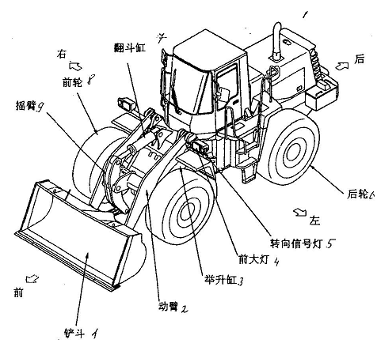

Рабочая конструкция и приборы
Рабочие рычаги и приборы находятся в кабине (см. рисунок 11.1). На рис. 11.2 представлены переключатели контроля, приборы, фонари и рабочие рычаги. Расположение всех предметов представлено с фасада.

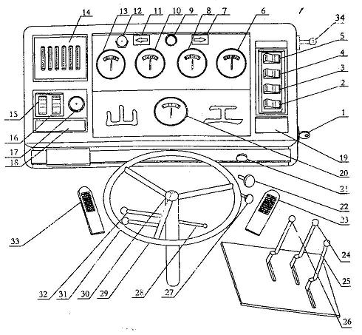
Рисунок 11.2 Рабочая установка и приборы
№ | Наименование | Рабочая функция | Примечание
1 | Переключатель электрических приборов | Вставить ключ, повернуть по часовой стрелке, чтобы подключить электрические установки.
2 | Выключатель переднего фонаря | Большой фонарь спереди с индикатором выключателя.
3 | Выключатель заднего фонаря | Задний большой фонарь с индикатором выключателя.
4 | Выключатель потолочного фонаря | Выключатель потолочного фонаря с индикатором выключателя.
5 | Приборы и выключатели фар | Передние и задние фары, а также включение приборов и фонарей.
6 | Температурный датчик воды в двигателе | Показывает температуру воды в двигателе. В нормальном рабочем режиме оптимальная температура должна быть 75˚С~95˚С. Во время превышения 100˚С необходимо остановить механизм. | При температуре ниже 0˚С в зимнее время необходимо провести теплоизоляцию либо во время остановок опорожнять водяной бак и сливать охлаждающую воду из установки.
7 | Индикатор поворота вправо | Включенный индикатор показывает поворот вправо
8 | Манометр механического масла в двигателе | Показывает давление механического масла в двигателе | Нормальный показатель 196~394кра (2~4 kgf/cm)
9 | Индикаторы тормоза | Индикатор срабатывает при остановке машины. | Если во время нажатия на педаль тормоза индикатор не загорает, либо не гаснет после освобождения педали, это говорит о том, что в системе тормоза имеются неполадки. Немедленно остановить машину и выявите причину неполадки.
10 | Температурный датчик масла в преобразователе | Показывает температуру масла в преобразователе. Нормальный показатель 80˚С~100˚С. Максимальная температура не должна превышать 120˚С. | При превышении температуры 120˚С немедленно прекратите работу. Понижайте температуру на низких оборотах двигателя.
11 | Индикатор поворота влево | Показывает поворот влево
12 | Переключатель дворников | Контроль работы дворников
13 | Амперметр | Показывает уровень зарядки аккумулятора. Если индикаторная стрелка отклонена в положение (+), значит аккумулятор заряжен, индикация в направлении (-) означает, что аккумулятор разряжен | Если индикатор показывает полную разрядку аккумулятора, то это означает заземление на линии, необходимо немедленно найти причину и устранить. Если двигатель работает в нормальном режиме, а индикатор постоянно показывает, что аккумулятор разряжен, тогда проверяют, не высох ли электролиз ( в норме уровень электролиза должен выходить за пластину на 10-15мм), правильное ли соединение.
14 | Предохранительная коробка с шестью трубками. | Служит для защиты электрических приборов, предотвращает от повреждений на контуре. | Если предохранитель перегорел, необходимо выяснить причину либо заменить медным проводом.
15 | Выключатель противотуманных фар | Индикатор работы противотуманных фар.
16 | Выключатель вентилятора | Контроль работы вентилятора
17 | Индикатор зарядки аккумулятора | Показывает, в нормальном ли режиме работает двигатель.
18 | Маркировочная табличка | Памятка
19 | Пояснение к пусковому механизму двигателя | Памятка
20 | Датчик воздушного давления | Показывает запас воздушного давления в тормозной системе | Норма составляет 686-784кра (7-8kgf/cm²)
21 | Кнопка пуска | После подключения к источнику электрического питания нажатие этой кнопки приводит к пуску дизеля. | Время пуска единичного пуска не должно превышать 15 секунд. Непрерывный запуск должен быть с промежутками в 30-40 секунд.
22 | Ручной тормоз | Вытягивают рычаг для того, чтобы система встала в режим тормоза. | Когда воздушное давление в системе ниже 0.35 МРа, срабатывает пружина рычага, автоматически приводит в режим тормоза.
23 | Педаль дросселя | Контролирует подачу масла в двигатель | Во время ослабления двигатель работает на низких оборотах. Во время нажатия увеличивается подача масла, и увеличивается скорость вращения двигателя.
24 | Рабочий рычаг подвижного рукава | Во время выдвижения назад подвижный рукав поднимается, при выдвижении вперед рукав опускается. При повторной подачи вперед - перемещение, промежуточная позиция - нейтральная позиция блокировки рукава.
25 | Рабочий рычаг переключения скоростей | Скорость понижается при выдвижении вперед, при отклонении назад скорость увеличивается. Промежуточная позиция - нейтральная.
26 | Рабочий рычаг ковша | При подачи вперед ковш совершает сброс, при подаче назад - сгребает.
27 | Рукоятка глушения. | После выдвижения рукояти двигатель прекращает работу. | Во время выполнения глушения двигателя выдвигающаяся рукоять оставляют на 3-6 сек
28 | Переключатель рулевого управления | Контроль индикатора рулевого управления | При подаче вперед, начинает мерцать левый индикатор рулевого управления в направлении вперед и назад. При подаче назад начинает мерцать правый индикатор рулевого управления вперед и назад.
29 | Рулевое колесо | Управление направлением движения погрузчика | При вращении по часовой стрелке поворачивается вправо, против часовой стрелки - влево.
30 | Сигнал | Для подачи сигнала
31 | Рычаг изменения скоростей | При подаче вперед: первая, третья скорость; при подаче назад - вторая, четвертая скорость. Промежуточная позиция - нейтральная скорость. | Если рычаг в положении пониженной скорости, движение рычага изменения скоростей вперед - первая позиция, вытягивание назад - вторая позиция, при выполнении действий наоборот: третья позиция и четвертая позиция.
32 | Реверсивный рабочий рычаг | При подаче вперед, движение вперед, при подаче назад, движение назад. Промежуточная позиция - нейтральная.
33 | Педаль тормоза | При нажатии на педаль тормоза машина тормозит, загорает индикатор тормоза.
34 | Переключающий клапан | Во время работы на склоне рычаг подается вперед. При работе в нормальном режиме рычаг в положении.

12. Эксплуатация

12.1 Проверка перед запуском двигателя

12.1.1 Осмотр

Памятка
Скопление стекающего масла либо горючих материалов вокруг высокотемпературных деталей (таких как глушитель или турбинный преобразователь давления) может привести к пожару. Проведите тщательный осмотр. При обнаружении нехарактерного явления немедленно проведите ремонт либо обратитесь в сервисный центр от нашей компании.

Перед запуском двигателя проверьте натяжение винтов по всей конструкции погрузчика и под ним, убедитесь в отсутствии течи масла или воды. Проверьте условия работы гидравлической системы и рабочей установки. Убедитесь в отсутствии зазоров по контуру, скопления пыли в высокотемпературных местах.
Ежедневно перед запуском проверьте следующие моменты:

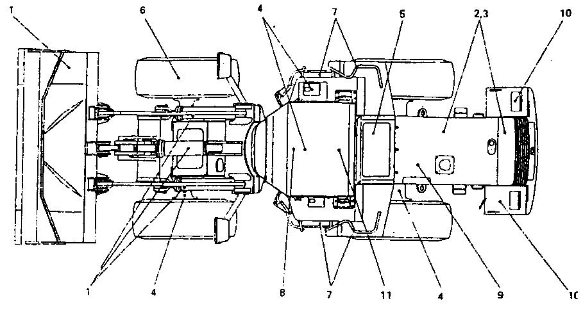

1. Убедитесь в отсутствии зазоров и повреждений на рабочей установке, масляном цилиндре, шатуне, гибком шланге.
Если в ходе проверки данных элементов обнаружен их сильный износ, трещины или зазоры, тогда проводят ремонт.
2. Удаление скопления пыли вокруг двигателя, аккумулятора, радиатора. Одновременно проверяют наличие легковоспламеняющихся материалов (листвы с деревьев, веток и т.д.) вокруг аккумулятора либо двигателя, высокотемпературных элементов, таких как глушитель, турбинный преобразователь давления. При необходимости удаляют пыль или легковоспламеняющиеся материалы.
3. Убедитесь в отсутствии течи воды или масла вокруг двигателя
Проверьте, не вытекает ли масло из двигателя, вода из системы охлаждения. При обнаружении нехарактерных явлений своевременно проводят ремонт.
4. Убедитесь в отсутствии утечки масла из коробки передач, моста, гидравлического сальника, гибких шлангов, стыков и т.д.
При обнаружении течи немедленно проведите ремонт.
5. Проверяют герметичность тормозных гибких шлангов
При обнаружении утечки проводят ремонт.
6. Проверяют степень износа резины на колесах, натяжение болтов
Убедитесь в отсутствии трещин на резине, степень износа протектора. Затягивают расшатавшиеся гайки. При обнаружении нехарактерных явлений своевременно проводят ремонт.
Если нет колпака клапана, его немедленно заменяют.
7. Проверяют целостность перил и педалей, натяжение болтов
Проверяют, нет ли повреждений, затягивают расшатанные болты.
8. Проверяют работу приборов, датчиков контроля. При необходимости производят замену, поверхность очищают от пыли.
9. Проверяют натяжение монтажных болтов, при необходимости затягивают.
10. Проверяют прочность натяжения планки аккумулятора
Затягивают расшатавшиеся планки.
11. Проверяют целостность ремня безопасности в кабине и устройства (если предусмотрены)
Памятка
Даже при отсутствии каких-либо повреждений, ремень безопасности меняют каждые три года.
Примечание:
Дата выпуска ремня безопасности обозначена стрелкой на правом рисунке.
Проверяют натяжение болтов ремня безопасности, при необходимости затягивают.
При выявлении повреждений на ремне безопасности или деформации седла для ремня, его немедленно заменяют.
12. Проверяют натяжение болтов защитной установки самосвала (если предусмотрена).
Если болты повреждены, то их заменяют.
13. Очистка стекла
Стекло очищают для обеспечения хорошей видимости.

14. Проверка шин

Памятка
Применение изношенной резины может привести к внезапному разрыву шин, что повлечет за собой серьезные травмы. В целях безопасности не надо использовать следующие шины:
- глубина протектора меньше 15%
- неравномерная степень износа, либо ступенчатый износ
Повреждения:
- Поврежденная часть уже достигла тканевой основы, либо на тканевой основе трещины
- Тканевая основа вылезла наружу либо истерлась.
- Трещины на поверхности наружного слоя
- Повреждены края колес
- Утечка воздуха из шин или неправильный ремонт

15. Проверка обода колеса

Памятка
Убедитесь в отсутствии деформации обода и запорного кольца, коррозии либо трещин.
Проверьте внешний контур, запорное кольцо и фланцы обода.

12.1.2 Проверка перед запуском
Ежедневно перед запуском двигателя проводят следующую проверку:
Проверка приборов
1, Вставляют ключ, проворачивают по часовой стрелке для подключения к источнику питания.
2, Колебание стрелки амперметра при присоединении к приборам показывает подключение к источнику электрического питания. Одновременно проверяют каждый датчик, переключатель, лампы.
3, Нажимают на гудок, чтобы проверить его звук и убедиться в достаточности электрического заряда. Перед запуском не достаточно только лишь провести замеры приборов. Необходимо выполнить условия регулярного технического обслуживания.

Проверяют уровень охлаждающей жидкости, подача охлаждающей воды

Памятка
Для того, чтобы проверить уровень воды крышку водяного бака открывают только после того, как двигатель остынет.

1, Открывают крышку водяного бака на задней части погрузчика. Если уровень жидкости слишком мал, то бак наполняют водой.
2, После подачи воды крышку завинчивают.
3, Если в баке не осталось воды, убеждаются в отсутствии течи, затем бак наполняют водой.
Проверяют уровень топливной жидкости, при необходимости пополняют его

Памятка
Во время подачи топлива предотвращают переливание, во избежание пожара. Если топливо брызгает, то выясняют причину, поверхности вытирают насухо.

1, После глушения двигателя открывают заслонку с правой стороны на кожухе двигателя, посредством уровнемера определяют уровень масла.
2, Через отверстие подачи масла подают масло в масляный бак
3, После подачи масла завинчивают крышку бака.
Объем топливного бака: 300 л
Проверяют уровень масла в нижней обечайке двигателя, добавляют масло
1, Открывают заслонку сбоку на кожухе двигателя, определяют уровень масла по щупу.
2, Достают щуп, тканью протирают масло.
3, Щуп полностью до конца опускают в трубку для наполнения масла, затем достают.
4, Уровень масла по щупу должен находиться между верхней и нижней отметкой.
5, Если уровень масла превышает верхний предел уровня, тогда излишки масла удаляют через пробку для слива масла. Если уровень масла ниже нижнего предела уровня, тогда масло добавляют через отверстие для подачи масла.
6, Если уровень масла в норме, тогда закручивают крышку уровнемера масла.
7, Закрывают заслонку на кожухе двигателя сбоку.
Примечание
После окончания работы выдерживают 15 минут после глушения двигателя и проверяют уровень масла.
Если машина стоит неровно, тогда сначала ее ставят на ровную поверхность.
Проверка контура приборов

Памятка
- Если предохранитель постоянно перегорает, либо происходит обрыв в цепи, тогда выясняют причины неполадок и их устраняют.
- Скопление легковоспламеняющихся предметов вокруг аккумулятора может легко привести к пожару. Поэтому проводят регулярную очистку от легковоспламеняющихся предметов.
- Поверхность аккумулятора поддерживают в чистоте, регулярно проверяют всасывающее отверстие на крышке аккумулятора. При наличии засора и пыли отверстие прочищают.
Убедитесь в том, что в цепи нет повреждений предохранителя, в точности применения предохранителя в соответствии с его емкостью. Проверяют, нет ли в цепи обрыва, не расшатаны ли клеммы.
Тщательно проверяют аккумулятор, двигатель и контур от двигателя с переменным током.
Во время осмотра или проверки перед запуском двигателя проверяют, нет ли легковоспламеняющихся предметов вокруг аккумулятора. При необходимости их устраняют.
Проверяют эффективность работы тормозной системы
Условия замеров
- Воздушное давление в шинах: номинальное давление
- Дорожное покрытие: сухое, замощенное,
с уклоном 1/5 (11˚ 20^{I} )
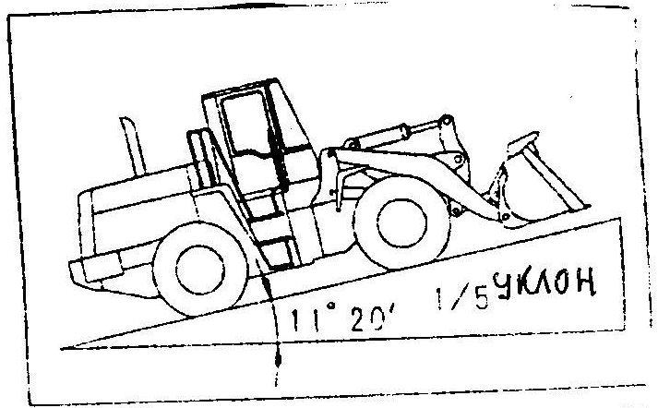
- Машина: рабочие условия
Способ проведения замеров
1, Запускают двигатель, направляют машину вперед, затем
без нагрузки поднимаются на склон в 1/5.
2, Нажимают на педаль тормоза, останавливают машину,
реверсивный рычаг ставят в среднюю позицию. Затем глушат
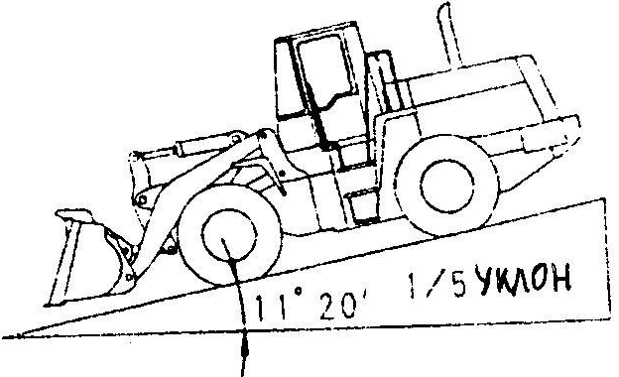
двигатель.
3, Выдвигают выключатель тормоза в позицию тормоза,
медленно отпускают педаль тормоза, следят за тем,
чтобы машина поддерживала стабильное положение на месте.
Проверка эффективности тормозной системы
При скорости 20 км в час движутся по сухому
цементному покрытию. При этом проверяют тормозной
путь, который должен быть меньше 9 метров.
Проверяют громкость гудка и сигнала заднего хода
Проверяют яркость мерцания ламп, наличие пыли или повреждений
Проверяют цвет сбрасываемого дыма и звук
Проверяют работу приборов
Проверяют зазор рулевого колеса, а также работу рулевого управления
Проверяют направление зеркала заднего вида и работу рулевого управления
Проверка степени накачки шин
Перед началом работы, когда еще не нагреты шины, проверяют их давление при помощи манометра.
Проверяют шины (размер: 23.5-25) и обода колес.
Проверяют натяжение гаек и крепление винтов на ступице колеса. Давление шины (кРа):
передние колеса 392, задние колеса 343.

12.1.3 Регулировка перед началом работы

Памятка
- Во время регулировки водительского сиденья машину останавливают в безопасном месте, двигатель глушат.
- Перед началом работы или во время смены водителя регулируют водительское сиденье
- Полностью облокотившись на спинку сиденья, проверяют, чтобы можно было в полной мере нажать на педаль тормоза.
- Угол наклона спинки водительского сиденья не должен быть слишком большим, во избежание столкновенья о стекло во время полной опоры на спинку
Регулировку сиденья смотрите в пояснительной записке по регулированию водительского сиденья.

12.1.4 Проверка перед запуском двигателя

Памятка
- Если случайно задеть рабочий рычаг, рабочая установка внезапно сдвинется. Запрещено нарочно задевать рычаг управления рабочей установкой.
Перед запуском двигателя влажной тканью протирают пыль с поверхности аккумулятора, двигателя и двигателя переменного тока.
1, Проверяют положение в нейтральной позиции рабочего рычага реверсии, рычага переключения скоростей.
2, Положение в нейтральной позиции рычага управления рабочей установки.
3, Проверяют, достаточно ли рабочего гидравлического масла.
4, Вставляют ключ в зажигание, поворачивают до позиции включения, проверяют, горит ли индикатор.

12.2 Запуск двигателя

Памятка
Проверяют нахождение посторонних людей или предметов вокруг, затем нажимают гудок и запускают двигатель
Примечание:
Непрерывное вращение на запуске двигателя не должно превышать 15 секунд. Если двигатель не запускается, тогда повторный запуск совершают с промежутком времени в 30-40 секунд. Если двигатель не запускается три раза подряд, тогда выявляют причину и после этого, запускают еще раз. Перед запуском двигателя необходимо внимательно прочитать « инструкцию по эксплуатации дизельных механизмов».
12.3 Эксплуатация и проверка после запуска двигателя
После запуска двигателя не надо сразу начинать работу. Сначала совершают следующую работу и проверку
Примечание:
Не надо внезапно давить на газ, не проработав предварительно на холостых в течение 5-10 минут.
Непрерывный холостой режим работы двигателя, либо движение на высокой скорости и холостом ходу не должен превышать 20 минут.
При необходимости прокрутки двигателя на холостых, постепенно увеличивают нагрузку, прокручивают двигатель на средней скорости.
1, Слегка давят на педаль газа, на средней скорости дают поработать двигателю примерно в течение 5 минут.
2, Нагрев гидравлического масла проводят только в зонах промерзания следующим способом: во время прогрева проверяют, ровно ли работает двигатель. Непрерывно задвигают/выдвигают рычаг управления положением ковша, та чтобы поднять температуру гидравлического масла.
Положение ковша в позиции сброса не должно превышать 10 секунд.
Во время работы, масляная жидкость достигает безопасного давления, ускоряя повышение температуры гидравлического масла.
3, После завершения предварительного нагрева проверяют работу индикаторов каждого прибора.
4, Двигатель прокручивают при низкой нагрузке до тех пор, пока температура воды в двигателе и температура масла в преобразователе не достигнет нормального значения.
5, Проверяют цвет выхлопных газов, а также звук и вибрацию. При наличии нехарактерных явлений немедленно проводят ремонт.
6, Проверяют подвижность и надежность рабочего рычага.
7, Проверяют надежность крепления рулевого колеса.
8, Проверяют надежность тормоза.
9, Проверяют режим работы рабочей установки.

12.4 Пуск машины

Памятка
- Перед началом движения убеждаются в безопасности начала движения. Затем подают сигнал о начале движения. Запрещено стоять за погрузчиком. С задней части машины есть мертвая зона. Поэтому начало движения совершают очень осторожно.
- Во время начала движения на склоне, нажимают на педаль тормоза и педаль газа, затем постепенно убирают ногу с педали тормоза, так чтобы машина начала движение.

1, Убедитесь в том, что рычаг изменения скоростей находится в нейтральном положении, а рычаг тормоза в положении тормоза.
2, Вставьте ключ в зажигание и поверните по часовой стрелке.
3, Нажмите кнопку пуска, слегка подайте газу.
4, Непрерывное вращение во время пуска машины не должно превышать 15 секунд. Если двигатель не запускается, повторный запуск проводят с промежутком времени в 30-40 секунд. Если двигатель не запускается при непрерывном запуске три раза, тогда сначала выясняют причину неполадки, только после этого повторяют попытку запуска.
5, После запуска двигатель должен проработать на низкой скорости в течение 5 минут, при этом показатели приборов должны быть нормальными.
6, Поднимают ковш до уровня движения (высота до уровня отметки поверхности земли должна быть примерно 450 мм).
7, Нажимают на педаль тормоза, рычаг тормоза отпускают (давление воздуха не должно превышать 4 kgf/cm²).
8, Рабочий рычаг реверсии переводят в нужную позицию.
9, Рычаг изменения скоростей переводят в нужную позицию. Отпускают рычаг тормоза, нажимают на педаль газа, затем начинают движение.

12.5 Изменение скоростей

Памятка
- Во время движения с высокой скоростью, не нужно резко менять передачу. Для этого сначала педалью тормоза понижают скорость, только после этого переключают скорости.

Этапы переключения скоростей:
Рычаг смены скоростей перемещают в нужную позицию.
Во время разработки грунта, погрузки пользуются только первой и второй скоростью.
Примечание: управление рабочим рычагом переключения скоростей проводят только после остановки машины.

12.6 Совершение маневров

* До/после совершения маневра проверяют безопасность движения в новом направлении. С задней части машины есть мертвая зона. Поэтому движение задним ходом совершают очень осторожно.
* Во время движения на высокой скорости не надо совершать маневр задним или передним ходом.

Во время маневра передним/задним ходом, тормозом понижают скорость до остановки машины, затем меняют направление хода движения.
12.7 Рулевое управление

Памятка
- При движении на высокой скорости внезапный поворот или поворот во время движения по склону очень опасно.
- Если двигатель выключается на ходу, не надо совершать маневры.
Повороты в гористой местности особенно опасно. Поэтому во время движения не надо глушить двигатель. Если двигатель выключился, немедленно остановите машину в безопасном месте. Во время движения пользуются рулевым колесом. Передние и задние стойки в центре крепятся шарнирным соединением и сгибаются в этом месте. Во время поворота заднее колесо идет по отпечатку переднего колеса.
Слегка поверните рулевое колесо, так чтобы машина повернулась. Во время поворота рулевого колеса следите за тем, чтобы не выходить за оконечное устройство хода.

12.8 Остановка машины

Памятка
- Избегайте внезапной остановки машины. Во время остановки оставьте достаточное расстояние для торможения.
- Не надо останавливать машину на склоне. В случае необходимости остановки на склоне необходимо, чтобы машина находилась передней частью к спуску. Ковш погружают в грунт, под колеса подставляют прокладки, препятствующие движению машины. Во время покидания кабины следят за тем, чтобы не задеть рабочий рычаг.
- Перед тем, как перевести рычаг тормоза в положение тормоза необходимо последовательно нажимать на педаль тормоза во избежание опасности.

Примечание:
Во избежание чрезвычайных ситуаций во время движения не надо останавливать машину при помощи рычага тормоза. Рычаг тормоза используют только после остановки машины.
1. Отпускают педаль газа, нажимают педаль тормоза, останавливают машину.
2. Переводят в нейтральное положение рычаг реверсии и рычаг изменения скоростей (нейтральная позиция).
3. Рычаг тормоза переводят в положение тормоза, тормозят.

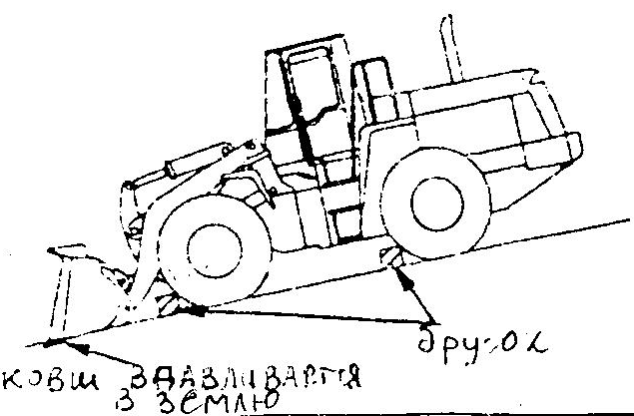

12.9 Управление рабочей установкой
При помощи рабочего рычага подвижного рукава и ковша совершают управление подвижным рукавом и работой ковша.
Рабочий рычаг управления подвижным рукавом
При перемещении назад, подвижный рукав поднимается, при переходе вперед подвижный рукав опускается. При повторном переходе вперед- перемещение. Средняя позиция - нейтральная позиция блокировки.
Рабочий рычаг для управления ковша
При перемещении вперед ковш переворачивается, при перемещении назад ковш сгребает, в промежуточной позиции ковш стоит на месте.

12.10 Работа колесного погрузчика
12.10.1 Разработка грунта

Памятка
Во время разработки грунта погрузчик должен стоять передней частью вперед. Не надо останавливаться по положении поворота.

Примечание:
Буксование колес сокращает срок эксплуатации шин. Поэтому во время работы надо предотвращать буксование колес.
- Во время погрузки грунта или щебня для предотвращения буксования колес необходимо учитывать следующие моменты:
- Рабочая площадка должна быть ровной, предотвращают обвал камней.
- Погрузку сыпучих материалов проводят на первой и второй скоростях. Погрузку материалов с большим удельным весом проводят на первой скорости.
1, Запустите и опустите ковш. Ковш останавливают на расстоянии 30 см от поверхности земли, затем медленно опускают.
Примечание:
Если ковш ударился о землю, переднее колесо
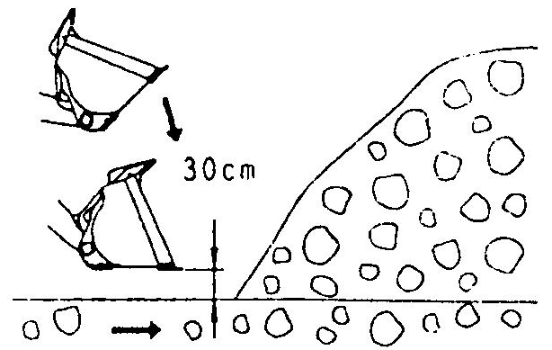
отрывается от земли, вызывая буксование.

2, Перед приближением к погрузочному материалу
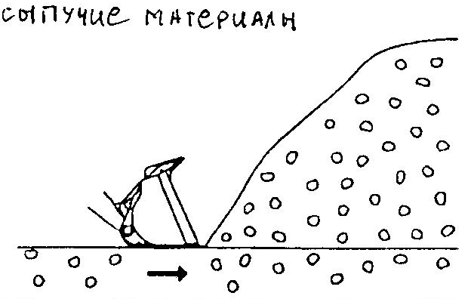
переключают скорость. После этого давят на педаль газа,
ковшом сгребают груз.

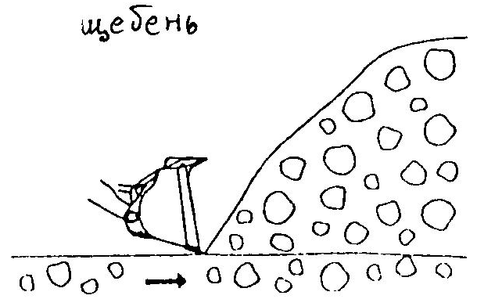
3, Во время погрузки сыпучих материалов ковш
ставят прямо, во время погрузки щебня его слегка
наклоняют.
Следите за тем, чтобы под ковш не попадал щебень,
чтобы передние колеса не отрывались от земли и не
буксовали. По возможности нагрузка должна приходиться
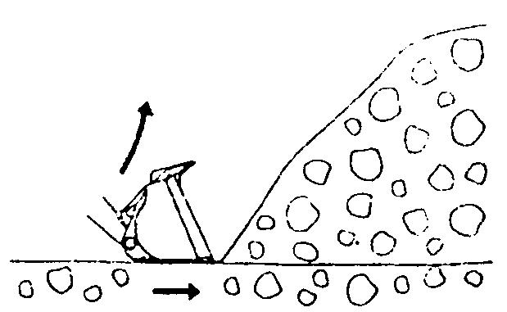
на центр ковша, иначе не будет равновесия.
4, Одновременно с подачей груза в ковш поднимается
подвижный рукав, не допускайте, чтобы ковш копал
слишком глубоко. Во время подъема подвижного рукава
передние колеса производят достаточную тяговую силу.
5, Проверьте, достаточно ли уже подцеплено груза.
Регулируйте рычагом управления, ковшом для удобства
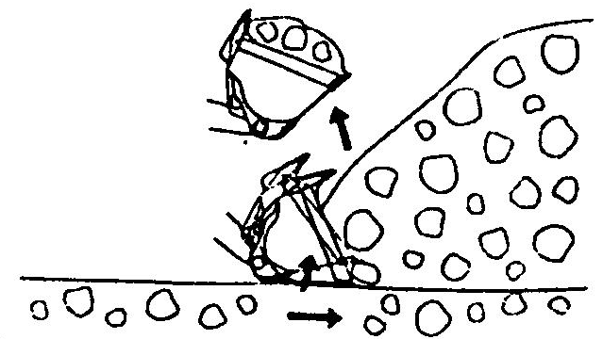
наполнения ковша грузом.
Примечание:
В следующих ситуациях передние колеса отрываются
от земли и шины буксуют:
6, Если нагребаемого груза слишком много, тогда ускоряют
погрузку и опрокидывание, сбрасывая излишнюю
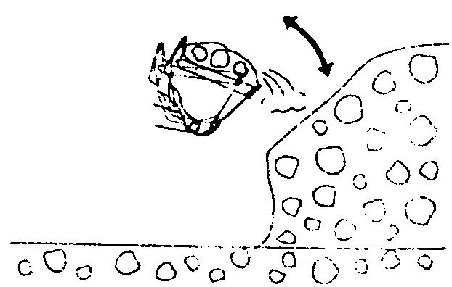
нагрузку. Таким образом, можно предотвратить
рассыпание груза во время транспортировки.
* Во время разработки и погрузки на ровной
местности край ковша наклоняют немного вниз (рис.).
Следите за тем, чтобы нагрузка не падала на одну сторону,
поддерживая равновесие. Эту операцию проводят
на первой скорости.
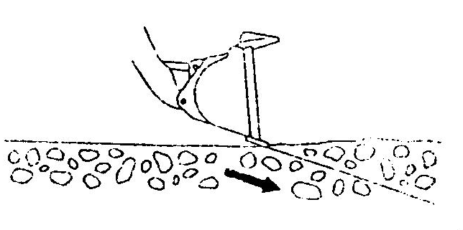
1, Край ковша опускают немного вниз.

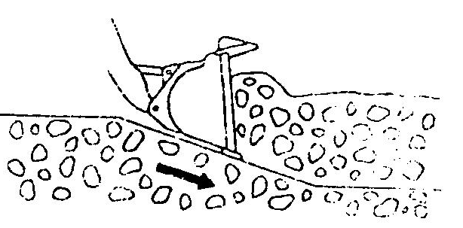
2, Погрузчик движется вперед. Выталкивают вперед
подвижный рукав. Разработку грунта проводят послойно.

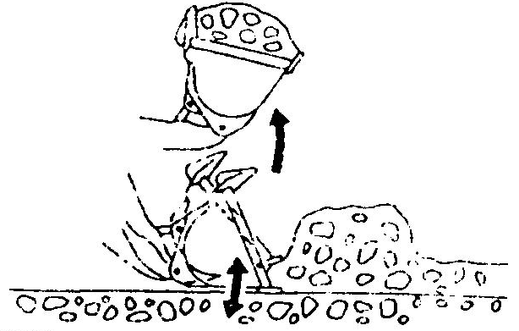
3, Слегка подают рычаг управления подвижным
рукавом вверх и вниз, тем самым, уменьшая
сопротивление при движении погрузчика вперед.
Во время разработки грунта ковшом следят за
равномерностью нагрузки на всю длину ковша.

12.10.2 Выравнивание площадки
Примечание:
Во время выравнивания площадки погрузчик движется задним ходом.
Если есть необходимость в движении вперед, то угол наклона ковша не должен превышать 20˚.
1, В ковш подают грунт, погрузчик движется задним ходом, так чтобы из ковша равномерно высыпался грунт.
2, Зубья ковша примыкают к земле, используют заднюю тягу для равномерного разноса грунта.
3, Ковшом набирают грунт, подвижный рукав перемещается, ковш опускается на землю, погрузчик перемещается задним ходом, выравнивая грунт.

12.10.3 Перемещение грунта
Примечание:
Во время перемещения грунта ковш не должен находиться в положении сброса нагрузки.
Во время перемещения грунта низ ковша должен быть параллельно земли.

12.10.4 Погрузка и перевозка

Памятка
Во время перевозки ковш опускают, чтобы уменьшить центр.
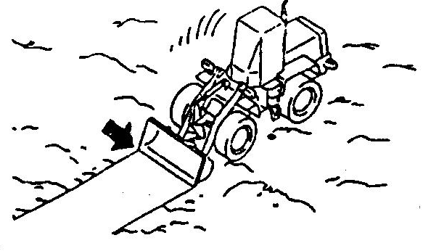
Погрузка и перевозка грузов на колесном
погрузчике включает в себя следующий вид операций:
Погрузка в ковш-перевозка-погрузка
(в самосвал, печное отверстие и т.д.).
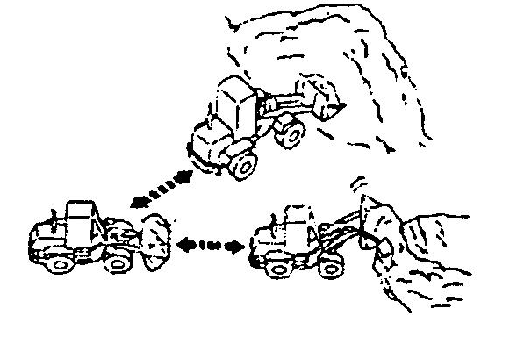
Дорогу по пути перевозки поддерживают в
надлежащем состоянии. Оптимальная эффективность
перевозки в пределах 100 метров. Скорость
движения выбирается в зависимости от состояния
дороги. Во время перевозки запрещается под нагрузкой
поднимать подвижный рукав, особенно если площадка
неровная.
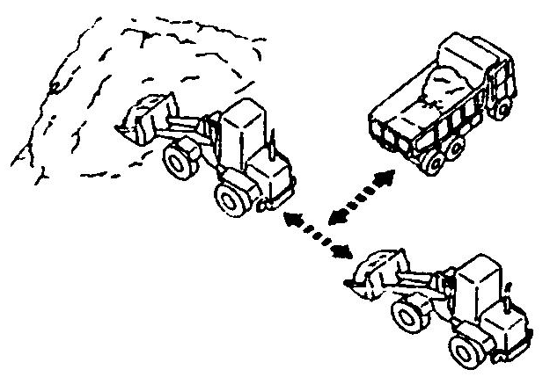
Процесс погрузки и перевозки см. « ремонт шин 12.18».

12.10.5 Погрузка
Выбирают оптимальный режим работы, чтобы в
максимальной степени уменьшить кратность
поворотов и ход, повысить КПД.

Памятка
*Рабочая площадка должна быть ровной. Во время перевозки избегают совершать резкие маневры либо резкое торможение.
*Во время движения на большой скорости запрещается подача грунта в ковш и его перемещение либо перемещение щебня.

Примечание:
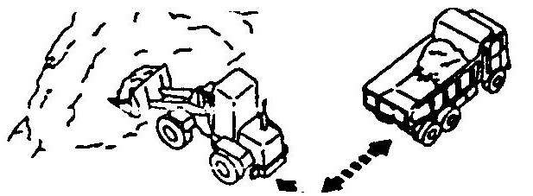
* Буксование шин сокращает их срок службы. Поэтому во время работы необходимо избегать их проскальзывания.
Погрузка под прямым углом
Погрузчик останавливается фасадом
к подготовленной насыпи груза, подает
его в ковш, по прямой отъезжает задним ходом, затем самосвал становится между погрузчиком и насыпью. Таким образом, экономится время на погрузку, создавая цикличность высокоэффективной работы за сокращенный промежуток времени.

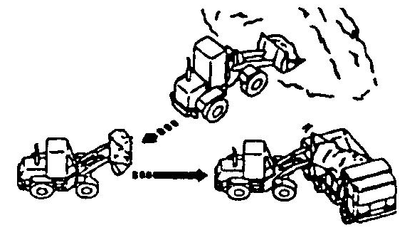
V-образная погрузка
Самосвал останавливается в нужной позиции,
погрузчик подходит к насыпи и становится
от самосвала под углом 60˚. После загрузки ковша
погрузчик отходит задним ходом и поворачивается
передней частью к самосвалу. Далее погрузчик
движется вперед и сгружает груз в самосвал.
При таком способе работы угол разворота небольшой,
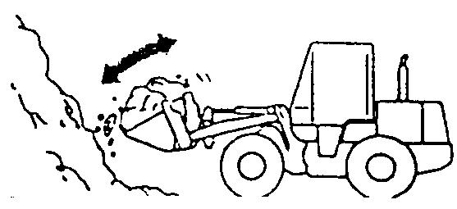
КПД высокий.
Во время погрузки в ковш либо его подъема на
максимальную высоту, сначала ковш встряхивают,
чтобы равномерно распределить нагрузку.
Памятка вовремя укладки в штабель:
Во время укладки в штабель следят за тем, чтобы погрузчик не касался пола балансировочным железным грузом.

12.10.6 Выгрузка
Погрузчик подходит к месту выгрузки, ковш поднимается на необходимую высоту, рычаг управления ковшом подают вперед, так, чтобы ковш был наклонен вперед для выгрузки. Если выполняется погрузка, то ковш поднимают до отметки выгрузки на определенном расстоянии от кузова и медленно ссыпают в него груз. Разгрузку не проводят медленно с тем, чтобы уменьшить количество груза, бьющегося о кузов. Если груз прилип к стенке ковша, тогда при помощи рычага управления ковшом его встряхивают.

12.10.7 Другие виды работ
Данный погрузчик предназначен для перемещения грунта, выравнивания, разработки грунта, тяги и т.д. Но при желании можно заменить рабочие насадки и тем самым, увеличить виды выполняемых работ, например, сбор древесины, уборка снега и т.д.
Примечание: Насадку дополнительных устройств производят только с уведомления и согласия на то специалистов завода-изготовителя.

12.11 Рабочая памятка
12.11.1 Допустимая глубина воды
Во время работы в водной или заболоченной
местности, учитывают, что глубина воды не должна
быть выше нижней части корпуса моста.
После выполнения работы очищают и проверяют
места смазки.
12.11.2 Поломка системы торможения
Если, нажав на педаль тормоза, машина не останавливается, используют аварийный тормоз. После применения экстренного торможения обращаются к заводу производителю либо его представительство для выявления поломки.
12.11.3 Памятка во время подъема и спуска по склону
Во время поворота снижают центр тяжести
Во время поворота на склоне необходимо сначала уменьшить центр тяжести рабочей установки. Ковш ставят в положение транспортировки, чтобы предотвратить опасность во время поворота.
Торможение во время спуска
Во время спуска со склона частое применение устройства торможения приводит к перегреву этого устройства и его поломке. Чтобы предотвратить это, со склона спускаются на пониженной скорости, в полной мере используя силу торможения двигателя.
Во время торможения пользуются педалью тормоза.
Если рычаг перемены передачи не находится в нужной позиции, происходит перегрев масла в преобразователе. В это время надо понизить скорость, и тем самым, понизить температуру масла.
Если после перехода на первую скорость индикатор температуры масла все также находится за пределами нормы, тогда погрузчик останавливают, переходят в нейтральную позицию, двигатель вращается на среднем ходу до тех пор, пока индикатор повышенной температуры не погаснет.
Глушение двигателя
Если двигатель отключился на склоне, тогда полностью жмут на педаль тормоза. Затем рабочую установку опускают на землю и тормозят. Рычаг реверсии и рычаг изменения скорости переводят в нейтральную позицию. Вновь запускают двигатель.
12.11.4 Памятка во время движения
Во время движения на длинные дистанции с высокой скоростью шины начинают перегреваться, что приводит к их износу. Поэтому стараются избежать переезда на большие дистанции. Но в случае такой необходимости следует выполнять следующие требования:
- Строго соблюдают правила движения погрузчика
- Перед тем как тронуться с места, проводят тщательную проверку машины
- Консультируются у завода-изготовителя либо в сервисном центре по поводу выбора подходящего размера резины, скорости передвижения и давления в шинах в соответствии с состоянием дорожного покрытия.
- Достаточное давление в шинах (кРа): давление передних колес 392, давление задних колес 343.
- После движения в течение 1 часа, машину останавливают на 30 минут, проверяют резину и их детали, уровень масла и охлаждающей жидкости.
- Движение совершают с пустым ковшом.

12.12 Регулирование позиции рабочей установки
Памятка
Машину останавливают на ровной поверхности, под передние колеса подставляют бруски.
- Тормозят
- При помощи предохранительного рычага блокируют раму сзади и спереди
- После подъема подвижного рукава под него категорически запрещается становиться

Шкала индикатора опускания ковша показывает длину растяжения масляного цилиндра опрокидывающего бункера, также показывает угол опрокидывания, так, чтобы водитель мог определить угол наклона при сбросе груза в наивысшей отметке нахождения ковша и опускается ли ковш, находясь в самой низкой отметке.

12.13 Остановка

Памятка
- Избегают резкого торможения, оставляют достаточный тормозной путь.
- Избегают остановки на склоне. В случае такой необходимости погрузчика передней частью должен быть направлен вниз, так чтобы ковш вошел в грунт. Под колеса подкладывают бруски.
- Рычаг тормоза переводят в положение торможения. Продолжают давить на педаль тормоза, предотвращая возникновение опасности
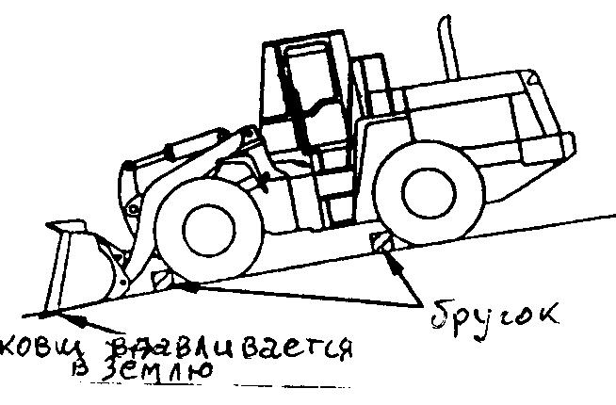
Примечание:
Кроме как в экстренных случаях, запрещается на ходу останавливать машину рычагом тормоза. Рычаг тормоза используют только после остановки.
1, Нажимают на педаль тормоза.
2, Рычаг реверсии и рабочий рычаг изменения передач переводят в нейтральную позицию.
3, Рычаг тормоза переводят в положение торможения, тормозят
4, Рычагом управления рабочей установкой опускают ковш на землю.

12.4 Проверка после завершения работы
Во время работы температура воды не должна превышать 100˚С, температура масла в преобразователе не должна превышать 120˚С. Во время работы наблюдают за температурой воды в двигателе и масла в преобразователе посредством индикаторов и приборов. Если двигатель перегревается, не надо совершать резкой остановки. Двигатель должен поработать на средней скорости до остывания, только потом двигатель глушат.

12.15 Глушение двигателя
Памятка:
Резкое глушение горячего двигателя может серьезно повлиять на срок его службы. Поэтому запрещается резкое выключение двигателя кроме чрезвычайных ситуаций.
Особенно, когда двигатель перегрет, сначала дают ему поработать на средних оборотах, чтобы он остыл, и только после этого его отключают.
1, Дают поработать двигателю на низких оборотах в течение 5 минут, чтобы он остыл.
2, Выдвигают рычаг остановки двигателя, глушат двигатель.
3, Выключают зажигание и вытаскивают ключ.

12.16 Проверка после отключения двигателя

Памятка
После завершения работы температура воды, масла очень высокая. Поэтому дают ему остыть и потом проводят проверку.
1, Машину осматривают со всех сторон, проверяют рабочую установку, кузов, поддон, проверяют наличие утечки масла, воды либо воздуха. Если имеются нехарактерные признаки, необходимо срочно провести ремонт.
2, Из под кожуха двигателя убирают сор.
3, Убирают кусочки грязи, прилипшие к поддону.
4, Проверяют количество масла в масляном баке.
5, Проверяют уровень масла в придонной части двигателя.
6, Проверяют каждый элемент трансмиссионной системы на перегрев.
7, Проверяют крепление обода колеса, трансмиссионного вала, болтов и штифта.
8, Проверяют давление в шинах и их внешний вид.
9, Каждый элемент трансмиссионной части смазывают.
10, В зимнее время из водяного бака (включая вентиляционную систему) и двигателя сливают охлаждающую воду (кроме антифриза).

12.17 Блокировка
Замыкают следующие элементы:
1, Крышку топливного бака
2, Боковую крышку с кожуха двигателя
3, Окна и двери машины
4, Крышку коробки аккумулятора

12.18 Ремонт шин
12.18.1 Памятка во время проведения ремонта шин

Памятка
В следующих случаях велика опасность взрыва резины. Для безопасности резину необходимо заменить:
* Критический уровень износа
Ложбинка рисунка ниже первоначальной глубины на 15%.
Неравномерный износ резины, обнажение матерчатого слоя и другие виды износа.
- Критический уровень повреждений
Внешние повреждения дошли до матерчатого слоя, либо трещины на матерчатом слое
Матерчатый слой вытянулся либо порвался.
Резина расслоилась
Повреждение обода колеса
Во время замены резины связываются с заводом-производителем либо сервисным отделом. Подъем машины в неподготовленных условиях очень опасен.

12.18.2 Давление в колесах
Перед началом движения тщательно проверяют давление в колесах. Если оно слишком низкое, тогда может произойти перегрузка. Если давление слишком высокое, то это может привести к вибрации в колесах, образованию трещин и разрыву. Для того, чтобы предотвратить эти явления необходимо придерживаться следующего значения давления (в кРа): передние колеса 343, задние колеса 304.

Коэффициент деформации: H-h х 100
h

Коэффициент деформации (деформация/свободная высота) можно рассчитать:
Нормальная нагрузка при перевозке: примерно 15-25%
Разработка грунта: 25-35%
Во время проверки давления в шинах одновременно проверяют целостность покрышек, т.к. возможно попадание гвоздей или других острых железных предметов.
С рабочей площадки убирают нападавший щебень, т.к. поддержание дорожного покрытия в надлежащем виде продляет срок службы шинам.
Памятка во время погрузки или перевозки
При необходимости непрерывной погрузки и перевозки выбирают резину в соответствии с рабочими условиями, либо рабочие условия выбирают в соответствии с качеством резины. Иначе шины легко могут быть повреждены. Поэтому для выбора оптимального качества резины обращаются на завод-производитель или в сервисный центр.
Способ накачивания колес (если входит в комплект)
Гибкий шланг вставляют в отверстие для подачи воздуха, накачивают колеса.
Примечание: при использовании компрессора двигатель должен работать в холостом режиме.

13. Транспортировка
13.1 Погрузка и выгрузка

Памятка
- Аппарель должна иметь размеры, достаточные для безопасной погрузки и выгрузки.
- Во время погрузки и выгрузки грузовой автомобиль должен стоять на ровной и прочной поверхности. Погрузчик стоит в стороне на соответствующем расстоянии.
- С колес счищают грязь, предотвращая буксировку погрузчика по стороне аппарели.
- Запрещается менять направление на аппарели. Менять направление можно, только покинув аппарель. Только после регулировки направления можно вновь вступить на аппарель.
Во время погрузки и выгрузки применяют аппарель либо ровную поверхность. Работают следующими способами:
1, Прицеп останавливается, под колеса кладут брус для предотвращения движения. Место установки аппарели должно быть по центру между грузовым автомобилем и погрузчиком. Следят за тем, чтобы высота с двух сторон была одинаковой. Если в процессе погрузки или выгрузки аппарель заметно накренилась, тогда при помощи брусков ее закрепляют.
2, Определяют направление аппарели, затем медленно производят погрузку либо разгрузку.
3, Погрузчик устанавливают точно в определенном месте с прицепом

13.2 Памятка вовремя погрузки
После погрузки выполняют следующую работу:
1, Медленно опускают рабочую установку.
2, Сначала глушат двигатель, затем переключатель источника питания переводят в положение «выключено», ключ вынимают.
3, При помощи рычага блокировки замыкают раму спереди и сзади.
4, Спереди и сзади под колеса подставляют брус. Во время перевозки погрузчик закрепляют тросом.

13.3 Подъем погрузчика

Опасно
- Если во время подъема неправильно зацеплен трос, то погрузчик может упасть, причинив большой вред. Приподняв погрузчик на 100-200 мм, проверяют равновесие, трос, затем продолжают подъем.
- Перед подъемом двигатель глушат, блокируют тормоз и при помощи рычага блокировки замыкают раму.

Памятка
- При использовании грузоподъемного крана необходимо убедиться в квалификации крановщика и наличии прохождения аттестации.
- Во время подъема в погрузчике не должны находиться люди
- Трос должен соответствовать весу погрузчика, т.е. должен иметь достаточную прочность.
- Места для подъема указаны на рисунке

13.3.1 Места меток для безопасного подъема

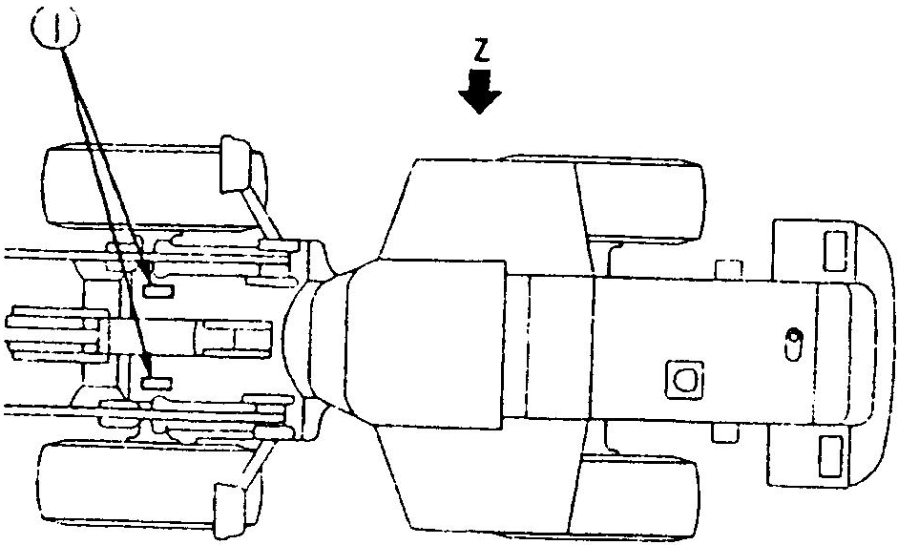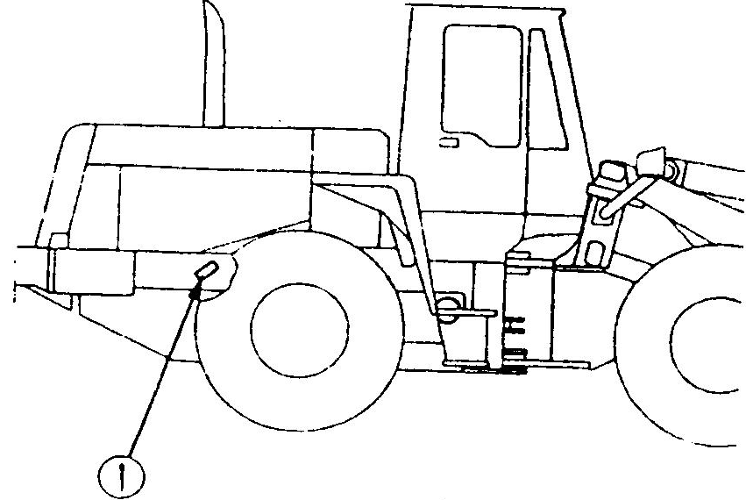

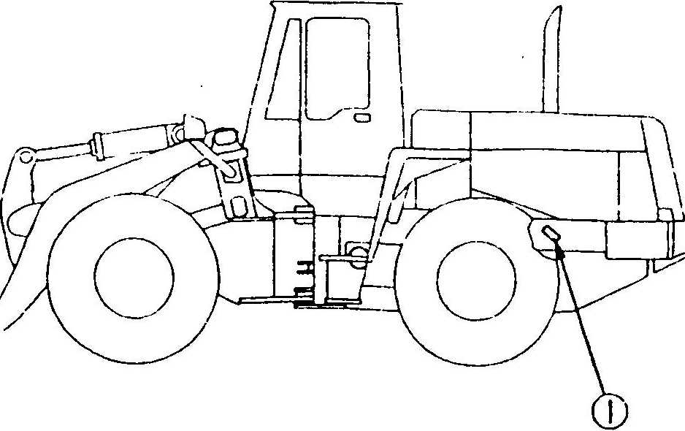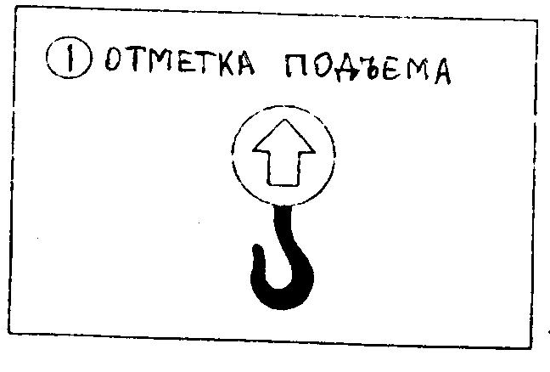

13.3.2 Этапы подъема
Запрещается поднимать машину без меток для
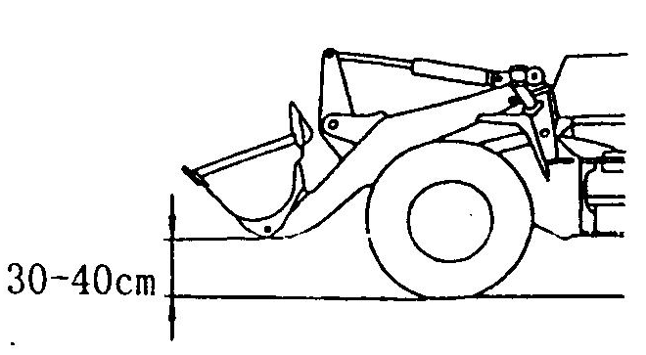
подъема. Перед подъемом погрузчик останавливают
на ровной поверхности.
1, Запускают двигатель, при этом поддерживают
его равновесие.
Затем рабочую установку перемещают в положение
транспортировки.
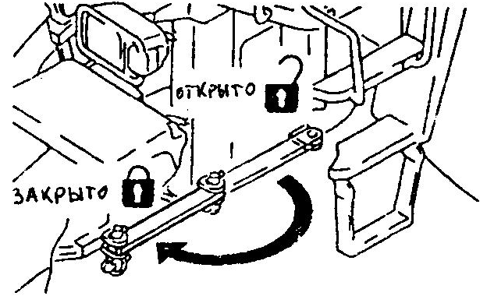
2, Глушат двигатель, проверяют, безопасно ли вокруг кабины. Блокируют рычаг безопасности, так, чтобы передняя и задняя рама погрузчика не могли двигаться.
3, Подъемное устройство устанавливают на ушки на передней части передней рамы и задней части задней рамы ( отметками отмечены места подъема).
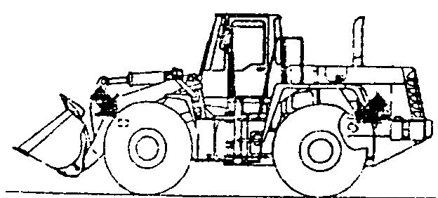
4, Приподняв, немного погрузчик, останавливаются, после установления стабильного равновесия продолжают подъем.

Памятка
Во время подъема проверяют, нет ли утечки масла

13.4 Памятка во время транспортировки

Памятка
Маршрут перевозки определяется в соответствии с высотой машины, шириной и весом.
Необходимо соблюдать правила транспортировки и требования к весу и габаритным размерам груза.

14. Работа при низких температурах
14.1 Памятка во время работы при низких температурах
Во время понижения температуры воздуха двигатель трудно запустить. Антифриз может замерзнуть. Поэтому соблюдают следующие правила:
14.1.1 Топливо и смазка
Заменить топливом и смазкой, подходящей для работы при низком температурном режиме.
14.1.2 Охлаждающая жидкость

Памятка
Антифриз должен находиться как можно дальше от открытого огня

Внимание:
- Запрещается применять антифриз на основе метанола, этанола и альдегидов.
- Запрещается применять герметик (не зависимо от того, применяется ли он отдельно либо в составе с антифризом).
- Запрещается смешивать антифриз разных марок.
При замене или использовании охлаждающей жидкости см. « руководство по эксплуатации дизеля» либо обращайтесь к производителю двигателей.

14.1.3 Аккумулятор

Памятка
* Во избежание взрыва держите аккумулятор как можно дальше от открытого огня.
Во время понижения температуры окружающей среды электролит также может замерзнуть. Заряд аккумулятора также падает. Поэтому следят за тем, чтобы аккумулятор был в полной мере заряжен, а также принимают защитные меры, чтобы обеспечить легкий запуск машины.
Примечание:
На основе данных, приведенных в таблице можно рассчитать величину эффективного заряда

Температура  электролита  величина эффек  тивного заряда | 20˚С | 0˚С | -10˚С | -20˚С | -30˚С
100%  90%  80%  75% | 1.28  1.26  1.24  1.23 | 1.29  1.27  1.25  1.24 | 1.30  1.28  1.26  1.25 | 1.31  1.29  1.27  1.26 | 1.32  1.30  1.28  1.27

14.2 Меры защиты после завершения работы
В целях предотвращения оледенения мутной воды на поддоне, что вызовет сложности на следующий день, необходимо предпринимать следующие меры:
* Мутную воду очищают с поверхности погрузчика. Таким образом, предотвращают попадание грязи либо воды в уплотнение и последующее оледенение, которое приведет к разрушению герметичности.
* Погрузчик останавливают на прочной и чистой поверхности. В отсутствии таковой, погрузчик останавливают на деревянном полотне, чтобы не запачкать колеса.
* Если в охлаждающей жидкости не содержится антифриз, тогда открывают сливной клапан, чтобы слить воду из системы охлаждения, предотвращая оледенение.
* При низком температурном режиме значительно падает пусковая способность аккумулятора. Поэтому надо хорошо закрыть аккумулятор либо снять его, а на следующий день вновь поставить.
* В сильно промерзающих зонах не рекомендуется оставлять погрузчик под открытым небом.

14.3 Потепление
Во время смены сезонов и потепления выполняют следующий комплекс мероприятий:
- Заменяют масляную смесь в соответствии с условиями по вязкости каждой группы деталей
- Если применяют сезонный антифриз (зимний), тогда после смены сезона из системы охлаждения (вентиляционной системы) полностью сливают воду, очищают внутреннюю поверхность и после этого заливают свежую воду.

15. Длительный срок хранения
15.1 Подготовка
При длительном сроке хранения необходимо выполнять следующие условия:
- После проведения очистки погрузчик ставят в сухое, крытое помещение. Если есть необходимость хранения на открытом воздухе, тогда погрузчик ставят на бетонное основание с хорошими условиями для стока воды и накрывают брезентом либо парусиновой тканью.
- Наполняют топливом, смазывающим материалом, заменяют техническое масло.
- Металлическую поверхность поршневого штока смазывают тонким слоем жира.
- Отключают соединительный провод аккумулятора с отрицательным полюсом. Аккумулятор хорошо закрывают либо снимают и хранят отдельно.
- Если температура окружающей среды может опуститься ниже 0˚С, тогда в охлаждающую жидкость добавляют антифриз.
- Блокируют необходимые элементы и активируют систему тормоза.
15.2. Во время хранения

Памятка
При хранении в помещении необходимо предпринимать антикоррозийные меры, т.е. открывать окна и проветривать помещение во избежание скопления газов.
Ежемесячно заводите двигатель и совершайте движение на небольшие расстояния, чтобы покрыть масляной пленкой поверхность подвижных элементов. Одновременно, зарядите аккумулятор.
Перед началом движения надо вытереть жир с поверхности поршневого штока.
Если в установке встроен кондиционер, тогда его включают ежемесячно на 3-5 минут, смазывают каждый элемент компрессора. При этом двигатель должен работать на холостых оборотах. Два раза в год проверяют уровень хладагента.

15.3 После срока хранения
Внимание:
Если во время хранения не предпринимались антикоррозийные меры, тогда просим проконсультироваться в отделе реализации.
Перед повторной эксплуатацией погрузчика после длительного хранения необходимо выполнить следующие мероприятия:
- Вытирают жир с поверхность поршневого штока
- В каждый элемент добавляют масло либо жир.

16. Причины неполадок и способы их устранения
16.1 Система двигателя
Причины неполадок в двигателе и методы их устранения смотрите в инструкции по применению, прилагающейся к механизму.

16.1.2 Низкое давление при изменении скорости на каждой передаче

Причины неполадки | Способы устранения
1, слишком низкий уровень масла в коробке передач  2, утечка масла из основного масляного бака  3, забился масляный фильтр коробки передач  4, вышел из строя масляный насос изменения скоростей  5, Не отрегулирован клапан давления | 1, поднять уровень масла  2, проверить и отремонтировать  3, промыть либо заменить фильтр  4, отремонтировать либо заменить масляный насос  5, отрегулировать

16.2.2 низкое давление при изменении скоростей на какой-либо отдельной передаче

Причины неполадки | Способы устранения
1, повреждение уплотнения поршня на данной передаче  2, повреждение уплотнения по масляному каналу  3, утечка масла на данной передаче | 1, заменить уплотнение  2, заменить уплотнение  3, проверить и устранить течь

16.2.3 Перегрев масла в преобразователе

Причины неполадки | Способы устранения
1, низкий уровень масла в коробке передач  2, слишком высокий уровень масла в коробке передач  3, забился радиатор технического масла  4, проскальзывание сцепления  5, длительное время непрерывной работы при высокой нагрузке | 1, отрегулировать уровень масла  2, слить излишки масла  3, промыть либо заменит радиатор  4, отремонтировать, отрегулировать давление перемены скоростей  5, выключить охлаждение

16.2.4 После запуска двигателя погрузчик не может сдвинуться с места

Причины неполадки | Способы устранения
1, рычаг передачи не доведен до упора  2, повреждение клапана изменения скоростей либо, он не восстанавливается в исходное положение  3, низкое давление в преобразователе  4, низкое давление изменения скоростей | 1, довести до нужного положения передачи  2, разобрать и проверить клапан, устранить неполадки  3, отрегулировать сливной клапан  4, см. 16.2.1, 16.2.2

16.2.5 Недостаточная сила запуска

Причины неполадки | Способы устранения
1, низкое давление перемены скоростей  2, перегрев масла в преобразователе  3, повреждение импеллера преобразователя  4, недостаточная мощность на входе двигателя  5, не освобождено тормозное устройство остановки либо движения | 1, см. 16.2.1, 16.2.2  2, см. 16.2.3  3, разобрать преобразователь и заменить импеллер  4, отремонтировать двигатель  5, отремонтировать систему тормоза

16.3 Тормозная система
16.3.1 Недостаточная сила тормоза

Причины неполадки | Способы устранения
1, утечка масла из тормозного устройства  2, нахождение газов в трубе гидравлики тормоза  3, не достаточное воздушное давление в системе по вентиляционному пути  4, износ кожаного уплотнения усилителя  5, На фрикционной накладке масло  6, сильный износ фрикционной накладки | 1, замена уплотнителя  2, произвести выброс газов  3, проверить герметичность в компрессоре, в ресивере или трубопроводе  4, заменить кожаное уплотнение  5, выявить причину и устранить  6, заменить

16.3.2 После торможения машины не цепляется передача

Причины неполадки | Способы устранения
1, не происходит восстановления клапана тормоза  2, зажат стержень пневматического клапана на клапане изменения скоростей  3, недостаточно воздушного давления в полости отсечного клапана изменения скоростей | 1, разобрать и прочистить  2, разобрать, прочистить и отремонтировать  3, отремонтировать систему трубопроводов

16.3.3 Не освобождается тормоз

Причины неполадки | Способы устранения
1, рычаг тормоза не доходит до необходимого положения либо зажат стержень поршня, не срабатывает пружина восстановления  2, усилитель с трудом восстанавливается  3, не восстанавливается поршень тормоза | 1, проверить и отремонтировать либо заменить поврежденную деталь  2, проверить, очистить и устранить неполадку  3, прочистить либо заменить уплотнительное кольцо прямоугольной формы.

16.3.4 Стремительно падает давление в ресивере после остановки машины

Причины неполадки | Способы устранения
1, зажат пневматический вентиль тормозного клапана либо поврежден  2, расшаталось трубное соединение либо прорвало трубу  3, повреждение герметичности клапана сброса нагрузки | 1, непрерывно нажимайте на тормоз несколько раз, продуйте сор либо замените клапан  2, завинтите соединение либо замените трубу  3, проверьте причину, при необходимости замените

16.3.5 После запуска давление поднимается очень медленно

Причины неполадки | Способы устранения
1, Нарушение режима работы компрессора  2, Расшаталось трубное соединение  3, Негерметичен клапан сброса нагрузки либо тормозной клапан | 1, проверьте работу компрессора  2, закрутите соединение  3, отремонтируйте либо замените

16.3.6 Пробежка во время торможения

Причины неполадки | Способы устранения
1, не равномерный тормозной путь левого и правого колеса  2, неодинаковое давление в левом и правом колесе | 1, проверяют трубопровод и тормоз  2, накачивают шины до определенной отметки давления

16.3.7 Недостаточная сила торможения

Причины неполадки | Способы устранения
1, слишком большой зазор между стопорной пластиной и педалью  2, на стопорной пластине масло | 1, отрегулировать  2, прочистить

16.4 Рабочая установка и гидравлическая система
16.4.1 Скорость подъемного рукава с вращающимся ковшом очень низкая, либо, вообще не движется

Причины неполадки | Способы устранения
1, поврежден сальник масляного цилиндра  2, утечка масла из системы трубопроводов  3, сильная течь в рабочем масляном насосе  4, неправильно отрегулирован предохранительный клапан, низкое давление в системе  5, приемная масляная труба рабочего масляного насоса пропускает воздух, либо забился фильтр  6, слишком большой зазор в гидравлическом клапане | 1, заменить сальник  2, проверить и отремонтировать  3, отремонтировать или заменить насос  4, Отрегулировать давление  5, прочистить фильтр либо заменить приемную трубу  6, отремонтировать или заменить гидравлический клапан

16.4.2 Масляный насос пропускает воздух, либо в масляной смеси образуется пена

Причины неполадки | Способы устранения
1, низкий уровень масла  2, забился масляный фильтр  3, повреждение масляного насоса  4, приемный масляный трубопровод пропускает воздух либо поврежден сальник масляного насоса  5, недоброкачественное масло либо изменение качества масляной смеси | 1, отрегулировать уровень масла  2, прочистить масляный фильтр  3, отремонтировать либо заменить  4, отремонтировать либо заменить поврежденную деталь  5, заменить масло

16.4.3 Перегрев масла

Причины неполадки | Способы устранения
1, длительное время работы при полной нагрузке  2, слишком высокое давление в системе  3, недостаточен уровень масла  4, повреждение масляного насоса  5, забился трубопровод либо фильтр  6, недостаточный объем воздуха в вентиляторе | 1, остановить машину и охладить  2, отрегулировать давление  3, добавить масла  4, отремонтировать либо заменить насос  5, прочистить либо заменить  6, отрегулировать натяжение ремня

16.4.4 Восстановление с большим усилием

Причины неполадки | Способы устранения
1, деформация пружины восстановления клапана с гидроусилителем  2, сор между отверстием и прижимным стержнем клапана с гидроусилителем  3, деформация пружины блока клапанов  4, сор между стержнем клапана и клапаном | 1, заменить  2, прочистить  3, заменить  4, прочистить

16.4.5 Ненадежная фиксация клапана с гидроусилителем

Причины неполадки | Способы устранения
1, недостаточная сила притяжения электромагнита  2, на поверхности соприкосновения седла пружины и электромагнитом имеется сор  3, не отрегулирован зазор между прижимным стержнем и балансирующей пластиной | 1, заменить  2, прочистить  3, отрегулировать

16.4. 6 С трудом осуществляется контроль над клапаном с гидроусилителем

Причины неполадки | Способы устранения
1, зажат золотник дозирующего клапана  2, деформация дозирующей пружины  3, недостаточное давление либо управляющий поток  4, затруднена работа основного клапана | 1, проверить прозрачность масляной смеси на поверхности, прочистить отверстие клапана золотника  2, заменить пружину  3, проверить работу системы подачи масла  4, прочистить клапан и шток клапана

16.5 Система рулевого управления
(1) Тяжелое рулевое управление
16.5.1.1 При медленном вращении рулевое колесо работает нормально, при быстром вращении рулевое колесо тяжелое

Причины неполадки | Способы устранения
1, недостаточная подача масла масляным насосом  2, затруднена работа золотника основного клапана  3, слишком низкое давление контроля основного клапана  4, воздух в масле между основным клапаном и рулевым механизмом | 1, отремонтировать либо заменить насос  2, устранить причину, которая препятствует нормальному режиму работы золотника, либо заменить основной клапан  3, отрегулировать давление контроля клапана  4, провернуть рулевое колесо до упора, затем продолжать вращать так, чтобы открылся предохранительный клапан и вышел воздух.

16.5.1.2 Пена в масле, появление нехарактерного звука, во время вращения рулевого колеса масляный цилиндр стоит на месте

Причины неполадки | Способы устранения
В рулевой системе воздух | Проверить уровень масла, нет ли течи в приемном трубопроводе, удалить воздух из системы.

16.5.1.3 Без нагрузки легкое, с нагрузкой тяжелое

Причины неполадки | Способы устранения
1, давление предохранительного клапана рулевого управления ниже рабочего давления  2, предохранительный клапан рулевого управления зажат  3, слишком большая вязкость масляной смеси | 1, вновь отрегулировать давление в предохранительном клапане  2, прочистить загрязнение  3, заменить масляную смесь

16.5.1.4 Когда дроссельная заслонка немного открыта, то рулевое управление тяжелое, когда дроссельная заслонка увеличивается, то работа проходит в нормальном режиме

Причины неполадки | Способы устранения
1, низкая вместительность масляного насоса  2, большой зазор между золотником и клапаном | 1, заменить масляный насос  2, заменить клапан

(2) Бесконечная точечная индукция
16.5.2.1 Когда руль выворачивают до упора рулевое колесо по прежнему очень легкое
Причины неполадки | Способы устранения
1, Давление в буферных двусторонних клапанах на поверхности масляного отверстия рулевого механизма ниже установленного значения давления предохранительного клапана  2, Между корпусом клапана, его муфтой и золотником либо стартером слишком большой зазор из-за износа | 1, отрегулировать давление двустороннего буферного клапана так, чтобы оно было больше давления предохранительного клапана минимум в 1.25 раза.  2, заменить изношенные детали

(3) Потеря маневренности рулевого управления

16.5.3.1 Рулевое колесо не возвращается автоматически в центр, уменьшение давления в промежуточном положении увеличивается

Причины неполадки | Способы устранения
1, повреждение пружинной пластины | 1, заменить изношенную пластину

16.5.3.2 Видимое увеличение колебания давления, невозможность вращения

Причины неполадки | Способы устранения
1, деформация или повреждение отверстия муфты либо пальца | 1, замена пальца либо соединительной муфты

16.6 Электрическая часть
16.6.1 Двигатель не вырабатывает электричество либо слишком низкое напряжение

Причины неполадки | Способы устранения
1, проскальзывание приводного ремня  2, износ либо масляный засор в коммутаторе  3, плохое соприкосновение отводника тока с коммутатором  4, обрыв в магнитной катушке  5, потеря эффективности магнитной силы | 1, отрегулировать натяжение ремня  2, сухой чистой тканью убрать масляное пятно либо наждачной бумагой отшлифовать  3, проверить и отремонтировать  4, проверить внешнее электромагнитное поле и лампочкой проверить цепь магнитизации  5, намагнитить либо заменить двигатель

16.6.2 Аккумулятор не заряжен либо сила тока очень низкая

Причины неполадки | Способы устранения
1, Повреждение регулятора напряжения  2, плохое соединение проводника или обрыв цепи | 1, проверить либо заменить  2, проверить целостность цепи между двигателем и аккумулятором

16.6.3 Искра между отводником двигателя и коммутатором

Причины неполадки | Способы устранения
Сильный износ коммутатора | Прочистить засор между пластинами коммутатора

16.6.4 Перегрев двигателя

Причины неполадки | Способы устранения
1, регулятор выдает слишком высокое напряжение  2, износ подшипника или нехватка смазки  3, обрыв катушки в коммутаторе | 1, отрегулировать напряжение  2, заменить подшипник либо добавить смазку  3, разобрать и отремонтировать либо заменить

16.6.5 Двигатель запускается с большим усилием

Причины неполадки | Способы устранения
1, недостаточное напряжение либо повреждена батарейка в зарядном устройстве  2, повреждение пускового переключателя  3, плохое соединение цепи либо обрыв  4, в масле двигателя воздух | 1, зарядите либо поменяйте батарейку  2, отремонтировать либо заменить  3, отремонтировать  4, выпустить воздух

16.7 Кондиционер
16.7.1 Не вырабатывается холодный воздух

Причины неполадки | Способы устранения
1, расшатался либо оборвался пусковой ремень,  2, расплавился предохранитель, соединительный провод отошел либо оборвался, повреждение переключателя холодного воздуха, не работает двигатель вентилятора  3, не вращается воздушный насос, расшатался ремень на ременном колесе  4, не достаточная работа воздушного насоса. Когда изменяется скорость вращения двигателя, то давление практически не меняется  5, прорыв на трубопроводе системы охлаждения, либо утечка охлаждающего агента, значение манометра на нуле  6. забился расширительный вентиль либо сушилка | 1, натянуть ремень  2, заменить предохранительную трубку, починить провод, переключатель и двигатель вентилятора  3, разобрать насос, отремонтировать либо заменить  4, отремонтировать либо заменить клапаны насоса  5, отремонтировать трубопровод, проверить наличие течи, наполнить фтором.  6, разобрать и отремонтировать

16.7.2 Недостаточно холодного воздуха

Причины неполадки | Способы устранения
1, недостаточно воздуха в вентиляционной системе  2, помехи при вращении двигателя вентилятора  3, проскальзывание электромагнитной муфты воздушного компрессора  4, низкий КПД компрессора  5, в системе охлаждения воздух, значение на манометре выше допустимого, смотровое окно запотело  6, не достаточно охлаждающего агента, жидкость пузыриться, манометр показывает значение давления ниже допустимого.  7, не достаточная проходимость воздуха вокруг конденсатора. Значение давления завышено. | 1, прочистить или заменить сетку воздушного фильтра, убрать сор на вентиляционном пути  2, отремонтировать или заменить вентилятор  3, отремонтировать или заменить электромагнитную муфту  4, отремонтировать либо заменить компрессор  5, выпустить воздух, разрядить, наполнить фтором  6, добавить охлаждающий агент, до исчезновения пузырей  7, прочистить водяной бак двигателя и конденсатор, либо добавить еще один вентилятор

16.7.3 Прерывание работы системы охлаждения

Причины неполадки | Способы устранения
1, не отрегулирована работа температурного контроллера и контроллера холостого хода  2, проскальзывание электромагнитной муфты воздушного насоса  3, размыкание катушки электромагнитной муфты либо плохое заземление  4, в системе охлаждения находится влага, что приводит к перебою в выходу воды через расширяющийся клапан | 1, отрегулировать либо заменить  2, разобрать стойку либо заменить  3, разобрать, отремонтировать либо заменить  4, заменить сушилку.

16.7.4 Усиление шума

Причины неполадки | Способы устранения
1, расшатался приводной ремень либо износился  2, расшатались стойки воздушного компрессора  3, расшаталось крепление двигателя на вентиляторе  4, проскальзывает электромагнитная муфта и создает шум  5, износ деталей внутри воздушного компрессора | 1, натянуть ремень либо заменить  2, затянуть болты монтажных опор  3, отремонтировать двигатель либо заменить  4, разобрать либо заменить  5, отремонтировать компрессор либо заменить

16.7.5 Неэффективность выработки тепла

Причины неполадки | Способы устранения
1, повреждение масляного клапана  2, забились фальцовки масляной трубы | 1, отремонтировать либо заменить  2, заменить либо прочистить трубу

16.7.6 Объем воздуха достаточный, но недостаточна эффективность выработки тепла

Причины неполадки | Способы устранения
1, повреждение клапана горячей воды  2, промерзла труба циркуляции воды  3, забились фальцовки трубы циркулирующей воды либо утечка воды | 1, отремонтировать либо заменить клапан горячей воды  2, разморозить  3, заменить трубу.

Техническое обслуживание

17 Руководство по проведению технического обслуживания
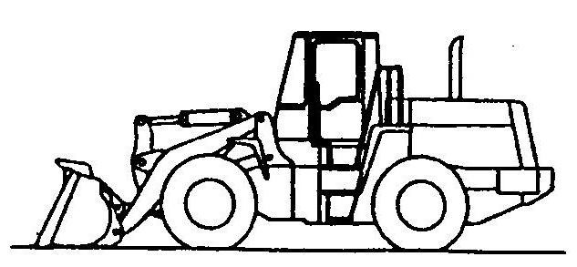
Во время проведения технического обслуживания машина должна стоять на прочной и ровной поверхности. При отсутствии других правил, погрузчик должен находиться в положении, указанном на правом рисунке:
- рабочая установка должна быть опущена на землю.
- Все рычаги управления должны находиться
в нейтральной позиции.
- Выдвигают рычаг торможения машины
- Под передние и задние колеса подкладывают бруски
- Блокирующим предохранительным рычагом
замыкают переднюю и заднюю раму.

Комплектующие детали с завода-производителя
Указанные в альбоме комплектующие с завода-производителя являются сменными деталями.
Применение чистого гидравлического масла и жира
Используйте только чистые смазочные материалы и поддерживайте емкости в чистоте, чтобы не попал сор.
Поддерживайте погрузчик в чистоте
Поддерживайте погрузчик в чистоте, для удобства и простоты выявления неполадок, особенно следите за чистотой приемных и всасывающих отверстий, чтобы не попал сор.
Горячее масло и вода
После остановки двигателя во время слива воды либо разбора фильтра можно легко получить травму. Поэтому эти операции проводят только после того, как механизм остынет. Если необходимо слить масло при низких температурах, тогда температурк поднимают до требующейся (примерно, 20-40˚С).
Проверяют наличие сора в слитой масляной смеси или на фильтровой сетке
Во время замены масла или фильтра проверяют, нет ли в масле или фильтровой сетке металлических частиц. Если есть, тогда немедленно обращаются на завод производитель либо поставщику.
Фильтрующая сетка для топлива
Если на механизме установлена топливная фильтровая сетка, то во время подачи масла ее не надо снимать.
Замена масла
Замену гидравлического масла проводят там, где меньше всего может осесть пыли, во избежание ее попадания в масло.
Предупреждающие таблички
Во время проведения технического обслуживания или ремонта на пусковые кнопки и рабочие рычаги развешивают предупреждающие таблички.
Соблюдение правил безопасности
Во время эксплуатации соблюдают требования безопасности, обозначенные на предупреждающих табличках.
Памятка по проведению сварочных работ
- Перекрывают источник питания к двигателю
- Напряжение не должно непрерывно превышать 200v
- Точка заземления от места проведения сварочных работ должна находиться на расстоянии, не меньше 1м.
- В пределах зоны проведения сварочных работ и заземления не должно быть сальников, подшипников и других деталей.
- Не разрешается проводить сварочные работы на трубопроводах, в которых содержится масло или топливо.

Пожаробезопасность
Запрещается пользоваться обтирочной ветошью из легковоспламеняющихся материалов или легкое масло (топливо), находитесь как можно дальше от открытого источника огня, курить разрешается только в специально отведенных местах.

Герметичная поверхность
Снимают уплотнительное кольцо О-образной формы и прокладку, прочищают герметичную поверхность и надевают новое кольцо и прокладку. Надевая кольцо, следуйте порядку установки кольца и прокладки.

Запрещается носить в карманах сыпучие предметы, чтобы они не попали в механизм, особенно если во время работы приходиться наклоняться над механизмом.

Проверка рамы
Во время работы на гористой местности следят за целостностью поддона, проверяют крепление клапанов, пробок, гаек, а также наличие трещин, износа и повреждений.

Очистка механизма
- Запрещается лить воду на радиатор
- Запрещается разбрызгивать воду на какие-либо детали двигателя

Проверка перед началом работ
Во время работы на глинистой, заснеженной или размытой от дождя почве проводят проверку крепления клапанов и пробок. После окончания работы механизм немедленно промывают и применяют антикоррозийные меры.
Необходимо учащать смазывание деталей. Если рабочая установка во время работы погружается в воду, то нужно ежедневно смазывать шток.
Во время работы в неблагоприятных условиях сокращают временной промежуток между проведением технического обслуживания и увеличивают кратность смазки.

Работа на сильно запыленной местности
Во время работы на сильно запыленной местности необходимо выполнять следующие условия:
- Проверяют, не забился ли воздушный фильтр, сокращают временной промежуток между его очисткой.
- Регулярно промывают сердцевину водяного бака, чтобы не забился
- Регулярно прочищают и заменяют сердечник масляного фильтра
- Убирают пыль с электрических деталей, особенно с пусковых элементов и двигателя.

Запрещается смешивать масла разных марок. Если марка масла не совпадает с маркой уже залитого масла, тогда его запрещается подавать в масляный бак. Необходимо сначала полностью слить имеющееся масло, и только после этого залить масло другой марки.

18. Краткое описание технического обслуживания
* Используйте только целостные детали
* Во время добавления или смены масла запрещается смешивать масла разной марки
* На заводе производителе использовались следующие виды масла и охлаждающей жидкости:

Место подачи масла |  | Марка масла |  |  | График замены либо подачи масла
 |  | Летний период |  | Зимний период | Каждую смену | Каждую неделю | Сезонная смена масла
Топливный бак двигателя |  | 0#, +10# облегченное дизельное топливо |  | -10#, -35# облегченное дизельное топливо | √
Смазывающий материал для двигателя |  | Дизельное топливо марки SAE15W-40CD и выше |  | Дизельное топливо марки SAE15W-40CD и выше |  | √ | √
Рабочий бак для гидравлического масла |  | Гидравлическое антифрикционное масло марки YB-N46 (30#) |  | Гидравлическое масло для низких температур YC-N46 |  | √ | √
Масло для коробки передач и преобразователя |  | Гидравлическое антифрикционное масло марки YB-N46 |  | Гидравлическое масло для низких температур YC-N46 |  | √ | √
Усилитель |  | Тормозная жидкость 719 |  |  |  | √
Мост ( включая редуктор со стороны колеса) |  | Нигрол 85W/90 |  |  |  | √
Крестообразные трансмиссионные валы  Шлицы трансмиссионных валов  Опора переднего и среднего трансмиссионных валов  Штифт балансирующей стойки |  | Смазка на кальциевой основе 2# | Смазка на кальциевой основе 2# |  |  | √
Передняя рама | Ушко цилиндра опрокидывающего устройства | Смазка на кальциевой основе 2# |  |  |  | √
Передняя рама | Ушко под подвижный рукав
Передняя рама | Ушко под цилиндр подвижного рукава
Рабочая установка | Нижний штифт ковша | Смазка на кальциевой основе 2# |  |  |  | √
Рабочая установка | Штифт поршневого штока от цилиндра подвижного рукава
Рабочая установка | Средний штифт на поворотном рычаге
Рабочая установка | Рычаг тяги
Рабочая установка | Штифт поршневого стержня от цилиндра вращающегося ковша

18.1 Гидравлическое масло, топливо, охлаждающая жидкость
18.1.1 Гидравлическое масло
* При неблагоприятных условиях работы (высокая температура и высокое давление) гидравлическое масло, которое используется в гидравлике и двигателе может изменить свое качество после короткого промежутка рабочего времени. Поэтому гидравлическое масло выбирают исходя из требований по категории защиты и температурных условий применения, описанных в пояснении по техническому обслуживанию.
* Во время хранения и подачи масла следят за тем, чтобы туда не попал сор или примеси (вода, металлические частицы и т.д.).
* Запрещено смешивать масло разной марки
* Масло подают по установленным нормам. Иначе избыток масла либо его недостаточность повлияют на функциональность механизма.
* В случае попадания воды или воздуха в масла просим обратиться к заводу-производителю либо поставщику.
* Во время замены масла заменяют и фильтр.
* Советуем определить график проведения анализа масла. Если нужна помощь в проведении этого мероприятия, то можно обращаться к заводу производителю либо поставщику.

18.1.2 Топливо
* Топливный насос состоит из мелкоструктурных деталей. В случае попадания воды либо если масло нечистое, тогда это сильно повлияет на работу насоса.
* Следите за тем, чтобы во время замены либо подачи топлива туда не попал сор.
* Марку топлива выбирают строго по спецификации, данной в руководстве.
По мере изменения температурного режима топливное масло может замерзнуть (особенно при температуре -15˚С). Поэтому топливное масло выбирают в соответствии с температурой.
* Предотвращайте скопления в топливном баке водяных паров, находящихся в воздухе, и образования брызг. Ежедневно после окончания работы в масляный бак доливают масло.
* Перед запуском механизма или через 10 минут после подачи масла необходимо из масляного бака слить воду и осадок.
* Во время замены фильтра или выработки масла обязательно удаляют воздух из масляного пути.

18.1.3 Охлаждающая жидкость
* В речной воде находиться много кальция и других примесей. Поэтому на поверхности двигателя и стенках водяного бака образуется накипь. Поэтому запрещается использовать не умягченную воду в качестве охлаждающей жидкости.
* Во время применения антифриза необходимо изучить пояснение в «руководстве к техническому обслуживанию дизелей».
* Антифриз горючий, поэтому его необходимо держать как можно дальше от источника открытого огня.
* Пропорции антифриза и воды в зависимости от температуры изменяются. Поэтому необходимо обратиться к пояснению в «руководстве к техническому обслуживанию дизелей».
* Во время перегрева двигателя сначала его охлаждают, а затем добавляют охлаждающую жидкость.
* Низкий уровень охлаждающей жидкости может привести к перегреву. Коррозия, которая может образоваться из-за воздуха в охлаждающей жидкости может привести к аварии.

18.1.4 Смазка
* Смазку применяют для того, чтобы соединительные элементы не перекашивало и не образовывалось скрипа.
* Детали, которые затвердели из-за длительного использования тоже надо смазывать.
* Перед нанесением смазки поверхность очищают от старой смазки. Особенно удаляют масло с частичками песка и других примесей, чтобы из-за образующегося трения не повредить вращающиеся элементы.

18.1.5 Хранение гидравлического масла и топлива
* Гидравлическое масло и топливо хранят в помещении, предотвращают попадание пыли и воды внутрь.
* При длительном хранении масла в бочке, то ее ставит на бок, чтобы отверстие подачи масла также находилось сбоку (для того, чтобы не попал воздух). Если есть необходимость в хранении снаружи, тогда бочку накрывают гидроизолирующим материалом либо предпринимают другие защитные меры.
* При длительном хранении масло может потерять свои свойства. Поэтому масло используют по очередности поступления.

18.1.6 Фильтр
* Фильтр является важным элементом безопасной эксплуатации механизма, который препятствует проникновению сора или посторонних примесей в систему. Определите график замены фильтра. См. «руководство по эксплуатации и техническому обслуживанию».
При эксплуатации механизма в неблагоприятных условиях сокращают время между заменой масла.
* Запрещается повторно применять фильтрующий элемент после его очистки. Сердечник нужно менять.
* Во время замены фильтра проверяют, не налипли ли на его поверхность металлические частицы. При обнаружении таковых, обращаются на завод-производитель или к поставщику.
* Упаковку с фильтра можно снимать только во время его замены.

18.2 Электрическая часть
* Если на провод попала влага или повредилась обмотка, тогда это может привести к утечке и вызвать аварийную ситуацию.
* Проверка электрической части: (1) проверка натяжения ремня, (2) проверка целостности ремня, (3) проверка уровня электролита в аккумуляторе.
* Не разрешается с механизма снимать какую-либо деталь
* В дождливый день или во время промывки механизма не допускается попадание водяных брызг на электрическую систему.
* Электрические приборы поддерживают в чистоте и предотвращают возникновение коррозии.
* Дополнительный силовой источник запрещается присоединять к предохранителю, пусковому рычагу и реле.

19. Спецификация запасных деталей в комплекте к механизму
Легко ломающиеся детали, такие как сердечник масляного фильтра, воздушный фильтр, подвижное лезвие, необходимо заменять в пределах установленного срока обслуживания, пока их износ не дошел до критического уровня.
Замену проводят по правилам, чтобы обеспечить экономичность.
Во время замены надо использовать комплектующие детали с завода-производителя
В заявке на приобретение деталей записывают их номер, указанный на чертеже.
Внимание: кольца О-образной формы и прокладки надо заменять одновременно

№ | Название и размер | Количество | Применение
1 | Герметичное кольцо 40х36.6 | 2 | Коробка передач
2 | Сальник SG65х90х12 | 1 | Коробка передач
3 | Сальник SG70х90х12 | 1 | Коробка передач
4 | О-образное уплотнительное кольцо 19.5х5.3 | 2 | Воздушный форсирующий (нагнетательный) насос
5 | О-образное уплотнительное кольцо 55х4 | 1 | Воздушный форсирующий (нагнетательный) насос
6 | Гидравлическое кожаное кольцо ф 40х10 | 1 | Воздушный форсирующий (нагнетательный) насос
7 | Клапан ф25х11 | 1 | Пневматический контрольный вентиль
8 | Прямоугольное уплотнительное поршневое кольцо тормозных скоб | 8 | Ведущий мост
9 | Пылезащищенное поршневое кольцо тормозных скоб | 8 | Ведущий мост
10 | О-образное кольцо тормозных скоб 75х3.1 | 4 | Ведущий мост
11 | О-образное кольцо для выхлопного поршня 23.5х3.6 | 1 | Группа клапанов масло-водяного сепаратора
12 | Контрольный поршень | 1 | Группа клапанов масло-водяного сепаратора
13 | Прокладка | 3 | Прокладка рабочего насоса
14 | Мембрана ф65х8 | 1 | Группа клапанов масло-водяного сепаратора
15 | Индикатор температуры масла | 1 | Электрическая часть
16 | Предохранительная лампа (30А) | 3 | Электрическая часть
17 | Комплект запасных деталей к двигателю | 1 | двигатель
Примечание: подвижное лезвие установлено только на отдельных видах погрузчиков.

20.Момент натяжения болтов и инструменты
20.1 Список инструментов

№ | Название | количество | размер | примечание
1 | Ключи для обода колеса и ковша | 1 комплект |  | специальные
2 | Клещи со стопорной шайбой для рострального отверстия | 1 шт
3 | Клещи со стопорной шайбой для рострального вала | 1шт
4 | Шестигранные ключи | 1 комплект | 3,4,5,6,8,10,12,22
5 | Двухсторонний ключ (12 насадок) | 1 комплект | 5.5х7,8х10, 12х13, 14х17, 16х18, 18х19, 19х22, 22х24, 24х27, 30х32, 32х36, 41х46
6 | Слесарный молоток | 1 шт
7 | Стальные клещи | 1 шт
8 | Пресс-масленка | 1 шт
9 | Крестовая отвертка | 1 шт
10 | Фигурная отвертка | Каждой по 1 шт
11 | Ключи для разборки фильтра для дизельного топлива | 1 комплект |  | Специальные

Если указанные в таблице инструменты сломались, тогда просим обратиться к заводу-производителю, или поставщику.
20.2 Затягивающий момент
В соответствии с разными размерами болтов, гаек и их разряда, в « в руководстве по механическим расчетам» смотрят величину затягивающей силы для гаек и болтов.
Скручивающий момент определяют по ширине головки болтов и гаек.
Гайки и болты меняют в комплекте.

Примечание: вовремя закручивания циферблатов датчиков и других крепежных элементов, выполненных из пластмассы, не надо прилагать слишком большое усилие, чтобы их не повредить.

21. График замены основных предохранительных элементов
Для того, чтобы гарантировать безопасную эксплуатацию механизма нужно регулярно проводить техническое обслуживание. Кроме этого, чтобы повысить безопасность эксплуатации, в связи с возможной деформацией во время работы, необходимо проводить замену деталей в соответствии с установленными сроками. Если выявлены повреждения деталей до наступления срока технического обслуживания, тогда замену проводят немедленно. Если обнаружено повреждение скобы на гибкий шланге, или образование трещин, заломов, то одновременно меняют скобу и гибкий шланг. Во время замены гибкий шланга также проводят смену О-образного кольца, прокладки и других подобных деталей.
Просим обратиться к поставщику за помощью в проведении замены.

Основные предохранительные элементы

№ | Название детали | Количество | Срок замены
1 | Гибкий шланг (топливный бак - инжекторный насос) | 1
2 | Гибкий шланг для возврата масла (инжекторный насос- топливный бак) | 1
3 | Гибкий шланг для возврата масла (распыляющая масленка- -топливный бак) | 1
4 | Гибкий шланг (инжекторный насос-топливный фильтр) | 1
5 | Гибкий шланг (топливный фильтр-масло инжекторный насос) | 1
6 | Сливной гибкий шланг для топлива ( между масляными ниппелями) | 5
7 | Крышка сливной трубы для топлива | 1
8 | Гибкий шланг рулевого управления (механизм рулевого управления - масляный цилиндр рулевого управления) | 2
9 | Гибкий шланг рулевого управления (масляный цилиндр поворота влево-масляный цилиндр поворота вправо) | 2 | Один раз в два года или после 4000 часов работы, определяется по месту.
10 | Гибкий шланг рулевого управления (механизм рулевого управления - основной клапан) | 2
11 | Гибкий шланг рулевого управления (основной клапан-соединение с масляным баком) | 1
12 | Гибкий шланг рулевого управления (механизм рулевого управления - соединение с масляным баком) | 1
13 | Гибкий шланг рулевого управления (механизм рулевого управления - насос) | 1
14 | Гибкий шланг тормозной системы (пневматический рабочий клапан-ресивер)
15 | Гибкий шланг тормозной системы (пневматический рабочий клапан-вентиль)
16 | Гибкий шланг тормозной системы (пневматический рабочий клапан-передний усилитель) | 1
17 | Гибкий шланг тормозной системы (рабочий пневматический клапан - задний усилитель) | 1
18 | Гибкий шланг тормозной системы (ресивер - тормозной клапан ручного управления) | 1
19 | Гибкий шланг тормозной системы (ручной клапан-тройник с вентилем пневматического контроля) | 1
20 | Гибкий шланг тормоза (тройник клапана пневматического контроля - воздушная камера тормозной системы) | 1
21 | Гибкий шланг тормозной системы (запорный вентиль-коробка передач) | 1
22 | Гибкий шланг тормозной системы (передний усилитель - тройниковая доска) | 1
23 | Гибкий шланг тормозной системы (задний усиитель - тройниковая доска) | 1
24 | Ремень вентилятора | 1 | Один раз в год

22. График проведения технического обслуживания
22.1
Вид работы
Через первых 250 часов работы
Замена сердечника масляного фильтра
Замена сердечника масляного фильтра коробки передач
Замена фильтрующего элемента масляного бака
Проверка, регулировка зазора воздушного вентиля
Обслуживание по мере необходимости
Проверка, очистка, замена воздушного фильтра
Очистка системы охлаждения
Проверка уровня масла в коробке передач, подача масла
Проверка масла в мосту, подача масла
Проверка инспиратора в корпусе моста
Очистка радиаторных пластин
Замена зубьев ковша
Проверка кондиционера
Проверка воздушного насоса кондиционера
Смазка места крепления рабочего клапана с рабочей установкой
Замена поврежденного предохранителя
Выборочная проверка колес
Проверка перед запуском
Проверка сигнальных приборов
Проверка уровня охлаждающей жидкости, подача воды
Проверка уровня топлива, подача топлива
Проверка кабеля
Слив воды с ресивера (если предусмотрен)
Проверка эффективности тормозной системы погрузчика
Проверка эффективности тормозной системы
Проверка сигнала и заднего хода
Проверка яркости осветительных фонарей, загрязнения, повреждений
Проверка цвета выхлопа и звука
Проверка работы приборов
Проверка рулевого барабана и механизма рулевого управления
Проверка состояния зеркала заднего вида
Проверка давления в шинах
Каждые 50 часов
Слив воды и осадка из топливного бака
Каждые 100 часов
Проверка уровня масла в масляном баке гидравлической системы, подача масла
Очистка воздушного фильтра кондиционера
Каждые 250 часов
Замена механического масла в двигателе, фильтра
Проверка натяжения ремня вентилятора и двигателя, регулировка
Проверка и крепление болтов на ободах колес
Очистка воздушного фильтра кондиционера
Проверка и регулировка ремня компрессора кондиционера
Проверка уровня электролита
Смазка штифов каждой рабочей установки, оси вентилятора и приводного вала
Каждые 500 часов
Замена топливного фильтра
Замена сердечника масляного фильтра коробки передач
Смазка шлица основного приводного вала
Каждые 1000 часов
Замена масла в коробке передач, промывка фильтровой сетки
Промывка инспиратора бака
Смазка
*переднего приводного вала
*центральной опоры на приводном вале
*основного приводного вала
*промежуточного приводного вала
*заднего приводного вала
Проверка крепления преобразователя давления
Проверка зазора между статором и преобразователем давления
Каждые 2000 часов
Замена фильтрующего элемента и масла в гидравлической системе
Замена сердечника в фильтре инспиратора масляного бака
Замена масла моста
Проверка степени износа тормозного фланца
Проверка двигателя, пусковых механизмов
Проверка и регулировка зазора воздушных клапанов
Проверка амортизатора
Проверка необходимости замены воздушного фильтра на кондиционере
Очистка и проверка преобразователя давления
Проверка воздушного давления в ресивере
Каждые 2400 часов
Проверка водяного насоса и других деталей

23. Порядок обслуживания
23.1 Техническое обслуживание через первые 250 часов
* Замена топливного фильтрующего элемента
* Замена масляного фильтрующего элемента коробки передач
* Замена фильтрующего элемента гидравлического масла
* Проверка и регулировка воздушного клапана
Подробней см. «Техническое обслуживание через 500 часов и каждые 2000 часов».
23.2 Техническое обслуживание по мере необходимости
23.2.1 Проверка, очистка, или замена воздушного фильтра

Памятка
- Во время работы двигателя не разрешается промывать либо заменять воздушный фильтр
- Во время промывки этих элементов при помощи компрессора, надевают защитные очки

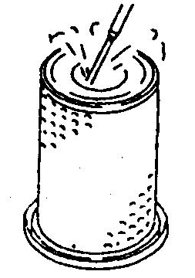
Проверка

Когда фильтр забьется, его необходимо прочистить

Очистка или замена внешнего сердечника

1, Снимают гайку и крышку, вынимают фильтрующий элемент
2, Прочищают внутренность воздушного фильтра
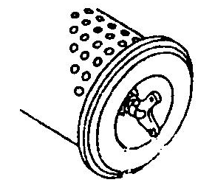
3, При помощи компрессора просушивают (<0.6МРа), с внутренней стороны (наружу), по краю желоба продувают фильтрующий элемент. Затем продувают снаружи (во внутрь), после этого продувают с внутренней стороны наружу.
* Во время очистки с внешней стороны, с внешнего сердечника снимают одно уплотнительное кольцо.
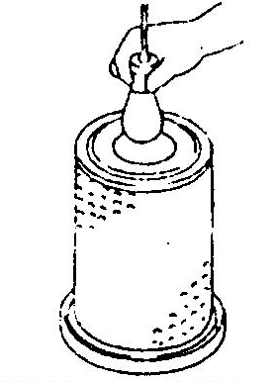
* Промыв подряд шесть раз внешний сердечник либо, после использования в течение двух месяцев, его заменяют, одновременно меняют и внутренний элемент.
* Если результат после промывки не соответствует требованиям, тогда необходимо заменить внутренний и внешний элементы (не хватает 6 разовой промывки внешнего фильтрующего элемента).
* Проверяют прочность соединения монтажных болтов на внутреннем сердечнике, при необходимости закрепляют.
* Если уплотнительное кольцо или барашковая гайка повреждены, необходимо немедленно их заменить.
Примечание:
После промывки и продувки электронным детектором проверяют, нет ли отверстий в сердечнике либо тонких мест. При необходимости фильтрующий элемент заменяют.
Замена внутреннего сердечника
1, сначала вынимают внешний сердечник, затем внутренний.
2, Во избежание попадания пыли чистой тканью либо изоляционной лентой прижимают воздушное соединение (с внешней стороны)
3, Очищают изнутри воздушный фильтр, затем убирают изоляционную ленту с воздушного соединения.
4, На соединение надевают новый сердечник, затем затягивают гайку.
5,Устанавливают внешний сердечник.

Промывка водой
Промывают проточной водой изнутри наружу, по кромке желоба (<0.29МРа), затем с наружи во внутрь, затем опять с внутренней стороны наружу. Дают высохнуть, проверяют.
Применение моющих средств
Загрязнения на фильтре промывают при помощи нейтрального раствора с применением моющего средства, затем ополаскивают проточной водой, дают высохнуть. Также можно продувать сжатым воздухом с внутренней стороны наружу (<0.69МРа).
Запрещается нагревать фильтрующий элемент.
Теплая вода (~40˚С) лучше мыльного раствора.

23.2.2 Очистка внутренней части охлаждающей системы

Памятка
- Сразу после остановки двигателя, его поверхность сильно накалена. Сначала дают ему остыть, а затем сливают воду.
- По причине промывки двигателя на его рабочем ходу, из-за того, что машина может сдвинуться с места, очень опасно становиться под нее. Когда работает двигатель, запрещается становиться под машину.
- При работе двигателя в низких температурных режимах запрещается снимать крышку радиатора. Т.к. давление охлаждающей жидкости очень высокое. Брызги кипятка и горячего пара из радиатора могут нанести большие травмы. После охлаждения двигателя, осторожно отодвигают крышку водяного бака, спускают давление.
- Во время промывки либо замены охлаждающей жидкости машину останавливают на ровной поверхности.
- Используют всесезонный антифриз
- Если в другие сезоны нельзя использовать всесезонный антифриз, тогда антифриз должен содержать бутил этиленгликоля.

Очистку системы охлаждения и замену охлаждающей жидкости проводят в соответствии с требованиями данной таблицы
Марка охлаждающей жидкости | Очистка внутренней части охлаждающей системы и замена охлаждающей жидкости
Всесезонный антифриз | Каждый год (осень) либо каждые 2000 часов, при покупке новой машины
Антифриз на один сезон (с содержанием бутил этиленгликоля | Каждые 6 месяцев (весной, осенью)  (весной сливают антифриз, а осенью добавляют)
Во время не использования антифриза | Каждые 6 месяцев, либо через 1000 часов, при покупке новой машины

*Состав антифриза и применение см. в руководстве по эксплуатации двигателя или обратитесь на завод производитель.

Памятка
Антифриз легко воспламеняется, держать в стороне от источника открытого огня.
- Проточная вода в качестве охлаждающей воды
( если есть необходимость в использовании речной воды, воды из колодца, то обратитесь к консультантам).
- В зависимости от плотности антифриза определяется состав.
1, Глушат двигатель
2, Дают двигателю остыть. Осторожно отодвигают крышку радиатора, спускают давление, и снимают.
3, Подготавливают приемный резервуар для охлаждающей воды, открывают клапан для слива (под радиатором) и сливную пробку (со стороны цилиндра), спускают охлаждающую воду.
4, После слива воды перекрывают клапан и пробку, наливают проточную воду.
5, После наполнения радиатора водой включают двигатель, и работают на низких оборотах.
Открывают клапан для слива воды и пробку, двигатель вращается на холостых оборотах, чтобы охлаждающая вода обмыла систему в течение 10 минут. Одновременно, регулируют скорость подачи и слива воды, так чтобы в радиаторе была постоянно вода.
Когда охлаждающая вода циркулирует в системе, то внимательно наблюдают за тем, чтобы шланг подачи воды не попал в радиатор через отверстие для подачи воды.
6, После того, как вода прошла по системе открывают клапан для слива воды и пробку, полностью сливают воду.
7, После промывки открывают клапан для слива воды и пробку, сливают охлаждающую воду. Закрывают сливной клапан и пробку, осторожно добавляют чистую воду.
8, Когда уровень воды приблизиться к отверстию для подачи воды, то открывают сливной клапан и пробку, дают поработать двигателю в холостом режиме. Охлаждающая вода, при этом, в системе продолжает циркулировать и промывать поверхность, до тех пор, пока сливаемая вода не будет прозрачной.
Одновременно, регулируют скорость подачи и слива воды, так, чтобы радиатор был постоянно наполнен водой.
9, После полной очистки водой двигатель глушат, сливной клапан и пробку перекрывают.
10, Доливают охлаждающую воду, пока вода не польется из сливного отверстия.
11, Чтобы избавиться от воздуха из охлаждающей воды двигатель вращается на холостых оборотах в течение 5 минут. Затем подают нагрузку и дают поработать двигателю еще 5 минут. Открывают крышку радиатора.
12, Сливают охлаждающую воду из водяного бака, внутреннюю поверхность промывают. Затем подают охлаждающую жидкость, пока она не дойдет до отметки между верхним и нижним уровнем.
13, Глушат двигатель, дают остыть в течение 3 минут, подают охлаждающую воду, чтобы уровень дошел до отверстия подачи воды, затем крышку бака завинчивают.
Примечание: в связи с тем, что погрузчиках одной модели устанавливают двигатели различных марок, поэтому во время проведения технического обслуживания стараются обращаться к рекомендациям в руководстве по эксплуатации двигателя либо заводу производителю.

23.2.3 Проверяют уровень масла в коробке передач, подача масла

Памятка
Проверяют уровень масла, проводят торможение. Рычагом безопасности блокируют заднюю и переднюю рамы.
После окончания работы погрузчиком, температура масла очень высокая. Перед тем как проверить уровень масла сначала дают маслу остыть.
Если на корпусе коробки передач осталось масляное пятно, то выполняют следующие мероприятия:
1, запускают двигатель, прокручивают в течение 5 минут
2, следят за уровнем масла, так, чтобы уровень масла находился между верхним и нижним пределом.
3, если уровень масла ниже нижнего предела, тогда его подают через впускное отверстие.
4, Если уровень масла выше верхнего предела, тогда излишки удаляют через масляную пробку.
Повторно проверяют уровень масла.
23.2.4 Проверяют уровень масла в мосте, подача масла

Памятка
Во время проверки уровня масла проводят торможение машины. Блокировочным рычагом блокируют заднюю и переднюю рамы.
После окончания работы погрузчиком температура масла очень высокая. Перед проверкой уровня масла, сначала дают маслу остыть.

Если на корпусе коробки передач осталось масляное пятно, то выполняют следующие мероприятия:
Проверяют поверхность земли
(если на земле есть уклон, тогда нельзя определить настоящее место расположения пятна).
1, Глушат двигатель, проверяют течь масла.
2, Если утечка масла подтверждается, тогда добавляют масло до первоначального уровня либо обращаются к заводу производителю.
23.2.5 Промывка инспиратора корпуса моста

Памятка
Во время проверки уровня масла машину тормозят. Блокирующим рычагом блокируют переднюю и заднюю рамы.

Щеткой вытирают грязь с поверхности инспиратора.
Инспиратор прочищают сзади и спереди.
23.2.6 Очистка радиатора
На радиатор налипает грязь. Его прочищают следующим образом:
1, Снимают болты, с задней части машины снимают защитную сетку. Одновременно снимают соединение рабочей лампы.
2, Сжатым воздухом с компрессора с радиатора снимают грязь, сор и т.д. Также можно использовать пар либо воду вместо сжатого воздуха.
3, Проверяют резиновый шланг. Если на нем имеются трещины, то шланг заменяют. Расшатавшиеся скобы трубы закрепляют.

23.2.7 Замена зубьев на ковше

Памятка
Во время наладки или замены зубьев, рабочую установку ставят на устойчивую поверхность, двигатель глушат.

Изношенные зубья меняют следующим способом:
1, Ковш поднимают на нужную высоту, под ковш подкладывают бруски, чтобы ковш не упал вниз.
2, Снимают гайки, которые крепят зубья ковша, снимают гайки с болтов, затем снимают зубья ковша.
3, Прочищают поверхность зубьев
4, Надевают новые зубья, одновременно регулируя прокладки, так, чтобы между поверхностью зубьев ковша и ковша не было зазоров. Если поверхность ковша повреждена, тогда сначала ее ремонтируют.
5, Одновременно затягивают гайки и болты. Молотком легонько подбивают поверхность лезвия.
6, После окончания работы еще раз затягивают монтажные болты.

23.2.8 Проверка кондиционера
Проверяют уровень охлаждающего агента
Ежегодно проверяют два раза (осенью и весной)

Памятка
Если охлаждающий агент попал в глаза или на кожу, он может вызвать сильное обморожение поверхности и потерю зрения. Поэтому строго запрещено открывать детали на трубе с охлаждающим агентом.
Для того, чтобы промазать детали компрессора, вне зависимости от сезона его ежемесячно прокручивают в течение 3-5 минут, двигатель работает на холостых.
Запрещается очищать конденсатор паром. Если на конденсаторе кондиционера скопилась грязь, пыль, тогда его промывают водой.
Если давление воды слишком высокое, это может деформировать поверхность радиатора. При использовании компрессора для очистки под высоким давлением, тогда надо находиться на достаточном расстоянии от струи воды.

Другие моменты, касающиеся вопроса прочистки и ремонта кондиционера, смотрите в инструкции по эксплуатации кондиционера, прилагающейся в комплекте к погрузчику.
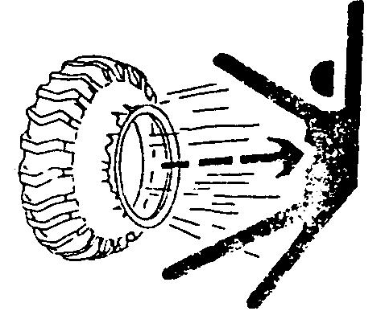
23.2.9 Выбор и диагностика шин

Памятка
Если ремонт шин проведен с нарушением правил, тогда они могут разорваться.
- Техническое обслуживание шин и ободов колес, разборку, ремонт, монтаж проводят только специальными инструментами по специальной технологии.
- Запрещается нагревать либо проводить сварочные работы на ободах колес, держать в стороне от источника открытого огня.

Выбор резины
Памятка
Выбор резины проводят в зависимости от условий работы. Используют только пригодную для данного вида деятельности резину с достаточным давлением.
Резину выбирают в зависимости от рабочих условий и комплектующих деталей.
Размер шин влияет на скорость машины. При выборе шин обратитесь в сервисный центр завода изготовителя либо к поставщику.
Проверка давления в шинах
Памятка
- Во время накачивания шин, посторонним вход в рабочую зону запрещен. Шланг фиксируют при помощи скоб на воздушном вентиле.
В процессе наблюдают за повышением уровня давления. Если шина установлена неправильно, тогда вовремя накачивания она может соскочить или разорваться. Для обеспечения безопасности, вокруг шин устанавливают защитную сетку. Во время работы рабочий должен быть обращен к боковой стороне обода колеса.
* Если во время накачивания шин давление падает, а обод колеса стоит нехарактерным образом, то может произойти аварийная ситуация.
* Следите за поддержанием уровня давления

Проверка
Перед работой, когда шины еще не нагреты, при помощи манометра измеряют воздушное давление.
Накачивание шин
Во время регулирования давления в шинах, на воздушный клапан надевают зажимной патрон, запрещается находиться лицом к фронтальной части колеса. Работу проводят со стороны рисунка протектора.
Стандартное давление в колесах
Размер колес: 23.5-25
Давление (кПа) передние колеса: 393
Задние колеса: 343.
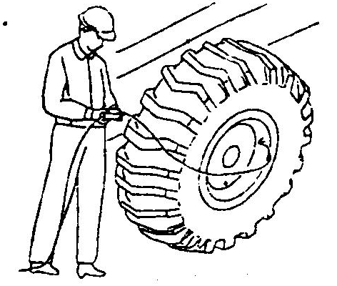
23.3 Проверка перед пуском

Смотрите раздел 12.1.2

23.4 Техническое обслуживание через 50 часов

23.4.1 Из топливного бака сливают воду и примеси

Освобождают болты для слива масла, которые находятся в нижней части под масляным баком, чтобы примеси вышли вместе с маслом.

23.5 Техническое обслуживание через 100 часов
Одновременно выполняют мероприятия, описанные в графике проведения обслуживания через 50 часов.

23.5.1 Проверяют уровень масла в масляном баке гидравлической системы

Памятка
- Когда снимают крышку для подачи масла, то масло может брызнуть. Поэтому крышку масляного бака снимают только после того, как двигатель будет выключен и остужен, спущено давление.
- Если уровень масла превышает установленную отметку, тогда двигатель глушат, дают маслу остыть, затем убирают излишки масла через пробку.
1, Снимают ковш, кладут его на ровную поверхность. Глушат двигатель, через 5 минут проверяют уровень масла через смотровое отверстие. Уровень масла должен находиться между нижним и верхним пределом.
Примечание:
Уровень масла не должен выходить за установленную отметку. Иначе гидравлическая установка может сломаться.
2, Если уровень масла ниже предельной отметки, то открывают смотровой люк, добавляют масло.

23.5.2 Заменяют воздушный фильтрующий элемент в кондиционере

Памятка
В случае использования компрессора надевают защитные очки и применяют защитные инструменты
После использования кондиционера промывают воздушный фильтр.
Перед очисткой фильтрующей сетки кондиционер выключают.
Достают фильтрующую сетку и прочищают с внутренней стороны во внешнюю по кромке желоба (макс. давление 0.69МРа), затем с наружи во внутрь, затем опять с внутренней стороны наружу.
Примечание: дополнительно изучают руководство по техническому обслуживанию кондиционера погрузчика.

23.6 Техническое обслуживание через 250 часов
Одновременно выполняют обслуживание через 50, 100 часов работы.
23.6.1 Заменяют механическое масло из поддона, заменяют бобину фильтра.

Памятка
После работы температура масла очень высокая. Надо дождаться, чтобы оно остыло, только после этого заменять

Примечание:
Приемный сосуд для масла: минимальный объем 28 литров
Ключи для масляного фильтра.
Процесс замены механического масла из- под поддона смотрите в « руководстве по эксплуатации двигателя». Если в масле обнаружен сор или металлические частицы, тогда обращаются на завод производитель либо поставщику. После замены бобины фильтра подают механическое масло через отверстие для подачи масла, так чтобы уровень масла находился на отметке между верхним и нижним пределом. Двигатель прокручивают на холостых оборотах короткий промежуток времени, затем его глушат. Проверку уровня масла проводят, как описано в разделе «23.3 проверка перед запуском».
После 6 месяцев работы погрузчика, не доходя до 250 часов работы также заменяют бобину фильтра. Одновременно, если погрузчик проработал 250 часов, в срок короче 6 месяцев, то бобину фильтра все равно меняют.

23.6.2 Проверка натяжения ремня двигателя переменного тока на вентиляторе

При давлении на ремень в 39 N по центру
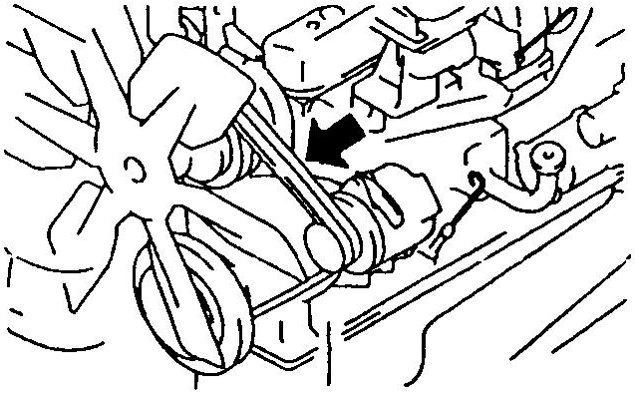
между ременным колесом на вентиляторе и
ременным колесом двигателя, деформация
ремня должна быть 10-15мм.

Регулировка
1, Освобождают болты и гайки
2, Изогнутым стержнем сдвигают двигатель
переменного тока, так, чтобы при давлении на
ремень в 39 N, его деформация равнялась 10-15мм.
3, закрепляют болты и гайки, так чтобы двигатель
встал на место
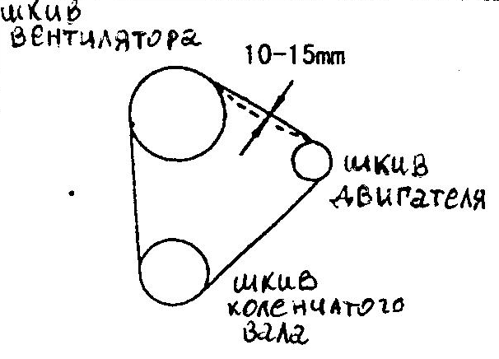
4, Проверяют целостность ременного колеса, желоба.
Следят за тем, чтобы ремень не касался нижней части желоба.
5, Если ремень сильно растянулся или покрылся трещинами, порвался, тогда его заменяют.
6, После замены клинового ремня, работают 1 час, затем повторно регулируют натяжение.
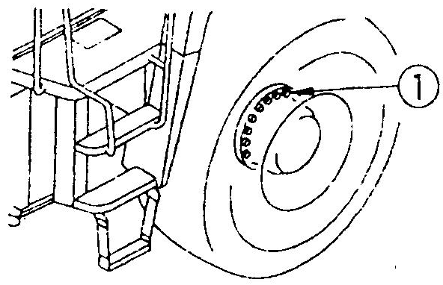
7, Регулировку проводят в соответствии с требованиями руководства по эксплуатации двигателя.

23.6.3 Проверка прочности крепления гаек на ободе колеса

Если гайка (1) расшаталась, то это увеличивает износ резины и может привести к аварии.
1, Проверяют крепление гайки, при необходимости затягивают.
2, Если шпильки обломались, тогда заменяют сразу все шпильки на данном колесе.
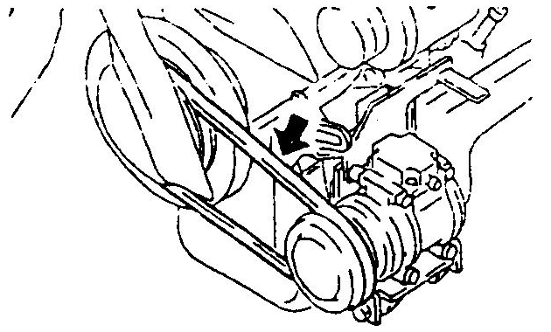
23.6.4 Очистка фильтрующей сетки воздушного фильтра на кондиционере
См. инструкцию по эксплуатации кондиционера

23.6.5 регулируют натяжение ремня компрессора кондиционера
Регулировка
Освобождают болты, сдвигают компрессор, чтобы отрегулировать силу натяжения ремня.
Проверяют целостность приводного ремня.
По мере необходимости заменяют. Клиновой ремень не должен касаться нижней части желоба.
Натяжение ремня проводят при помощи ключей.
Запрещается использование изогнутого рычага для сдвига компрессора.
Примечание: смотрите инструкцию по эксплуатации кондиционера.

23.6.6 Проверка уровня электролита в аккумуляторе

Памятка
- Для предотвращения взрыва газа источник электрического питания должен находиться в стороне от открытого огня или искр.
- Электролит опасен для здоровья. При попадании в глаза или на кожу промойте большим количеством воды, обратитесь за медицинской помощью.
Перед началом работы выполните следующее:
1, открывают крышку аккумулятора
Всего имеется два аккумулятора, установлены по двум сторонам сзади машины.
2, Проверяют, чтобы уровень электролита дошел до отметки. Если уровень слишком низкий, тогда добавляют дистиллированную воду. После этого уровень электролита не должен превышать уровень отметки. Иначе электролит может пролиться и вызвать пожар.
3, Если вода попадет только на один узел, тогда одновременно дистиллированную воду подают и на второй узел.
4, Прочищают воздушное отверстие на крышке аккумулятора, затем ее затягивают. Поверхность аккумулятора поддерживают в чистоте.
Примечание:
Во время подачи воды в холодное время необходимо подносить ее как можно ближе, чтобы вода не замерзла.

23.6.7 Смазка

Памятка
- Машину останавливают, блокируют переднюю и заднюю рамы
- Рабочую установку кладут на ровную, прочную поверхность, двигатель глушат.
Масленкой заливают масло в места подачи масла в погрузчике. Смотрите таблицу и рисунок проведения технического обслуживания.

23.7 Техническое обслуживание через 500 часов
Одновременно выполняют обслуживание после 50, 100, 250 часов работы
23.7.1 Замена топливного фильтра

Памятка
- после окончания работы, поверхность двигателя сильно накалена. Замену проводят только после того, как двигатель остынет.
- Топливо должно находиться в стороне от открытого источника огня.
1, Снимают корпус с двигателя
2, Приемный сосуд для масла ставят под масляный фильтр
3, При помощи ключа против часовой стрелки проворачивают фильтр, снимают.
4, Прочищают стойку, в новый фильтр заливают чистое топливо, на герметичную поверхность наносят механическое масло. Фильтр устанавливают на стойку.
5, Вовремя установки после того, как герметичная поверхность совместиться с сальником стойки, продолжают затягивать на 2/3 оборота. Если фильтр перетянут, тогда это может повредить сальник, вызвать течь масла. Если затянут не до конца, тогда масло будет течь с поверхности сальника. Поэтому сила натяжения должна быть умеренной.
6, После замены фильтра открывают пробку для выхлопа воздуха.
7, Освобождают насос для подачи масла, регулируют его положение вверх и вниз до тех пор, пока из пробки не прекратит выходить воздух.
8, После выхлопа воздуха затягивают ручку пробки для выхлопа воздуха и насоса для подачи масла.
Памятка
Во время запуска двигателя, убедитесь в безопасности этих действий
9, после замены фильтра ключ проворачивают в зажигании, нажимают на пусковой переключатель, запускают двигатель. Воздух выходит в течение нескольких минут, двигатель запускают. После запуска двигателя проверяют, не течет ли масло по поверхности сальника. Если течет, тогда проверяют степень затягивания бобину фильтра. Если после повторной затяжки масло продолжает течь, тогда бобину снимают по шагу 2 и 3, проверяют герметичную поверхность. Если сальник поврежден либо на его поверхности скопилась пыль, тогда его заменяют, устанавливают повторно.

23.7.2 Замена фильтрующей сетки на коробке передач.
* Подготовка емкости для приема масла
1, емкость ставят под фильтр
2, снимают пробку для слива масла с нижней части корпуса фильтра, сливают масло. Затем затягивают.
3, освобождают болты, снимают корпус
4, достают фильтрующую сетку, промывают корпус изнутри.
5, заменяют прокладку фильтра.
6, на новый фильтр надевают корпус, затем устанавливают болты
7, двигатель прокручивают на холостых оборотах в течение короткого промежутка времени, проверяют уровень масла.
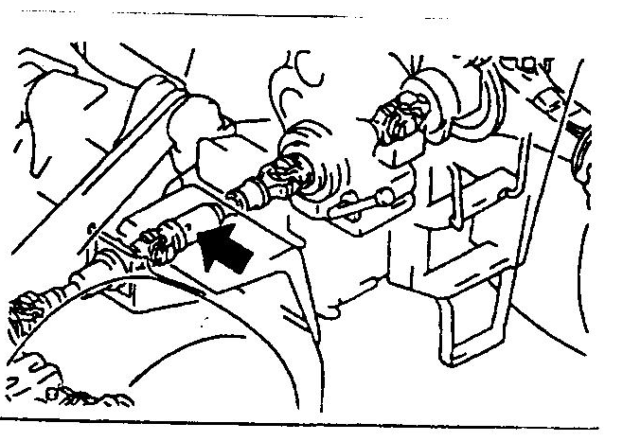
23.7.3 Смазка штуцера промежуточного приводного вала
Памятка
- Машину тормозят, блокируют заднюю и переднюю рамы
- Рабочую установку ставят на ровную и прочную поверхность, двигатель глушат
1, При помощи масленки по стрелке подают в отверстия масло
2, После смазки вытирают отработанное масло
Примечание
При наличии системы автоматической смазки все равно выполняют эти этапы.

23.8 Техническое обслуживание после 1000 часов работы
Одновременно выполняют техническое обслуживание после 50, 100, 250 и 500 часов работы.
23.8.1 Замена масла в коробке передач, промывка фильтрующей сетки

Памятка
Сразу после окончанию работы температура масла очень высокая. Необходимо дождаться, чтобы оно остыло, только после этого проводить замену.
- Емкость для слива масла: минимальный объем 45 литров
- Повторное наполнение маслом: 45литров
1, емкость ставят под пробку для слива масла, снимают пробку, выливают масло.
2, после слива масла восстанавливают пробку и затягивают.
3, емкость для масла ставят под фильтр коробки передач
4, снимают пробку с масляного фильтра коробки передач. После слива масла пробку затягивают.
5, снимают болты, гайки, достают фильтрующую сетку
6, счищают грязь и примеси с фильтрующей сетки, промывают дизельным топливом или промывающим маслом. Если сетка повреждена, ее заменяют.
7, Повторно устанавливают фильтрующую сетку.
8, Подают определенное количество топлива через отверстие для подачи масла.
9, Во время подачи масла проверяют его уровень.
10, Проверяют, нет ли течи в масляном фильтре или коробке передач.
23.8.2 Очистка инспиратора коробки передач
Инспиратор очищают от пыли, снимают, подают во внутрь очищающий раствор, промывают инспиратор.
Во время того, как снимают инспиратор, следят за тем, чтобы во внутрь не попала пыль.

23.8.3 Смазка
Памятка
- Машину тормозят, блокируют заднюю и переднюю рамы
Рабочую установку ставят на ровную и прочную поверхность, двигатель глушат
1, При помощи масленки по стрелке подают в отверстия масло
2, Остатки масла убирают
Места для смазки:
1) Основной приводной вал (2 места)
2) Передний приводной вал (2 места)
3) Промежуточная опора на приводном вале (1 место)
4) Промежуточный приводной вал (2 места)
5) Задний приводной вал (2 места)
6) Вентилятор двигателя (1 место)
7) Штифты на рабочей установке, штифт на шарнирном креплении и т.д.
8) Если в других отсеках наблюдается нехватка смазки, тогда ее пополняют.

23.8.4 Проверка крепежных элементов турбинного преобразования давления
Для этого обратитесь на завод-производитель либо к поставщику.
Проверьте зазор между турбинным преобразователем давления и стартером.

23.9 Техническое обслуживание через 2000 часов работы.
Одновременно выполняют обслуживание после 50, 100, 250, 500, 1000 часов работы
23.9.1 Замена гидравлического масла, замена фильтрующего элемента
Памятка
Сразу после окончанию работы температура масла очень высокая. Необходимо дождаться, чтобы оно остыло, только после этого проводить замену.
Примечание:
- емкость для приемки масла: минимум 300 литров
- объем пополнения масла 300 литров
1, опускают ковш, ставят в горизонтальном положении, двигатель глушат
2, снимают болты
3, снимают крышку с отверстия для подачи масла
4, емкость ставят под масляную пробку
5, снимают пробку
6, постепенно открывают масляный клапан, сливают масло
7, после того, как масло сольют, масляный клапан закрывают, пробку завинчивают.
8, Скручивают монтажные болты с двух масляных фильтров на масляном баке, крышку снимают. Из-за действия пружины крышка может соскочить, поэтому, когда болты снимают, ее надо придерживать.
9, снимают пружину, затем снимают фильтрующий элемент
10, перед очисткой проверяют, нет ли сора в масляном баке
11, устанавливают новый фильтрующий элемент, пружину и гайку
12, болты прикручивают, поддерживая крышку
13, масло доводят до установленного уровня, надевают крышку
14, проверяют уровень гидравлического масла, см. «23.5 техническое обслуживание через 100 часов работы»
15, Во время работы двигателя на низких оборотах проверяют работу подвижного рукава, ковша, рулевое управление на 4-5 раз. Осторожно, масляный цилиндр не должен доходить до его конечной части хода ( на расстоянии 100мм от конечной части хода выключается)
Примечание
Если двигатель сразу включить на высоких оборотах, тогда цилиндр растянется до конечного хода и может повредить уплотнительную шайбу.
16, Затем механизм рулевого управления, ковш и цилиндр подвижного рукава должны дойти до конечной части хода 3-4 раза. Освобождают воздушную пробку и выпускают воздух из масла.
Затем пробку затягивают. Во время выхода воздуха двигатель работает на низких оборотах.
17, Проверяют уровень масла, уровень масла доводят до необходимой отметки, см. «23.5 техническое обслуживание через 100 часов работы»
18, Увеличивают обороты двигателя, повторно спускают воздух (шаг16)
19, После выхода воздуха пробку затягивают
20, Проверяют уровень масла в масляном баке, см. «техническое обслуживание через 100 часов работы, 23.5»
21, Проверить, нет ли течи масла на крышке фильтра

23.9.2 Замена фильтрующего элемента на инспираторе бака гидравлического масла
Памятка
Сразу после окончанию работы температура масла очень высокая. Необходимо дождаться, чтобы оно остыло, только после этого проводить замену.

1, Снимают соединительные болты между инспиратором и масляным баком
2, снимают фильтрующий элемент с инспиратора
3, заменяют фильтрующий элемент, восстанавливают на место болты
4, затягивают крышку отверстия для подачи масла
Примечание:
Во время монтажа инспиратора следят, чтобы он не был затянут слишком туго.

23.9.3 Замена масла ведущего моста
Памятка
Сразу после окончанию работы температура масла очень высокая. Необходимо дождаться, чтобы оно остыло, только после этого проводить замену.
Подготовка к замене:
- Емкость для масла: не меньше 80 литров
- На задний мост 40 литров (мост отечественного производства), 20 литров на мост импортного производства.
1, емкость ставят под пробку для слива масла
2, убирают переднюю и заднюю пробки для заливки масла
3, после слива масла пробку вытирают и закручивают
4, Повторно заливают масло в ведущий мост
Марку масла см. в разделе 24.1
5, После заливки масла проверяют уровень масла по отметке.

23.9.4 Проверка тормозного фланца
Обращаются за помощью в сервисный центр завода изготовителя или поставщика.

23.9.5 Проверка регулятора, пускового механизма
Если отводник тока изношен, или в подшипнике не хватает масла, просим обратиться к заводу-производителю.
Если двигатель часто запускают, тогда проводят его проверку каждые 1000 часов.

23.9.6 Проверка и регулировка зазора воздушного вентиля
Воздушный клапан разбирают и регулируют при помощи специального инструмента, обращаются за консультацией в сервисный центр.

23.9.7 Проверка амортизатора
Проверяют, нет ли трещин или эрозии на резиновой поверхности
При выявлении таковых, обращаются в сервисный центр.

23.9.8 Замена оборотного фильтрующего элемента и воздушного фильтра кондиционера
Соблюдают требования по техническому обслуживанию кондиционеров, обращаются на завод-производитель

23.9.9 Очистка и проверка турбинного преобразователя давления
Если на импеллере скопилась грязь и углерод, это снижает функциональную способность преобразователя, вызывает повреждения. Обращайтесь на завод производитель для его устранения.

23.10 Техническое обслуживание после 2400 часов работы

23.10.1 Проверка водяного насоса
Проверяют, нет ли зазора между колесом и ремнем, нет ли течи масла, воды, и т.д. Если выявляют нехарактерные явления, просим обращаться на завод производитель.

23.10.2 Проверка колесного редуктора и трансмиссионного механизма ведущего моста
23.10.3 Демонтаж и проверка коробки передач и преобразователя
23.10.4 Демонтаж и проверка рулевого механизма
23.10.5 Демонтаж и проверка клапанов, масляных цилиндров
23.10.6 Проверка целостности передней и задней рамы, рабочей установки
23.10.7 Демонтаж и проверка каждого приводного вала, очистка и замена масла
23.10.8 Проведение технического обслуживания двигателя в соответствии с требованиями руководства.

24. Масло и его технические параметры
24.1 выбор марки масла

Место подачи масла |  | Марка масла |  |  | График замены либо подачи масла
 |  | Летний период |  | Зимний период | Каждую смену | Каждую неделю | Сезонная смена масла
Топливный бак двигателя |  | 0#, +10# облегченное дизельное топливо |  | -10#, -35# облегченное дизельное топливо | √
Смазывающий материал для двигателя |  | Дизельное топливо марки SAE15W-40CD и выше |  | Дизельное топливо марки SAE15W-40CD и выше |  | √ | √
Рабочий бак для гидравлического масла |  | Гидравлическое антифрикционное масло марки YB-N46 (30#) |  | Гидравлическое масло для низких температур YC-N46 |  | √ | √
Масло для коробки передач и преобразователя |  | Гидравлическое антифрикционное масло марки YB-N46 |  | Гидравлическое масло для низких температур YC-N46 |  | √ | √
Усилитель |  | Тормозная жидкость 719 |  |  |  | √
Мост (включая редуктор со стороны колеса) |  | Нигрол 85W/90 |  |  |  | √
Крестообразные трансмиссионные валы  Шлицы трансмиссионных валов  Опора переднего и среднего трансмиссионных валов  Штифт балансирующей стойки |  | Смазка на кальциевой основе 2# | Смазка на кальциевой основе 2# |  |  | √
Передняя рама | Ушко цилиндра опрокидывающего устройства | Смазка на кальциевой основе 2# |  |  |  | √
Передняя рама | Ушко под подвижный рукав
Передняя рама | Ушко под цилиндр подвижного рукава
Рабочая установка | Нижний штифт ковша | Смазка на кальциевой основе 2# |  |  |  | √
Рабочая установка | Штифт поршневого штока от цилиндра подвижного рукава
Рабочая установка | Средний штифт на поворотном рычаге
Рабочая установка | Рычаг тяги
Рабочая установка | Штифт поршневого стержня от цилиндра вращающегося ковша

24.2 Параметры
Технические параметры погрузчика марки ZL30E

№ | Технические параметры |  | Цифровое значение
1 | Длина (низ ковша прижат к земле) (мм) |  | 6790+30
2 | Ширина (по внешней стороне колеса) (мм) |  | 2400+10
3 | Ширина ковша (мм)
4 | Высота (по крыше кабины) (мм) |  | 3145+10
5 | Длина колесной базы (мм) |  | 3200+15
6 | Расстояние между колесами (мм) |  | ------------
7 | Минимальное расстояние от земли (мм) |  | 440+10
8 | Номинальная нагрузка (кг) |  | 3000
9 | Номинальная вместимость ковша (м3) |  | 1,7
10 | Вес погрузчика (т) |  | 9,69
11 | Скорости | 1 скорость | 8+0.5
11 | Скорости | 2 скорость | 15+1
11 | Скорости | 3 скорость | 24+1
11 | Скорости | 4 скорость | 41+1
12 | Максимальная тяга (т) |  | 15+0.5
13 | Максимальный угол подъема по уклону |  | 30˚
14 | Максимальная высота сброса (с зубчатым ковшом) (мм) |  | 2908+20
15 | Расстояние сброса (мм) |  | 1066+10
16 | Градус выгрузки с любого положения |  | >45˚
17 | Угол подъема ковша | Максимальная высота | 54˚+1˚
17 | Угол подъема ковша | Минимальная высота | 54˚+1˚
17 | Угол подъема ковша | Положение при транспортировке | 52˚+1˚
18 | Функция автоматического сброса ковша |  | Имеется
19 | Максимальная функция разработки грунта (т) |  | 18.5+0.5
20 | Глубина разработки грунта (мм) |  | 290+10
21 | Время подъема подвижного рукава (сек) |  | 6+0.2
22 | Время спуска подвижного рукава (сек) |  | 4+0.2
23 | Время выгрузки ковшом (сек) |  | 1.2+0.1
24 | Минимальный радиус изгиба (мм) | Внешняя сторона колеса | ---------
24 | Минимальный радиус изгиба (мм) | Внешняя сторона ковша | -------
25 | Угол рулевого поворота |  | 37˚+1˚
26 | Угол балансировки заднего моста |  | +12˚
27 | двигатель | Марка | RG6105G20
27 | двигатель | Форма | Четырех тактовый ход, охлаждение водой, прямой впрыск
27 | двигатель | Номинальная мощность (KW) | 85
27 | двигатель | Номинальная скорость вращения оборотов/мин | 2200
27 | двигатель | Максимальный момент скрутки(N m) | >380
27 | двигатель | ZL30E
27 | двигатель | Минимальный расход топлива (g/kw.h) | 227
27 | двигатель | Минимальный расход механического масла (g/kw.h)
27 | двигатель | Способ пуска | Электрический пуск
27 | двигатель | Вес нетто (кг)
28 | Марка преобразователя |  | YJ-320В
29 | Форма коробки трансформатора |  | Динамическая зубчатая коробка передач постоянного сцепления
30 | Форма моста |  | Двухступенчатое уменьшение скорости
31 | Марка резины |  | 17,5-25

